Анализ работы школы за 2024-2025 учебный год
Содержание

1.Общая характеристика организации образования
2.Анализ кадрового потенциала
3.Контингент обучающихся
4.Учебно-методическая работа
5.Оценка знаний обучающихся
6.Анализ работы по реализации плана «Біртұтас тәрбие бағдарламасы»
7. Анализ по НВТП и военно-патриотическому воспитанию
8. Анализ работы МО учителей физической культуры
9. Анализ работы педагога - психолога
10. Анализ работы социального педагога.
11. Работа с детьми с ООП. Инклюзивное образование.
12. Анализ работы школьной библиотеки.
13. Анализ работы профориентационной работы психолога

І. Общая характеристика организаций образования
Полное наименование организаций образования:
- Коммунальное государственное учреждение «Общеобразовательная школа села Окжетпес отдела образования по Бурабайскому району управления образования Акмолинской области».
Юридический адрес: 021708, Республика Казахстан, Акмолинская область, Бурабайский район, село Окжетпес, улица Достык, д.30, электронный адрес okshetpes@mail.ru, sc0026.burabay.aqmoedu.kz, телефон 87163673480
Контактные данные юридического лица:
- Ескеева Карлыгаш Сабитовна (сот.телефон 87779527453), приказ о назначении от 19.02.2021 года №112/1-ж/қ (копия прилагается)
Справка о государственной регистрации/перерегистрации юридического лица БИН 970140005262 выдана 14.01.2021 года
Лицензия №KZ81LAA00022993 выдана 10.02.2021 года на занятие образовательной деятельностью, приложение к лицензии для занятия образовательной деятельностью – начальное образование, общее среднее образование, основное среднее образование.
Устав школы
Коммунальное государственное учреждение «Общеобразовательная школа села Окжетпес отдела образования по Бурабайскому району управления образования Акмолинской области» основано 1984 году, здание школы – типовое. Общая площадь – 4490,5, основная площадь – 2258,3. Проектная мощность – 352 ученических мест. Количество учащихся на 01.06.2025 года – 264. Школа работает в одну смену. Язык обучения – казахский, русский. Всего класс комплектов – 22 класс ( с казахским языком – 11, с русским языком – 11 классов). Количество зданий – 1, этажность – 3. Система отопления – центральное, водоснабжения – центральное.
Административный состав школы:
Руководитель – Ескеева Карлыгаш Сабитовна
Заместитель директора по учебной работе – Комиева Айгуль Ерсеитовна
Заместитель директора по учебной работе –Нагорная Мария Анатольевна
Заместитель директора по учебно-воспитательной работе – Татиева Гульден Бисембаевна
Заместитель директора по воспитательной работе – Рамазанова Айгуль Хамидулловна
Заместитель директора по хозяйственной работе – Дубовцов Владимир Григорьевич

Школьные специалисты
Психолог – Жансарина Камила Нрулановна
Социальный педагог – Садвокасова Бибинур Госмановна
Логопед – Карбаева Гульмира Касымовна
Старшая вожатая – Серкен Елнар Тюлюбаевич
Заведующая библиотекой – Жансарина Лаура Назымбековна
Педагог-профориентатор – Белоусова Ольга Александровна
Педагог-организатор по НВТП – Нурпеисов Канат Султангалиевич

Руководители методических объединений школы:
МО учителей гуманитарного цикла - Кудайбергенов Даурен Кудайбергенович
МО учителей естественно-математического цикла – Даниленко Александра Владимировна
МО учителей начальных классов - Жаксылыкова Гульден Ораловна
МО классных руководителей - Файзурахман Рыскуль Оразбаевна

II.Анализ кадрового потенциала
Анализ кадрового потенциала
В 2024-2025 учебном году в школе работает 37 педагогов. Школа полностью укомплектована педагогическими кадрами, вакансий нет
Учебный год | Кол-во педагогов | высшее | Средне-специальное | Магистр
2023-2024 | 39 | 37 | 2 | 9
2024-2025 | 37 | 36 | 1 | 10

Квалификационный состав педагогического коллектива
 | Всего педагогов | Высшее образование | Средне-  специальное образование | %
Начальное образование | 8 | 8 | 0 | 100
Основное, общее среднее образование | 29 | 28 | 1 | 96,5
Всего по школе | 37 | 36 | 1 | 97,2

Сведения о повышении/ подтверждении уровня квалификационной категории
/за 5 лет/
Перспективный план аттестации педагогических работников
№ | ФИО учителя | Предмет | Год прохождение аттестации | 2023 | 2024 | 2025 | 2026 | 2027
1 | Абдикалыкова Г.Н. | химия и биология | /иссл/2024 | *
2 | Амиянова Р.Б. | математика | /экс/2020 |  |  | *
3 | Балтабек Д.Б. | Английский язык | /педагог/2023 |  |  |  | *
4 | Бейсенбаева Ж.А. | Начальные классы | /экс/2020 |  |  | *
5 | Белоусова Н.И. | информатика | /иссл/2024 | *
6 | Билялова Б. Ж. | Русский язык и литература | /иссл/2020 |  |  | *
7 | Воропаева Л.И. | Физическая культура | /иссл/2020 |  |  | *
8 | Даниленко А. В. | математика | /модер/2020 |  |  | *
9 | Доненбаева А.Е. | Начальные классы | /экс/2023 |  |  |  |  | *
10 | Ескеева К.С. | Казахский язык и литература | /экс/2024 | *
11 | Жаксылыкова Г. О. | Начальные классы | /экс/2023 |  |  |  |  | *
12 | Жукенова А.Ж. | Русский язык и литераура | /педагог/2023 |  |  |  | *
13 | Зарлыков А,А. | математика | /модер/2023 |  |  |  |  | *
14 | Имаканова К.К. | Начальные классы | /иссл/2020 |  |  | *
15 | Кабдулина Б. С. | Казахский язык и литература | /модер/2023 |  |  |  |  | *
16 | Каирмусина Н. Т. | Казахский язык и литература | /экс/2019 |  | *
17 | Қалиаскарова Г.А. | Казахский язык и литература | б/к |  |  |  |  | *
18 | Қамза Б. С. | Начальные классы | /модер/2021 |  |  |  | *
19 | Карбаева Г.К. | логопед | /модератор/2024 |  | *
20 | Комиева А.Е. | география | /экс/2020 |  |  | *
21 | Кельдиарова С.М. | физическая культура | /экс/2024 |  | *
22 | Кудайбергенов Д.К. | история | /модер/2023 |  |  |  |  | *
23 | Кудайбергенова Д.Ж. | география | Педагог/2022 |  |  | *
24 | Меринова Ю. К. | Художественный труд | /экс/2021 |  |  |  | *
25 | Нагорная М. А. | Английский язык | /модер/2021 |  |  |  | *
26 | Нурпеисов К. С. | Физическая культура и начальная военная подготовка | /иссл/2019 |  | *
27 | Нуршарипова Н.Д. | Начальные классы | б/к |  |  |  | *
28 | Рамазанова А.Х. | музыка | Эксп/2020 |  |  | *
29 | Рахимова Д. Т. | Начальные классы | Педагог/2022 |  |  | *
30 | Садуов А. К. | физика | /модер/2019 |  | *
31 | Садвокасова Б.Г. | социальный педагог,  английский язык | педагог |  |  |  | *
32 | Сеитова Г.Б. | химия и биология | Мастер/2024 |  | *
33 | Серикбаев Ш.Е. | информатика | б/к |  |  |  |  | *
34 | Серкен Е.Т. | вожатый,  физическая культурв | педагог/2024 |  |  |  |  | *
35 | Сироткина Н.В. | Начальные классы | Эксп/2024 | *
36 | Скрипкина О.В. | Русский язык и литература | б/к |  |  | *
37 | Тасыбаева А. М. | Казахский язык и литература | б/к |  | *
38 | Татиева Г. Б. | информатика | /модер/2024 |  | *
39 | Тлеубаева М.Б. | предшкола | педагог |  |  |  |  | *
40 | Тонких С.П. | Английский язык | Модер/2023 |  |  |  |  | *
41 | Файзурахман Р.О. | история | Исслед/2024 |  | *

Динамика квалификационного состава педагогов 2024-2025 уч. г.

Аттестация за 2024-2025 г.
Учебный год | Педагог-мастер | Педагог-  исследователь | Педагог-эксперт | Модератор
2023-2024 | 1 | 3 | 3 | 2
2024-2025 (перспективный) | - | 2 | 5 | 6

В связи с проведением процедуры аттестации 1 раз в год , 3 педагогам в 2024-2025 учебном были продлены имеющие категории, до 1 сентября 2025 года.

Доля педагогов-модераторов, педагогов-экспертов, педагогов- исследователей, педагого-мастеров
 | 2024-2025
 | Все- го учите лей | Доля модераторов,  экспертов,  исследователей, мастер | %
Начальный уровень об-  разования | 8 | 7 | 87,5
Основное среднее, об- щее среднее  образование | 29 | 21 | 72,4
Всего по школе | 37 | 28 | 75.6

С 2022-2023 учебного года Құаныш А.Ш. находится в декретном отпуске, на время декретного отпуска был принят новый сотрудник Рахимова Д.Т.
С 2022-2023 учебного года Бурумбаева М.Ж. находится в декретном отпуске, на время декретного отпуска был принят новый сотрудник Балтабек Д.Б.

Педагоги школы активно работают над повышением уровня своего самообразования. Участвуют в проведении районных и областных семинаров, демонстрируя свой опыт работы.
Педагоги школы активно принимали участие в районных и областных мероприятиях, конкурсах и олимпиадах, демонстрируя свой опыт работы.

Августовская конференция | Белоусова Наталья Ивановна | 26.08.2024 г.
Августовская конференция | Билялова Бибигуль Жиембетовна | 26.08.2024 г.
Августовская конференция | Скрипкина Ольга Владимировна | 26.08.2024 г.
Августовская конференция | Меринова Юлия Константиновна | 26.08.2024 г.
Августовская конференция | Кудайбергенова Диана Жумановна | 26.08.2024 г.

Имаканова Кульмайра Кошановна | - 2024ж Сертификат "Педагогикалық идеялар панорамасы»  - 2024ж Мадақтама “Үздік бастауыш сынып мұғалімі» 1-орын Аудан  - 2024ж “Үздік бастауыш сынып мұғалімі» область сертификат  - «Алтын тұғыр» математикалық олимпиадасының аудандық кезеңі 2 орын 2024 ж. | 2024 г.
Билялова Бибигуль Жиембетовна | Республиканская олимпиада «Педстарт» 2 место | 2024 г.
Воропаева Любовь Ильинична | - Областной этап республиканского конкурса «Панорама педагогических идей-2024»  III место в направлении грамотность в вопросах здоровья.  - участие в областной конференции: ИССЛЕДОВАНИЕ УРОКА: ОПЫТ КАЗАХСТАНСКИХ ШКОЛ.  - Районный турнир по настольному теннису – 1 место  - Чемпионат Акмолинской области по баскетболу в рамках областной спартакиады «Ак-Бидай»  - Чемпионат Акмолинской области по Волейболу в рамках областной спартакиады «Ак-Бидай»  - Районная спартакиада «Мұғалім-2024».  Настольный теннис -2 место  - Грамота за подготовку команды по настольному теннису среди учащихся 9-11 классов в рамках районной спартакиады школьников Жастар. | 2024 г.
Даниленко Александра Владимировна | - Диплом  1 степени  в Республиканской олимпиаде для педагогов «Педстарт»  - Диплом  1 степени  в олимпиаде по технологии  Lesson Study 2024 | - г.
Амиянова Раушан Батаевна | -Диплом и сертификат за публикацию в республиканском научно-методическом журнале «Мектеп», 2024 г  -Диплом за участие в научно-практической конференции «Педагогикалық білім - тәжірибелер және теориялар»,2024 г | 2024 г.
Кельдиарова Салтанат Мерекеевна | - Грамота за занятое 3 место  по троеборью в рамках  районной спартакиады  Мұғалім -2024  -«Ұлттық спорт түрлерін  сабаққа енгізу» семинар практикум.  -Жастар аудандык окушылар Спартакиадасы аясында жалпы білім беретін мектептердің 5-6 сынып оқушылары арасында тоғыз құмалақ бойынша мектеп лигасының жарыстарында 3 орын алған команданы дайындағы үшін  - Жастар аудандык окушылар Спартакиадасы аясында жалпы білім беретін мектептердің 7-8 сынып оқушылары арасында тоғыз құмалақ бойынша мектеп лигасының жарыстарында 3 орын алған команданы дайындағы үшін  - Жастар аудандык окушылар Спартакиадасы аясында жалпы білім беретін мектептердің 5-6 сынып оқушылары арасында «Асық ату» ойыны бойынша мектеп лигасының жарыстарында 3 орын алған команданы дайындағы үшін  - Жастар аудандык окушылар Спартакиадасы аясында жалпы білім беретін мектептердің 5-6 сынып оқушылары арасында «Бес асық» ойыны бойынша мектеп лигасының жарыстарында 3 орын алған команданы дайындағы үшін | 2024 г.
Нуршарипова Нургуль Дюсембаевна | - «Алтын тұғыр» математикалық олимпиадасының аудандық грамота 2024 ж. | 2024 г.
Нурпеисов Канат Султангалиевич | - Областной конкурс «Лучший педагог НВиТП – 2024», сертификат  - Республиканский турнир среди учителей НВТП, 3 место | 2024 г.
Рахимова Дана Талгатовна | - «Педагогикалық идеялар панорамасы» сертификат  - Республикалық «Абай оқулары» Алғыс хат | 2024 г.
Сеитова Гульнара Байтасовна | Нагрудный знак «Ы.Алтынсарин» за значительные успехи в деле обучения и воспитания подрастающего поколения. Удостоверение №2024-1/00000241 | 2024 г.
Сироткина Наталья Валентиновна | - Республиканская олимпиада «Педстарт» по математике 1 место  - Республиканская олимпиада «Педстарт» по русскому языку 1 место  - «Алтын тұғыр» олимпиада по математике (область) 3 место | 2024 г.
Меринова Юлия Константиновна | - 3 место за участие  в районном конкурсе педагогического мастерства " Педагогический поиск"  номинация авторская работа  ( разработка элективного курса)  - 3 место за участие  в районном конкурсе педагогического мастерства «Педагогический поиск»  номинация (разработка урока) | 2024 г.
Кудайбергенова Диана Жумановна | - «Туған өлкенің жер қойнауының байлығы» облыстық жас геологтар байқауының жеңімпазын дайындаған үшін  - «Тыныста, тал-шыбық» вандализміне қарсы экологиялық акцияға қатысқан үшін  - «Тыныста, тал-шыбық» вандализміне қарсы экологиялық акцияға қатысқан үшін  - 2024-2025 оқу жылындағы 2-11 сынып оқушылары арасында ғылыми зерттеу жобалары байқауының облыстық кезеңінің жүлдегерін дайындаған үшін | 2024 г.
Балтабек Диана Берыкқызы | Районный этап конкурса «Педагогическая Надежда» | 1 место
Кельдиарова Салтанат Мерекеевна | Грамота за подготовку по казахской национальной игре "БЕС АСЫК" районной спартакиады школьников "ЖАСТАР - 2025" ЛИГА 5-6 классов | Грамота
Кельдиарова Салтанат Мерекеевна | Грамота за подготовку по казахской национальной игре "БЕС АСЫК" районной спартакиады школьников "ЖАСТАР - 2025" ЛИГА 7-8 классов | Грамота
Кельдиарова Салтанат Мерекеевна | Грамота за подготовку по по казахской национальной игре "БЕС АСЫК" ОБЛАСТНОЙ спартакиады школьников "ЖАСТАР - 2025" ЛИГА 7-8 классов | Грамота
Кельдиарова Салтанат Мерекеевна | Грамота за подготовку по по казахской национальной игре "БЕС АСЫК" ОБЛАСТНОЙ спартакиады школьников "ЖАСТАР - 2025" ЛИГА 5-6 классов | Грамота
Воропаева Любовь Ильинична | Областная спартакиаде «АК бидай»  по волейболу среди женских команд в составе сборной Бурабайского района | 3 место
Воропаева Любовь Ильинична | Областной турнир по волейболу посвященному 80-летию победы в ВОВ. | 1 место в составе сборной Бурабайского района.
Кельдиарова С.М., Воропаева Л.И. | Районный конкурс «Две звезды» | 3 место
Нурпеисов Канат Султангалиевич | Нагрудный знак «Білім беру ісінің құрметті қызметкері» | Нагрудный знак Министерство просвещения Республики Казахстан
Имаканова Кульмайра Кошановна | Областной этап олимпиады по математике «Алтын тұғыр» | 2 место
Кудайбергенов Даурен Кайратович | Районный турнир руководителей Дебатных клубов | 1 место

Участие в написании эссе на республиканском онлайн конкурсе «Моя профессия-моя гордость», организованном Общественным фондом «Өрлеу Қазақстан»

Балтабек Диана Берыкқызы | сентябрь-октябрь 2024
Тлеубаева Мадина Бейсенбекқызы | сентябрь-октябрь 2024
Нуршарипова Нургуль Дюсенбаевна | сентябрь-октябрь 2024
Карбаева Гульмира Касымовна | сентябрь-октябрь 2024

Учителя распространяют свой педагогический опыт на выездных семинарах и страницах печатных изданий : республиканских журналах и сборниках.

Выездное практическое занятие "Роль химического эксперимента в школьном курсе химии" филиала АО «НЦПК «Өрлеу»  ИПР по Акмолинской области | Сеитова Г.Б. (открытый урок, мастер класс) | 2025 год
Выездное практическое занятие "Роль химического эксперимента в школьном курсе химии" филиала АО «НЦПК «Өрлеу»  ИПР по Акмолинской области | Абдикалыкова Г.Н. (открытый урок) | 2025 год
Выездное практическое занятие "Роль химического эксперимента в школьном курсе химии" филиала АО «НЦПК «Өрлеу»  ИПР по Акмолинской области | Кудайбергенова Д.Ж. (открытый урок) | 2025 г.

Мониторинг печатных изданий в республиканских журналах
2024 | Воропаева Любовь Ильинична | Развитие физических качеств через комплексы упражнений: подвижные и спортивные игры | Республиканский  научно-практический журнал «Ы.Алтынсарин ізбасарлары»
2024 | Даниленко Александра Владимировна, Нагорная Мария Анатольевна | Повышение мотивации к обучению через решение практико-ориентированных задач по математике на английском языке | Республиканский  научно-практический журнал «Ы.Алтынсарин ізбасарлары»
2024 | Амиянова  Раушан  Батаевна | Диплом и сертификат за публикацию в республиканском научно-методическом журнале «Мектеп» | Республиканский научно-методический журнал «Мектеп»
2025 | Рахимова Дана Талгатовна | «Оқытудың заманауи әдіс-тәсілдері» | Республиканский  научно-практический журнал «Ы.Алтынсарин ізбасарлары»
2025 | Нурпеисов Канат Султангалиевич | «Связь военно-патриотического воспитания и семейных ценностей» | Республиканский  научно-практический журнал «Ы.Алтынсарин ізбасарлары»
2025 | Каирмусина Нургул Тасболатовна | «Думан Рамазан «Соңғы дем» әңгімесі» | Республиканский  научно-практический журнал «Ы.Алтынсарин ізбасарлары»
2025 | Комиева Айгуль Ерсеитовна | «Инновационные технологии на уроках географии» | Республиканский  научно-практический журнал «Ы.Алтынсарин ізбасарлары»
2025 | Садвокасова Бибинур Госмановна | «ПРОФЕССИОНАЛЬНАЯ ДЕЯТЕЛЬНОСТЬ СОЦИАЛЬНОГО  ПЕДАГОГА В СОВРЕМЕННЫХ УСЛОВИЯХ: ТЕОРИЯ И ПРАКТИКА  ВЗАИМОДЕЙСТВИЯ» | «Білім берудегі психологиялық қызметтің даму сатылары мен болжамдары. Заманымыздың өзекті мәселелері» атты 1 аймақтық форумы
2025 | Доненбаева Алма Егралиевна | «Ұлттық ойын» | «Ғылымды зерттеу көкжиектері» Республикалық ғылыми-әдістемелік журналының

Информация о курсовой переподготовке учителей
№ | ФИО | Название курса | Кол-во часов | Сроки прохождения
1 | Жаксылыкова Гульден Ораловна | АО "НЦПК «Өрлеу» «Бастауыш сынып оқушыларының зерттеушілік және жобалық іс-әрекеті» | 80 час | 02.05.2025  № 0865718
2 | Имаканова Кульмайра Кошановна | АО "НЦПК «Өрлеу» «Бастауыш сынып оқушыларының зерттеушілік және жобалық іс-әрекеті» | 80 часов | 04.10.2024  № 0746450
3 | Нагорная Мария Анатольевна | АО "НЦПК «Өрлеу» « Инновационные технологии в обучении английскому языку» | 80 часов | 21.06.2024  № 0744918
4 | Балтабек Диана Берыкқызы | АО "НЦПК «Өрлеу» « Инновационные технологии в обучении английскому языку» | 80 часов | 21.06.2024  № 0744903
5 | Қамза Ботакөз Сайлаубайқызы | АО "НЦПК «Өрлеу» «Реализация ценности -  ориентированного подхода в начальной школе» | 80 часов | 24.05.2024  №0744353
6 | Меринова Юлия Константиновна | КМЦПК «Психолого-педагогическое сопровождение детей с особыми образовательными потребностями в системе инклюзтвного образования»  ИППК «Білім» «Развитие прфессиональных компетенций учителя в условиях современного образования» | 80 часов  36 часов | 06.12.2024  № 216326  16.02.2024  № 08110.0
7 | Татиева Гульден Бейсенбаевна | АО "НЦПК «Өрлеу» « Python бағдарламалау тілін оқытудың әдістемесі мен тәжірибесі» | 80 часов | 23.05.2025  № 0865998
8 | Карбаева Гульмира Касымовна | АО "НЦПК «Өрлеу» «Содержание логопедической работы по сопровождению детей с ООП в общеобразовательных школах» | 80 часов | 01.11.2024  № 0746766
9 | Ескеева Карлыгаш Сабитовна | 1.Жан басына қаржыландыруға өту жағдайындағы инновациялық менеджмент  2. Қазақ тілі және қазақ әдебиетті пәне педагогтерінің базалық және пәндік құзыреттіліктерін дамыту 5-9 сынып | 80 сағат  80 сагат | 10.10.22-21.10.22  №0632221  31.08.22-09.09.22  № 0535457
10 | Абдикалыкова Гулдана Нургалиевна | Жаһандық құзыреттіліктер | 80 сағат | 07.11.22-18.11.22  № 0537159
11 | Амиянова Раушан Батаевна | «Білім беруді цифрлық трансформациялау жағдайындағы информациялық менеджмент» | 80 часов | 26.09.2022-  07.10.2022  №0534801
12 | Белоусова Наталья Ивановна | Курсы повышения квалификации по предмету "Информатика" " Образовательная робототехника и проектирование электроннных устройств!,.АО НЦПК "Өрлеу" | 72 часа | 26.09.22- 06.10.2022г  № 0536032
13 | Воропаева Любовь Ильинична | АО "НЦПК" Өрлеу" "Развитие профессиональных компетенций учителей физической культуры" | 80 часов | 27.01.2023г  № 0537459
14 | Доненбаева Алма Ергалиевна | АО "НЦПК" Өрлеу «Бастауыш сынып оқушыларының зерттеушілік және жобалық іс-әрекеті» | 80 часов | 05.06.2025  № 0866363
15 | Кабдулина Баглан Серикпаевна | АО "НЦПК" Өрлеу «Қазақ тілі мен әдебиеті» (Т 2) «пәні педагогтерінің пәндік және кәсіби құзыреттіліктерін дамыту» | 80 часов | 23.05.2025  № 0866165
16 | Карбаева Гульмира Касымовна | «Инклюзивное образование в общеобразовательных организациях образования» | 80 часов | 07.12.2022  №110172
17 | Кельдиарова Салтанат Мерекеевна | АО "НЦПК" Өрлеу" "Развитие профессиональных компетенций учителей физической культуры" | 80 часов | 27.01.2023г  № 0537465
18 | Комиева Айгуль Ерсеитовна | АО "НЦПК" Өрлеу" «Организация работы по профилактике терроризма и религиозного экстримизма в молодежной среде» | 80 часов | 10.06.2022  №0537323
19 | Кудайбергенов Даурен Кайратович | АО "НЦПК «Өрлеу» «Развитие предметных компетенций учителей истории. Трудные темы 10-11 классов» | 80 часов | 17.04.23-28.04.23  №0538348
20 | Кудайбергенова Диана Жумановна | АО "НЦПК «Өрлеу» Глобальные компетенции (каз.) | 80 часов | 03.04.2023-14.04.2023  № 0537995
21 | Нурпеисов Канат Султангалиевич | АО "НЦПК" Өрлеу" " Развитие профессиональных компетенций учителей физической культуры" | 80 часов | 27.01.2023г  № 0537467
22 | Сеитова Гульнара Байтасовна | Онлайн-курс Повышение Квалификации тема" Основы цифровой грамотности и работа в АИС Kundelik.kz для учителей общеобразовательных школ РК  2. НЦПК " АО Өрлеу" Развитие предметных компетенций учителей химии. Трудные темы10-11кл." | 72часа | № 220506  14.12.2022г  №0535973  23.09.2022г
23 | Тонких Светлана Петровна | АО "НЦПК «Өрлеу» «Развитие предметных компетенций учителя английского языка в рамках изучения учебной программы для 10-11 классов» | 80 часов | 17.04.23-28.04.23  № 0538106
24 | Файзурахман Рысгул Оразбаевна | 1.Онлайн-курс Повышние Квалификации тема" Основы цифровой грамотности и работа в АИС Kundelik.kz для учителей общеобразовательных школ РК.  АО ."Өрлеу"" Тарих пәні мұғалімдерінің пәндік құзыреттіліктерін дамыту.10-11сыныптардың қиын тақырыптары " | 72часа | 06.01.2023г  № 230694  07.11.22-18.11.2022  № 0537040
25 | Садуов Алим Кабзалиевич | 10-11 сынып оқушыларының білім беру нәтижелерінің сапасын арттыру контексінде физика мұғалімдерінің пәндік құзыреттіліктерін дамыту | 80 сағат | 26.09.22-07.10.22  №0536202
26 | Тасыбаева Актургай Мауленовна | АОО «НИШ ЦПМ» «Развитие предметных компетенций педагогов: эффективная практика преподавания казахского языка и литературы» | 80 часов | 14.03.2025  № 110936
27 | Абдикалыкова Гулдана Нургалиевна | АО "НЦПК «Өрлеу» «Химия мұғалімдеррінің пәндік құзыреттіліктерін дамыту№7-9 сынып тағы қиын тақырыптар» | 80 сағат | 04.09.23-15.09.23  № 0637715
28 | Абдикалыкова Гулдана Нургалиевна | «Урок биологии в школе: фокусы и стратегии улучшений» | 160 часов | 17.08.2023  №011842
29 | Амиянова Раушан Батаевна | АО "НЦПК «Өрлеу» «Развитие предметных компетенций учителей математики 5-9 классов» | 80 часов | 02.10.23- 13.10.2023г  № 0638333
30 | Бейсенбаева Жибек Акимбековна | АОО «НИШ ЦПМ» «Урок в начальной школе: фокусы и стратегии улучшений» | 120 часов | 17.08.2023  №011824
31 | Белоусова Наталья Ивановна | АО "НЦПК" Өрлеу" " Развитие предметной компетенций учителей информатики в освоение сложных тем" | 80 часов | 16.10.2023г -27.10.2023  № 0741654
32 | Билялова Бибигуль Жиембетовна | АО "НЦПК" Өрлеу" " Развитие предметной компетенций учителей русского языка и литературы по сложным темам 5-9 классов" | 80 часов | 18.09.2023г -29.09.2023  № 0638254
33 | Жукенова Асель Жукеевна | АО "НЦПК" Өрлеу" « Формирование читательской грамотности на уроках русского языка и литературы» | 80 часов | 02.05.2025  № 0865765
34 | Калиаскарова Гульмира Алтынбековна | АОО «НИШ ЦПМ» «Развитие предметных компетенций педагогов: эффективная практика преподавания казахского языка и литературы» | 80 часов | 14.03.2025  № 110926
35 | Даниленко Александра Владимировна | АО "НЦПК" Өрлеу" " Развитие предметной компетенций учителей математики 5-9 классов" | 80 часов | 30.10.23-10.11.23  №0742126
36 | Зарлыков Асылхан Аскарович | АОО «НИШ ЦПМ» «Урок математикив школе: фокусы и стратегии улучшений» | 160 часов | 08.08.2023  №011807
37 | Кабдулина Баглан Серикпаевна | Әлеуметтік педагогтің жалпы орта мектептің оқу-тәрбие үдерісіндегі практикалық қызметі | 80  Часов | 07.08.2023-18.08.2023  №310505
38 | Каирмусина Нургуль Тасболатовна | «Қазіргі білім беру жағдайындағы қазақ тіді мен әдебиеті сабақтарында интерактивті оқыту»  ТОО «Центр непрерывного профессионального развития педагогов «USTAZ»  «Қазақ тілі мен әдебиеті» (Т2) пәні педагогтерінің кәсіби құзіреттілігін жетілдіру» | 36 часов  80 часов | 05.02.2024  №07921.0  23.01.2025  № 117
39 | Комиева Айгуль Ерсеитовна | ИПК «Білім» "Интерактивное обучение на уроках географии в условиях современного образования» | 36 часов | 17.01.2024г-24.01.2024  № 07814.0
40 | Комиева Айгуль Ерсеитовна | Менеджмент ұстанымдары негізінде білім беру ұйымдары қызметін ұйымдастыру, басқару және бақылау/ РК Оқу-АғартуМинистрлігі «Шығармашылық шеберлікке Баулу Орталығы» ЖШС | 80 сағат | 01.11.2023-11.11.2023  №0003696
41 | Кудайбергенова Диана Жумановна | АО "НЦПК" Өрлеу" «7-9 сыныптарда география мұғалімдерінің пәндік құзыреттіліктерін дамыту» | 80 часов | 13.11.23-  24.11.23  № 0742568
42 | Меринова Юлия Константиновна | АО "НЦПК" Өрлеу" «Глобальные компетенции» | 80 часов | 15.09.2023  №0637678
43 | Нурпеисов Канат Султангалиевич | АО "НЦПК" Өрлеу" «Развитие предметных компетенций педагогов-организаторов начальной военной и технологической подготовки» | 80 часов | 18.09.2023-  29.09.2023  №0638165
44 | Рамазанова Айгуль Хамидулловна | Менеджмент ұстанымдары негізінде білім беру ұйымдары қызметін ұйымдастыру, басқару және бақылау/ РК Оқу-АғартуМинистрлігі «Шығармашылық шеберлікке Баулу Орталығы» ЖШС | 80 сағат | 01.11.2023-11.11.2023  №0003695
45 | Рамазанова Айгуль Хамидулловна | «Заманауи білім беру музыка сабақтарында білім беру тәсілдерін іске асыру» | 36 часов | 05.02.2024  №07925.0
46 | Рамазанова Айгуль Хамидулловна | ОО «Интеллектуальный центр Иновационное образование»  «Современные образовательные технологии в школе» | 80 часов | 31.03.2025  № SOT-LLO-945
47 | Сироткина Наталья Валентиновна | АОО «НИШ ЦПМ» «Урок в начальной школе: фокус и стратегии улучшений»  АО "НЦПК" Өрлеу" «Развитие профессиональных компетенций педагогов в условиях инклюзивного образования» | 120 часов  80 часов | 06.09.2023г  № 012202  28.02.2025  № 0864826
48 | Скрипкина Ольга Владимировна | АО "НЦПК" Өрлеу" "Развитие предметной компетенций учителей русского языка и литературы для качества преподавания и оценивания в 10-11 классах " | 80 сағат | 02.10.23-13.10.23  №0638707
49 | Сеитова Гульнара Байтасовна | ИППК «Білім» «Интерактивное обучение на уроках биологии в условиях современного образования (в рамках повышения квалификации)» | 72 часа | 16.02.2024  № 08078.0
50 | Абдикалыкова Гулдана Нургалиевна | Химия мұғалімдеррінің пәндік құзыреттіліктерін дамыту№7-9 сынып тағы қиын тақырыптар. АО "НЦПК" Өрлеу" | 80 сағат | 04.09.23-15.09.23  № 0637715
51 | Нуршарипова Нургуль Дюсенбаевна | АОО «НИШ ЦПМ» « Развитие предметных компетенций учителей начальных классов» | 80 часов | 16.02.2024  № 012502

Недостатки и замечания, пути их решения
1.Работать над повышением уровня образования педагогов: педагогам, имеющим средне- специальное образование, получить высшее, педагогам, имеющим высшее образование, получить звание «магистра».
2.Педагогам продолжать своевременно проходить курсы повышения квалификации /1 раз в три года/
3. Работать над повышением уровня квалификационной категории педагогов: педагогам, имеющим категорию «педагог - модератор», получить «педагог-эксперт», педагогам, имеющим «педагог-эксперта», получить категорию «педагог-исследователь», педагогам имеющим категорию «педагог-исследователь», повысить категорию до «педагог-мастер»
4.Активнее продолжать работу над темами самообразования /выступление на семинарах областного и республиканского уровней/

Выводы и предложения
1)Уровень качественного состава педагого соответствует предъявляемым квалификационным требованиям.
2)Все педагоги проходят аттестацию согласно перспективному плану школы.
3) Все педагоги проходят курсовую переподготовку согласно перспективному плану школы.
III.Контингент учащихся
Количественный состав контингента обучающихся за два года
Учебный  год | Начальная школа | Основная школа |  | Средняя школа | Всего по школе
Учебный  год | Начальная школа |  | С особыми  образовательным потребностями | Средняя школа | Всего по школе
2023-2024 | 102 | 137 | 1 | 29 | 268
2024-2025 | 103 | 128 | 2 | 33 | 264

Сведения о наполняемости классов

Учебный год | Начальная школа |  |  |  | Основная школа |  |  |  |  | Средняя школа |  | Всего по  школе
Классы | 1 | 2 | 3 | 4 | 5 | 6 | 7 | 8 | 9 | 10 | 11
2024-2025 | 28 | 29 | 26 | 20 | 24 | 28 | 18 | 28 | 30 | 15 | 18 | 264
Средняя наполняемость класса в 2024-2025 учебном году составляет 13 учащихся
IV.Учебно – методическая работа
Процесс обучения и воспитания основывается на развитии личности ребѐнка,
его творческих способностей, самостоятельности, стремлении к самоутверждению. Принципами работы коллектива являются гуманистический характер образования, приоритет общечеловеческих ценностей, жизни и здоровья человека, любви к окружающей природе, Родине, семье.
Система образования развивается согласно Национальному проекту «Качественное образование «Образованная нация», утвержденному постановлением Правительства Республики Казахстан от 12 октября 2021 года № 726.
В соответствии Законами Республики Казахстан «Об образовании», «О статусе педагога», «О правах ребенка в Республике Казахстан» и другими нормативно-правовыми документами в гимназии были поставлены следующие учебно-воспитательные задачи:
1.Продолжить работу по выполнению закона “Об образовании”, Государственных стандартов образования РК;
2.Продолжение работы по внедрению в педагогическую практику современных методик и технологий, обеспечивающих формирование УУД:
3. Изучить научно-методическую литературы по развитию функциональной грамотности школьников;
4. Повышение качества преподавания в школе через использование эффективных технологий преподавания;
5. Совершенствовать систему мониторинга успешности обучения школьников с целью выявления отрицательной динамики качества знаний, своевременного устранения недостатков в работе;
6. Активизировать работу по выявлению, изучению, обобщению актуального педагогического опыта учителей;
7. Совершенствовать формы и методы работы с детьми, мотивированными на учебу;
8. Совершенствовать качество современного урока; повышать его эффективность, применять современные методы обучения и внедрять новые технологии;
9. Расширение научного общества гимназии путем индивидуальной работы с одаренными детьми при помощи IT технологий;
10. Создать условия для обеспечения духовно-нравственного, интеллектуального, культурного развития личности ребенка через рациональную организацию учебно-воспитательного процесса при помощи ИКТ технологий;
11. Обновлять и укреплять материально-техническую базу школы.
Рабочий учебный план школы в 1-11 классах был составлен с учетом специфики школы с целью создания оптимальных условий реализации воспитательных и образовательных задач и разработан на основе Типового учебного плана, утвержденного приказом Министерства образования и науки Республики Казахстан.
Наличие и соответствие рабочего учебного плана, расписаний занятий, утвержденных руководителем организации образования, требованиям государственных общеобязательных стандартов начального, основного среднего и общего среднего образования, утвержденных приказом Министра просвещения Республики Казахстан от 3 августа 2022 года № 348 (зарегистрирован в Реестре государственной регистрации нормативных правовых актов под № 29031) и типовым учебным планам начального, основного среднего и общего среднего образования (далее – ТУП), утвержденным приказом Министра образования и науки Республики Казахстан от 8 ноября 2012 года № 500 (зарегистрирован в Реестре государственной регистрации нормативных правовых актов под № 8170).

2024-2025 учебный год

Решением педагогического совета для организации образовательного процесса в 1-4 классах был выбран Типовой учебный план начального образования для классов с казахским и русским языком обучения.
Рабочий учебный план для 1-4 классов разработан на основе:
- «Об утверждении государственных общеобязательных стандартов дошкольного воспитания и обучения, начального, основного среднего и общего среднего, технического и профессионального, послесреднего образования» (приказ Министра просвещения РК от 03.08.2022 г. № 348, с изменениями от 23.09.2022 № 406)
- «Об утверждении типовых учебных планов начального, основного среднего, общего среднего образования Республики Казахстан» (приказ МОН РК от 08.11.2012 г. № 500 с изменениями и дополнениями от 18.08.2023 г. №264 (Приложения 1,2))
- «Об утверждении типовых учебных программ по общеобразовательным предметам, курсам по выбору и факультативам для общеобразовательных организаций» (приказ Министра просвещения РК от 16.09.2022 г. № 399; с изменениями от 21.11.2022 г. № 467, с изменениями от 5.07.2023 г. № 199)
Решением педагогического совета для организации образовательного процесса в 5-9 классах был выбран Типовой учебный план основного среднего образования для классов с казахским и русским языком обучения.
Рабочий учебный план для 5-9-х классов разработан на основе:
- «Об утверждении государственных общеобязательных стандартов дошкольного воспитания и обучения, начального, основного среднего и общего среднего, технического и профессионального, послесреднего образования» (приказ Министра просвещения РК от 03.08.2022 г. № 348, с изменениями от 23.09.2022 № 406)
- Типового учебного плана основного среднего образования для классов с русским языком обучения, утвержденного приказом МОН РК от 8 ноября 2012 года № 500 (Приложение 6,7).
- «Об утверждении типовых учебных программ по общеобразовательным предметам, курсам по выбору и факультативам для общеобразовательных организаций» (приказ Министра просвещения РК от 16.09.2022 г. № 399; с изменениями от 21.11.2022 г. № 467, с изменениями от 5.07.2023 г. № 199)
Решением педагогического совета для организации образовательного процесса в 10 -11 классе был выбран Типовой учебный план общего среднего образования естественно-математического направления с казахским, русским языком обучения
Рабочий учебный план для 10-11 класса разработан на основе:
- «Об утверждении государственных общеобязательных стандартов дошкольного воспитания и обучения, начального, основного среднего и общего среднего, технического и профессионального, послесреднего образования» (приказ Министра просвещения РК от 03.08.2022 г. № 348, с изменениями от 23.09.2022 № 406)
- Типового учебного плана общего среднего образования естественно-математического направления с русским языком обучения, утвержденного приказом МОН РК от 8 ноября 2012 года № 500 (Приложения 86,88)
- «Об утверждении типовых учебных программ по общеобразовательным предметам, курсам по выбору и факультативам для общеобразовательных организаций» (приказ Министра просвещения РК от 16.09.2022 г. № 399; с изменениями от 21.11.2022 г. № 467, с изменениями от 5.07.2023 г. № 199)
В 1-4 классах изучаются предметы «Трудовое обучение» и «Изобразительное искусство», в 3-4 классах – интегрированный предмет «Художественный труд»
Увеличение учебной нагрузки по английскому языку в старших классах на 1 час.
В школах с казахским языком обучения в 1 классе изучаются предметы «Әліппе», «Ана тілі», во 2-м классе начинается изучение предмета «Русский язык».

Объем максимальной нагрузки:
1 класс с казахским языком обучения – 19,5 ч.,
1 класс с русским языком обучения - 20,5 ч.,
2 класс с казахским языком обучения – 24 ч.,
2 класс с русским языком обучения – 24 ч.,
3 класс с казахским языком обучения – 26 ч.,
3 класс с русским языком обучения – 26 ч.
4 класс с казахским языком обучения – 26 ч
4 класс с русским языком обучения – 27 ч
5 класс с казахским языком обучения – 28,5 ч.,
5 класс с русским языком обучения - 29,5 ч.,
6 класс с казахским языком обучения – 28,5 ч.,
6 класс с русским языком обучения – 29,5 ч.,
7 класс с казахским языком обучения – 31,5 ч.,
7 класс с русским языком обучения – 32,5 ч.
8 класс с казахским языком обучения – 32,5 ч
8 класс с русским языком обучения – 33,5 ч
9 класс с казахским языком обучения – 34 ч.,
9 класс с русским языком обучения - 35 ч.,
10 класс с русским языком обучения - 36 ч.,
10 класс с казахским языком обучения – 35 ч.,
11 класс с русским языком обучения – 36 ч.,

Вариативная часть учебного плана
Вариативная учебная часть 1 - 4 классы
1-4 классы с казахским языком обучения
Классы | Факультативы
1 | Қызықты математика
2 | Логика + математика
3 | Қызықты математика
4 | Қызықты математика

1-4 классы с русским языком обучения
Классы | Факультативы
2 | Логика + математика
Элективные курсы в 10 -11 классе были введены с учетом потребностей выпускников и направления.
В 10 классе с русским языком обучения введен элективный курс «Решение практико-ориентированных задач по химии» - 1 час
В 11 классе введен курс «Деловой английский», в связи с тем, что есть выпускники который выбрали данный предмет при сдачи итоговой аттестации
В 10 классе с казахским языком обучения введены курсы
«Физикадан тереңдетілген есептер шығару жолдары» - 1 час,
«Физикадан олимпиадалық есептер шығару тәсілдері» - 1 час,
Учебный план рассчитан на пятидневную учебную неделю.

Расписание уроков

Расписание уроков составлено на основе рабочего учебного плана, утвержденного директором школы и согласовано председателем родительского комитета, Расписание уроков в школе преследует цель оптимизации условий обучения обучающихся и создания комфортных условий для всех участников образовательного процесса. Согласно СанПин проводятся 2 перемены по 15 минут после 2 и 3 уроков.
При составлении расписания учтены:
- нормы учебных часов по предметам в каждом классе
- материально-техническая база и кадровых ресурсов школы.
- динамика умственной работоспособности обучающихся в течение дня и недели на основании таблицы ранжирования предметов по трудности согласно приложению 4 к Санитарным правилам «Санитарно-эпидемиологические требования к объектам образования» (приказ МЗ РК № ҚР ДСМ-76 от 5 августа 2021 года).

Базовый курс учебных предметов в соответствии с типовыми учебными программами в 2021-2024 учебном году освоен.
В рамках внутришкольного контроля над составлением календарно-тематического планирования в августе – сентябре проводится проверка и утверждение календарно - тематических планов всех учителей.
Предварительно были даны рекомендации учителям-предметникам по поводу требований, предъявляемых к календарно-тематическому планированию. Календарно-тематическое планирование обсуждалось на заседаниях МО , согласовывалось с руководителями ШМО.
В календарно - тематическом плане должны быть указаны: предмет, класс, количество часов ( по четвертям, № уроков, количество уроков по контролю знаний учащихся, и их виды: контрольный словарный диктант, изложения, сочинения, практические и лабораторные работы, СОР, СОЧ). Календарно – тематическое планирование составлено у всех учителей школы с пояснительными записками.
В 1-4 классах требовалось составить рабочие программы по предметам в соответствии с требованиями ГОСО.
На момент проверки предоставлены все календарно – тематическое планирование учителей.
Проверка показала, что при составлении планирования учителя использовали:
- учебные программы, рекомендованные МОН РК;
- тематическое планирование составлено соответственно рекомендациям ИМП на каждый учебный год.
- рекомендации, полученные на заседаниях ШМО.
- рабочие программы составлены в соответствии с требованиями ГОСО.
У всех учителей - предметников, проверены календарно - тематические планы и рабочие программы, которые удовлетворяют основным перечисленным требованиям. Все календарно-тематические планы имеют пояснительную записку, сроки проведения СОР и СОЧ. В пояснительных записках имеются приказы на основе которых составлено календарное планирование, отражена актуальность работы предмета, четко сформулированы цели и задачи предстоящей работы.

V.Оценка знаний обучающихся
Учебная деятельность является основным видом образовательной деятельности школы. На данный момент она включает организацию и проведение всех видов учебных занятий, оценку
уровня теоретической и практической подготовки обучающихся при текущем контроле, соблюдение учителями требований нормативных актов при работе с обучающимися и со школьной
документацией. Анализ учебной деятельности за оцениваемый период позволяет увидеть качество нашей работы в этом направлении.

1.Уровень подготовки обучающихся по каждой образовательной области

Сводная таблица результатов текущего контроля успеваемости учащихся /за три года/

Предметы | Клас-  сы | 2024-2025
Предметы | Клас-  сы | Успев. | Кач.зн.
Казахский язык в каз.кл | 2-11 | 100 | 86,56
Казахский язык в рус.кл | 2-4 | 100 | 98,21
Литературное чтение | 2-4 | 100 | 92
Русский язык в каз.кл. | 2-4 | 100 | 94,73
Казахская литература в каз.кл. | 5-11 | 100 | 93,75
Казахский язык и литература в рус.кл. | 5-11 | 100 | 88,49
Русский язык в рус.кл. | 2-11 | 100 | 91,12
Русская литература в рус.кл. | 5-11 | 100 | 95,57
Русский язык и литература в каз.кл. | 5-11 | 100 | 87,5
Английский язык | 2-11 | 100 | 86,47
Математика | 2-6 | 94 | 89,76
Алгебра(алгебра и начала анализа) | 7-11 | 100 | 84,84
Геометрия | 7-11 | 100 | 81,65
Информатика | 5-11 | 100 | 93,78
География | 7-11 | 100 | 91,74
Биология | 7-11 | 100 | 87,15
Естествознание | 2-6 | 100 | 96,85
Познание мира | 2-4 | 100 | 98,66
Химия | 7-11 | 100 | 81,65
Физика | 7-11 | 100 | 92,66
История Казахстана | 5-11 | 100 | 90,68
Всемирная история | 5-11 | 100 | 90,68
Основы права | 9-11 | 100 | 95,23

Данные об успеваемости и качества знаний учащихся по классам за оцениваемый период представлен в таблице

Классы | Кол-во Детей | Оценки за 2024-2025у.г. / |  |  |  | Учебные показатели
Классы | Кол-во Детей | «5» | «4» | «3» | «2» | % усп. | % кач.
1 | 28 | 0 | 0 | 0 | 0 | - | -
2 | 29 | 19 | 8 | 2 | 0 | 100 | 93,1
3 | 26 | 12 | 11 | 3 | 0 | 100 | 88,4
4 | 20 | 6 | 8 | 6 | 0 | 100 | 70
Начальная школа | 103 | 37 | 27 | 11 | 0 | 100 | 83,83
5 | 24 | 6 | 15 | 3 | 0 | 100 | 87,5
6 | 28 | 5 | 17 | 6 | 0 | 100 | 78,5
7 | 18 | 8 | 5 | 5 | 0 | 100 | 72,2
8 | 28 | 9 | 10 | 9 | 0 | 100 | 67,8
9 | 30 | 5 | 16 | 9 | 0 | 100 | 70
Основная школа | 128 | 33 | 63 | 32 | 0 | 100 | 75,20
10 | 15 | 8 | 5 | 2 | 0 | 100 | 86,6
11 | 18 | 7 | 7 | 4 | 0 | 100 | 77,7
Средняя школа | 33 | 15 | 12 | 6 | 0 | 100 | 82,15
Итого | 264 | 85 | 102 | 49 | 0 | 100 | 79,2

Итоговая аттестация учащихся
Итоговая аттестация – процедура, проводимая с целью определения степени освоения обучающимися объема учебных дисциплин , предусмотренных государственным общеобразовательным стандартом общего среднего образования.
Одним из самых важнейших показателей успешности любого образовательного учреждения является внешний независимый контроль качества подготовленности выпускников на каждой ступени обучения в общеобразовательной школе. В системе Казахстанского образования постепенно складывается такая система экспертной оценки результативности образовательного процесса в виде проводимых МОДО (4, 9 классы) и ЕНТ (11 классы).

Сведения об учащихся обладателях знака «Алтын белгі» в сравнении

2023-2024  учебный год | 2024-2025  учебный год
Жалмуканова Арна  Всего: 1 ученица | Муканова Томирис  Седенкова Анастасия  Жумабеков Даут  Үндемес Інқәр  Всего: 4 ученика

Сведения об учащихся, окончивших общее среднее образование на
«Аттестат с отличием» в сравнении
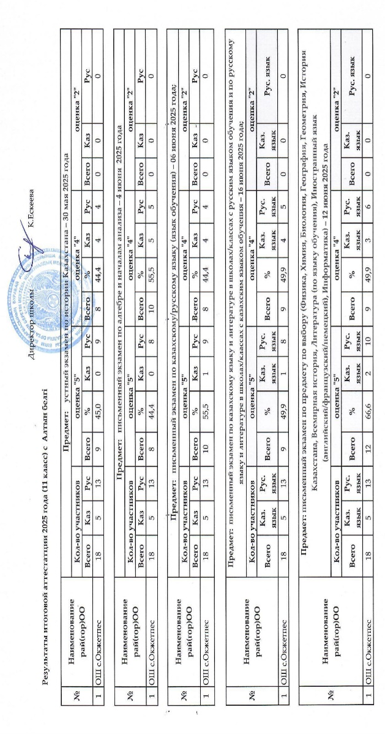
2023-2024  учебный год | 2024-2025  учебный год
Бейсенбай Бекзат  Хасенова Алия  Всего: 2 ученика | Борт Ксения  Таран Ангелина  Пугачев Иван  Всего: 3 ученика

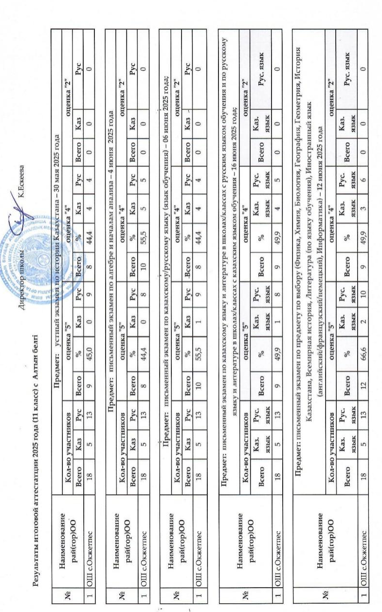

Выполнение требований инклюзивного образования, при обучении обучающихся с особыми образовательными потребностями
Инклюзивное образование – форма обучения, при которой каждому человеку независимо от имеющихся физических, интеллектуальных, социальных, эмоциональных, языковых и других особенностей предоставляется возможность учиться в общеобразовательных учреждениях.

По заключению ПМПК на 2024-2025 учебный год в школе обучаются 10 ученика:
№ | ФИО | Дата рождения |  | Дата поступления в школу | Класс |  | Рекомендации ПМПК |  | Информация об ученике | Примечание
1 | Амантаев К | 21.06.2009г |  | 01.09.2017г | 8 «А» |  | 1.Обучение по тип.общ.плану  2.Адап.рабочего места |  | G.93.1.ЦП.Дизартрия | 8кл.обучение в штатном режиме
2 | Павлова В. | 15.05.2012г |  | 01.09.2019г | 6 «А» |  | Освобождение от физических нагрузок и уроков физкультуры 2024-2025г |  | Сахарный диабет | Освобождение от физических нагрузок и уроков физкультуры 2024-2025г
3 | Адильбаев Э. | 23.06.2016г |  | 01.09.2023г | 2 «А» |  | 1.Обучение по адап.общ.плану.  2.Измение способ.и критер. оценивание |  | ЗПР,ФФНР | 1.Обучение по адап.общ.плану.  2.Измение способ.и критер. оценивание
4 | Федоров Д | 08.02.2017г |  | 01.09.2023г | 2 «А» |  | 1.Обучение по адап.общ.плану.  2.Измение способ.и критер. оценивание |  | ЗПР,ФФНР | 1.Обучение по адап.общ.плану.  2.Измение способ.и критер. оценивание
5 | Серікжан С | 25.05.2016г |  | 01.09.2023г | 2 «А» |  | 1.Обучение по тип.общ.плану |  | ОНР нерезко выраженное | 1.Обучение по тип.общ.плану
6 | Щевченко А. | 23.08.2017г | 01.09.2024г |  |  | 1 «А» |  | 1.Обучение по тип.общ.плану | ОНР-(2-3)-уровня | 1.Обучение по тип.общ.плану
7 | Жақсылык А | 08.07.2018г | 01.09.2024 |  |  | 0 кл |  | 1.Обучение по по плану пред.школы | ЗПР ,ОНР-2.труднос.соц. взаймодейст. | 1.Обучение по по плану пред.школы
8 | Ескендирова Е | 19.02.2015 | 17.10.2024 |  |  | 1 «А» |  | 1.Обучение по по плану пред.школы идивид.подходом | ЗПР , | 1.Обучение по тип.общ.плану
9 | Хасенова Г. | 30.09.2016 г | 08.01.2025 г |  |  | 2 «А» |  | 1.Обучение по по плану пред.школы идивид.подходом | ЗПР ,Несформированность письма и чтения | 1.Обучение по тип.общ.плану
10 | Хабибула М. | 12.03.2008 | 09.01.2025 |  |  | 10 “Ә” |  | 1.Обучение по тип.общ.плану | Ребенок инволид 3 группа | 10 кл.обучение в штатном режиме
Учителями предметниками при составлении КСП задания адаптируется в соответствии с возможностями данных обучающихся.
- Специалисты для работы с детьми данной категории (логопеды -1, педагог-психолог-1, педагог- ассистент-1).

- Количество детей, обучающихся на дому-0.

К ученику 2 класса Адильбаеву Эмиру прикреплен педагог- ассистент.

Недостатки и замечания, пути их решения
1.Работать над повышением уровня образования педагогов: педагогам, имеющим средне- специальное образование, получить высшее, педагогам, имеющим высшее образование, получить звание «магистра».
2.Педагогам продолжать своевременно проходить курсы повышения квалификации /1 раз в три года/
3. Работать над повышением уровня квалификационной категории педагогов: педагогам, имеющим категорию «педагог - модератор», получить «педагог-эксперт», педагогам, имеющим «педагог-эксперта», получить категорию «педагог-исследователь», педагогам имеющим категорию «педагог-исследователь», повысить категорию до «педагог-мастер»
4.Активнее продолжать работу над темами самообразования /выступление на семинарах областного и республиканского уровней/
5.Не весь педагогический коллектив ведет работу по привлечению обучающихся в участии конкурсах, олимпиадах, соревнованиях

Выводы и предложения
1) Совершенствовать качество проведения уроков, применяя современные подходы, как к содержательной части уроков, так и к выбору образовательных технологий, эффективных методов преподавания, овладения принципами личностно-ориентированного обучения. Внедрение интерактивных форм обучения учащихся, позволяющих создать на уроках благоприятные условия для повышения осознанной мотивации школьников в процессе изучения предметов.
2) Обеспечить индивидуальный и дифференцированный подход при организации самостоятельной работы на уроке, контроля усвоения знаний учащимися по отдельным темам (включать посильные индивидуальные задания слабоуспевающему ученику, фиксировать это в плане урока).
3) Проведение индивидуальных и групповых консультаций с учащимися, согласно утвержденного графика консультаций.
4) В систему входного, тематического, промежуточного и итогового контроля качества обучения включать тестовые формы контроля, содержащие различные по форме задания (с выбором ответа, с кратким ответом, с развернутым ответом).
5) Вести мониторинг освоения учащимися Обязательного минимума содержания основных образовательных программ.
6)Уровень качественного состава педагого соответствует предъявляемым квалификационным требованиям.
7)Все педагоги проходят аттестацию согласно перспективному плану школы.
8)Подготовкой участников и победителей, областных и республиканских конкурсов занимается 57% педагогов. Педагоги, работающие по научным проектам «Зерде», занимают 2,3 места на протяжении 5 лет. Научные проекты старших школьников на областном уровне стабильные 1,2,3 места. Грамота за участие на Республиканском этапе в 2023 году. На основании этого рекомендуем, всему педагогическому коллективу включится в подготовку учащихся к областным и республиканским конкурсам.
9) Все педагоги проходят курсовую переподготовку согласно перспективному плану школы.
10)Рабочий учебный план и реализация вариативного компонента соответствует требованиям ГОСО и ТУПам начального, основного среднего и общего среднего образования.
11)Признать уровень достижений обучающихся 4,9 кдассов удовлетворительным. Продолжить работу по повышению уровня учебных достижений учащихся.

VI. Анализ работы по реализации плана «Біртұтас тәрбие бағдарламасы»
Одной из важных задач нашего общества является воспитание подрастающего поколения, всесторонняя его подготовка к принятию ответственности за судьбы страны и ее безопасности. Воспитание – это основа качественного образования, которое ведет поколение к высоким идеалам. Оно заряжает душу человека добром и наполняет ее ценными человеческими качествами.
Главной целью воспитания является вырастить поколение, впитавшее общечеловеческие и национальные ценности.
Глава государства К. Токаев на Национальном курылтае озвучил ключевые ценности:
- НЕЗАВИСИМОСТЬ И ПАТРИОТИЗМ
- ЕДИНСТВО И СОЛИДАРНОСТЬ
- СПРАВЕДЛИВОСТЬ И ОТВЕТСТВЕННОСТЬ
- ЗАКОН И ПОРЯДОК
- ТРУДОЛЮБИЕ И ПРОФЕССИОНАЛИЗМ
- СОЗИДАНИЕ И НОВАТОРСТВО
Эти ценности становятся основой Программы «Біртұтас тәрбие»
В 2024-2025 учебном году воспитательная работа в организациях образования организована в соответствии с основными положениями данной Программы.
На начало учебного года в школе формируется нормативно – правовая база, план воспитательной работы школы, регламентирующие работу в данном направлении, осуществляется реализация программы через совместную деятельность администрации школы, педагога-психолога, социального педагога, классных руководителей.
Реализация программы «Біртұтас тәрбие» происходит через следующие проекты:
- «Қамқор»
- «Еңбегі адал – жас өрен»
- «Шабыт»
- «Ұшқыр ой алаңы»
- «Smart bala»
- «Балалар кітапханасы»
- Работа центра педагогической поддержки родителей
- Профилактиктические мероприятия
Мероприятия каждого месяца включают ежедневно:
«Ұлттық ойын- ұлт қазынасы»- организация свободного времени обучающихся в течение перемен в виде игры- асық, тоғыз құмалақ, бес тас и др.
https://www.instagram.com/reel/DClImKyoKJn/?igsh=d2M4d2draGNtdDVn
«Өнегелі 15 минут» - проведение родителями в течение 15 минут ежедневной индивидуальной беседы со своим ребенком на одну из актуальных нравственных тем.
«Үнемді тұтыну»- формирование бережного отношения к природным ресурсам (вода, энергия и др.) путем каждодневных действий по потреблению воды, пищи, энергии и природных ресурсов через памятки, инструкции и флаеры
«Күй күмбірі»- использование кюев вместо звонков, а так же звучание кюев во время больших перемен.
Еженедельно:
«Менің Қазақстаным»- в начале учебной недели на первом уроке обучающиеся исполняют Гимн РК
Цитаты недели- пословицы, поговорки, народные мудрости, изречения выдающихся личностей, содержание которых служит лейтмотивом учебной и внеучебной деятельности всей органиазции, цитаты недели размещаются на информационных стендах, Led- экранах, классных досках
«Қауіпсіздік сабағы»- 10 минут в рамках классного часа о соблюдении обучающимися личной безопасности, безопасного поведения и др, включая изучение правил дорожного движения, основ безопасности жизнедеятельности.

Каждая ценность системно отражена в учебно- воспитательном процессе. Каждый месяц включает мероприятия, направленные на формирование целостной личности. Всего в год должно пройти 77 мероприятий; 34 классных часа, 43 общешкольных мероприятий.
Сентябрь- месяц «Трудолюбие и профессионализм»
В сентябре месяце по плану «Біртұтас тәрбие бағдарламасы» были проведены следующие мероприятия:
- 1 сентября «Білім күні», посвященный Дню знаний и 40- летию школы.
- 5 сентября – День языков народа Казахстана (по отдельному плану), в рамках проведения культурно-просветительского проекта «Мың бала» состоялся общеказахстанский открытый диктант, посвященный 130-летию со дня рождения великого казахского сына Т. Рыскулова. Среди 7-9 классов было проведено внеклассное мероприятие на тему: «Ахмет Байтұрсынов – қазақ тілтану ғылымының атасы».
- В 4 «а» классе было проведено внеклассное мероприятие на тему «Тіл – тілімілік тірегі». Учащиеся смогли познакомиться с историей праздника языков, выразительно прочитать стихи и стихи, связанные с языками.
- 12.09.2024г проходили соревнования по БЕС АСЫК. “ Ұлттық ойын ұлт казынасы” среди учащихся 5 - 11 классов.
- В рамках реализации проекта «Еңбегі адал - жас өрен» 21 сентября в прошёл экологический субботник акция "Таза Қазақстан".
- По проекту“ Читающая школа” провели ряд мероприятий “Читаем каждую перемену” с учащимися 2 класса,5 класса , 7 класса и 9 класса .Читали не только в классе но и в библиотеке и в Коворкинг центре.
- В рамках работы ЦППР провели челлендж на тему: «Отбасы- тәрбиенің алтын бесігі».
- В рамках декады по ПДД 20 сентября совместно с инспекторами патрульной полиции провели "Посвящение в пешеходы" для 1-х классов.
https://www.instagram.com/reel/DAJYbQptpOm/?igsh=cDBoeDk0bWEwaG5w
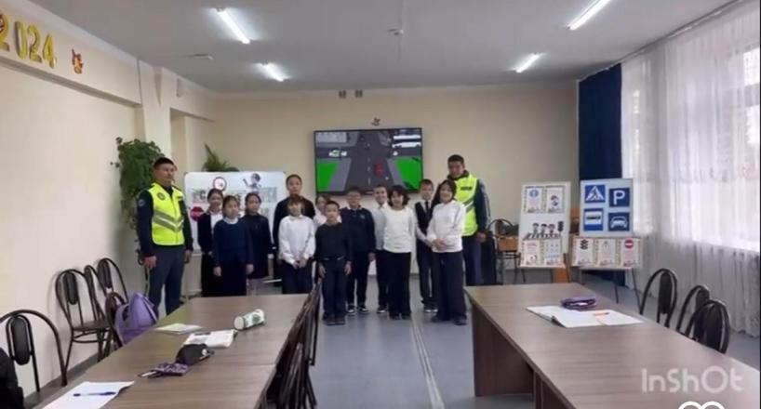

Октябрь- месяц «Независимости и патриотизма»
В октябре месяце по плану «Біртұтас тәрбие бағдарламасы» были проведены следующие мероприятия:
- 1 октября провели Международный день пожилых людей.
- В рамках профилактических мероприятий проекта «Қауіпсіз қоғам»
15 октября прошла встреча учащихся 8-11 классов с инспектором полиции Мусиным Д.К. по профилактике правонарушений несовершеннолетних, интернет мошеничество, профилактика антитеррористической безопасности.
- В рамках проекта «Шабыт» провели челлендж ко Дню учителя «Даналық ұстаздан».
- 4 октября прошел День учителя в виде концертной программы, челлендж видеопоздравлений от классов.
- В районном конкурсе среди учащихся 5-8 классов” Сакен оқулары “в честь” 130 - летия Сакена Сейфуллина " Амантай Інжу, Есенгельды Жасмин заняли II место.
- В районном конкурсе эссе Садвакасова Жания заняла III место.
- 15.10.2024 г. к 130-летию со дня рождения поэта Сакена Сейфуллина в школьной библиотеке прошло мероприятие с учащимися 6а класса “Ұлт мақтанышы”. В ходе мероприятия учащиеся познакомились с жизненными рассказами и произведениями Сакена Сейфуллина.
- В рамках реализации проекта «Еңбегі адал - жас өрен» 16 октября ученики школы посетили два мастер-класса «Я-юный пекарь» и «Пекарская магия» в ГККП «Высший технический колледж» г. Щучинска.
- 16 октября 2024 г
В ШГ 9 г. Щучинск проходили соревнования спартакиады “Жастар”по Национальной игре “БЕС АСЫК”
Наши девочки учащихся 9-11 кл заняли 3 призовое место .
1. Ескендирова Наргиз
2. Жүгері Айжан
3. Муканова Томирис
- 17 октября с участием участкового инспектора полиции Амиргожинова Б. М. прошло общешкольное родительское собрание на тему: “Безопасность детей в сети интернет, запрещенный контент интернет-игр”. Старший инспектор ОП Бурабайского района майор полиции Мусин Данияр Канатаевич провел беседы с родителями по профилактике правонарушений учащихся, а также рассказал о профилактике интернет-мошенничества среди населения.
- 24 октября ко Дню Республики Казахстан прошла научно-практическая конференция школьников “Қазақстан елім менің”.
- 24 октября в школе с 1-11 классы прошел челлендж, посвященный Дню Республики Казахстан «Әнұран айту».
- 17 и 18 октября прошел челлендж «Күзгі асар».
- 23 октября в рамках программы ЦППР прошли веселые старты среди 1 классов совместно с родителями.
https://www.instagram.com/reel/DBiX5UxMKrc/?igsh=MjYxNGY3cmtyOHRm

Ноябрь – месяц «Справедливости и ответственности»
- 3 ноября 2024 года провели с учащимися инструктаж по технике безопасности во время поездки на школьном автотранспорте в школу и обратно домой.
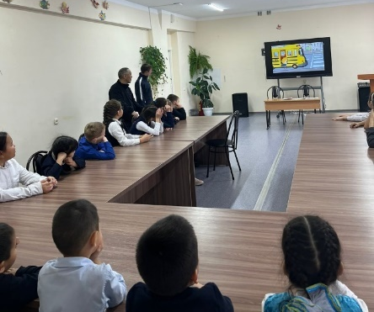
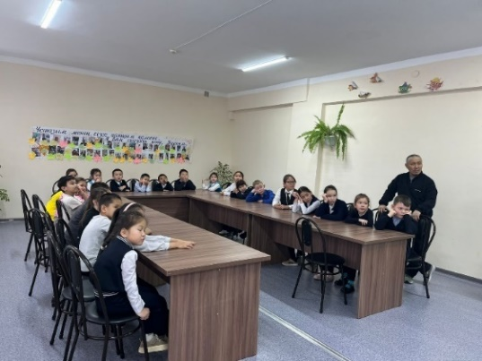

- Реализация проекта «Еңбегі адал - жас өрен» в рамках реализации программы «Біртұтас тәрбие» проводится через работу школьного лесничества «Березка».
Экологическое воспитание продолжает оставаться актуальным в работе школы. Работа экологического кружка является одной из наиболее эффективных форм подготовки подрастающего поколения к труду, воспитания бережного отношения к природе, формирования у учащихся навыков правильного природопользования, а также получения профессиональных знаний, опыта в области лесоводческой деятельности. С этой целью экологический кружок проводит совместную работу с сотрудниками ГНПП «Бурабай» в течение всего учебного года.
В течение года ребята принимают участие в Экологической акции по очистке памятника Воинам интернационалистам в с.Окжетпес, по посадке деревьев на пришкольной территории и акциях.
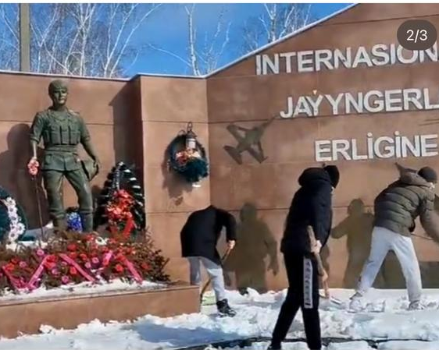

- 28.11.2024 г в рамках реализации программы «Біртұтас тәрбие» по проекту «SMARТ BALA» в школе прошла конференция «Startup» проектов на экологическую тему. На конкурс были приглашены научные сотрудники ГНПП «Бурабай».
«Startup» призван вызвать интерес у учащихся и развить их навыки в сфере предпринимательства и инноваций. Юные стартаперы представили свои инновационные идеи и защитили свои проекты. Всего было представлено 9 проектов экологической направленности и 2 бизнес проекта.
Каждый из участников смог не только понять, что такое стартап, но и вдохновиться на создание своих собственных идей для будущих проектов. По итогам конкурса все участники были награждены благодарственными письмами. https://www.instagram.com/p/DC6v8QPMlyv/?img_index=9&igsh=MXJhMjh3b3BwOXl0aw==
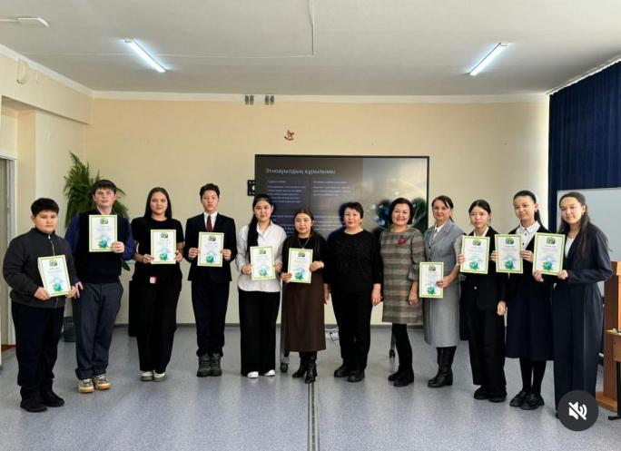

В рамках реализации проекта «Шабыт» в ноябре провели театральные постановки среди учащихся 1-4 классов, 5-7 классов классов «Мектеп театры».
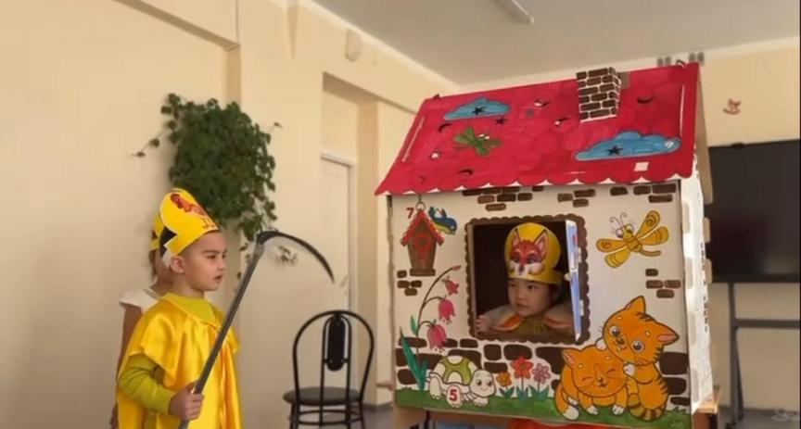

Декабрь – месяц «Единства и солидарности»
- к 220-летию со дня рождения Махамбет Өтемісұлы прошел историко-литературный вечер
https://www.instagram.com/reel/DDOW46SoyEn/?igsh=MWl1MHZyM2wwdjM3
- 4 декабря совемстно с ПЧ№20 п.Бурабай в школе прошли пожарно-тактические учения по эвакуации цчащихся и сотрудников.
https://www.instagram.com/reel/DDOz90ns9OR/?igsh=YWY4cWs3M3pjeGw5
- В рамках реализации проекта «Балалар кітапханасы» библиотекарь школы провела конкурс литературных героев, выставку книг.
https://www.instagram.com/reel/DDcgO36sa8D/?igsh=amtnaGV1MHg3dHNr
- В рамках реализации проекта «Қамқор» проведена акция «Табиғатқа қамқорлық жасаймыз». Учащиеся очищают стеллу памятник воинам- интернационалистам в с.Окжетпес, а так же очищают снег во дворах одиноко проживающих пенсионеров в селе.
https://www.instagram.com/reel/DDO0mxgMyRo/?igsh=NjE2d3A5Zjg0ajM2
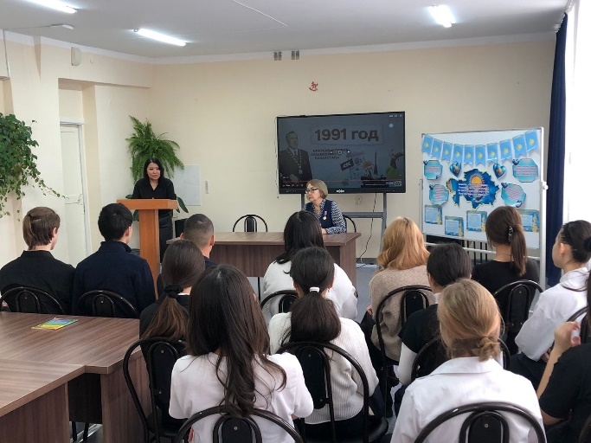
11 декабря 2024 года по плану мероприятий ко Дню Независимости РК прошла встреча учащихся 9 класса с участником декабрьских событий, учителем Сеитовой Г.Б.
https://www.instagram.com/reel/DDcgzzvsVe9/?igsh=MWh2eHFtb2k2NWJzOQ==

- По плану мероприятий ко Дню Независимости РК были проведены: челлендж «Жетістігімді еліме арнаймын».
https://www.instagram.com/reel/DDWxGYMs2OQ/?igsh=MXNkenhqdDE3c2trbQ==
классные часы «Тәуелсіздік – елімнің ерлік жолы», просмотр видеороликов.
https://www.instagram.com/reel/DDXkYJ_MRrq/?igsh=MWNodWJ4N2dxMHpmNw==
внутришкольные соревнования среди 5-8 классов по «Тоғыз құмалақ»
https://www.instagram.com/p/DDbiIX-sDfg/?igsh=eW12MTlxaGc3c2Zo
челлендж от учеников подготовительного класса «Менің елім- менің тұғырым»
https://www.instagram.com/reel/DDmTIvhMxTn/?igsh=MW11OGd3Y3p2bW1ubg==
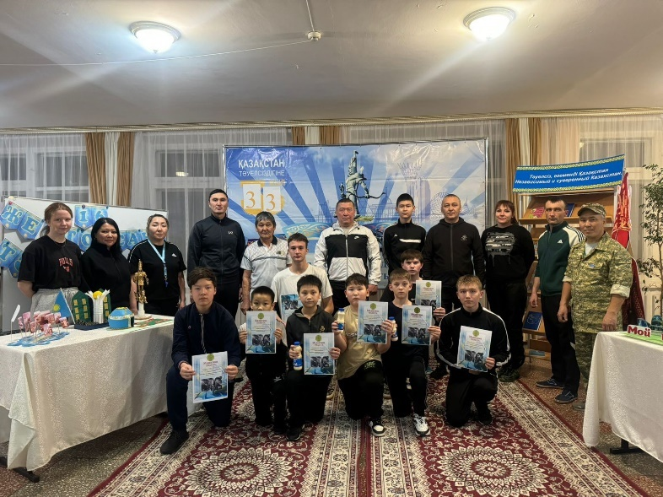
В рамках Дня Независимости Республики Казахстан по плану ЦППР 11.12.2024 г провели военизированную эстафету с учащимися и родителями, посвященную 100-летию Рахимжана Кошкарбаева.
https://www.instagram.com/p/DDev07ts4Nc/?igsh=MWlncHZ5cWJrbWsxdA==
Январь – месяц «ЗАКОН И ПОРЯДОК»
В рамках реализации проекта «Еңбегі адал - жас өрен» прошел конкурс «Марафон профессий»
https://www.instagram.com/reel/DFW79pPsPKi/?igsh=MTA0cXk3Z3o3cTMxcA==
В рамках реализации проекта «Ұшқыр ой алаңы»прошли интеллектуальные игры по предметам естественно-математического и гуманитарного циклов.
Февраль – месяц «СОЗИДАНИЕ И НОВАТОРСТВА»
В рамках реализации проекта «Ұшқыр ой алаңы»прошли дебатные турниры
https://www.instagram.com/reel/DGlX5ixMz5E/?igsh=MTUwZW1wa2xmd3pwZQ==
В рамках проекта «Балалар кітапханасы» прошел челлендж «Шын жүректен кітап сыйла!»
https://www.instagram.com/reel/DGfkLhBsg_6/?igsh=MWF6cjFka2szYW1qNg==

Март – месяц «НЕЗАВИСИМОСТЬ И ПАТРИОТИЗМ»
В рамках проекта «Қамқор» прошла экологическая акция «Час Земли»

В рамках проекта «Шабыт» провели выставку «Ұлттық мәдениет»
«Школьный театр», «Ананың аялы алақаны»

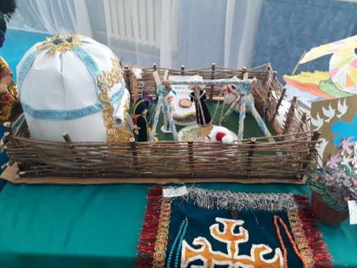

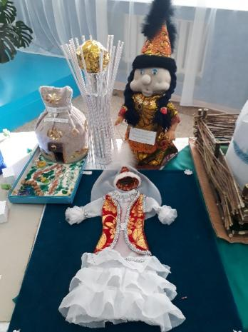

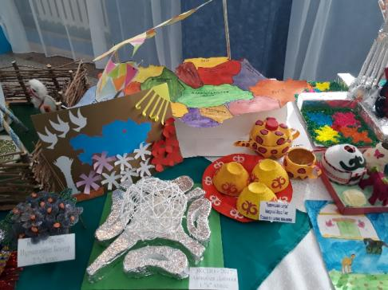
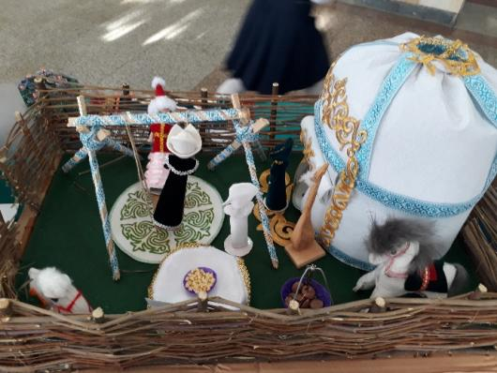

28 февраля в ДК «Окжетпес» прошел смотр народного творчества «Ақмола жұлдыздары»-2025.

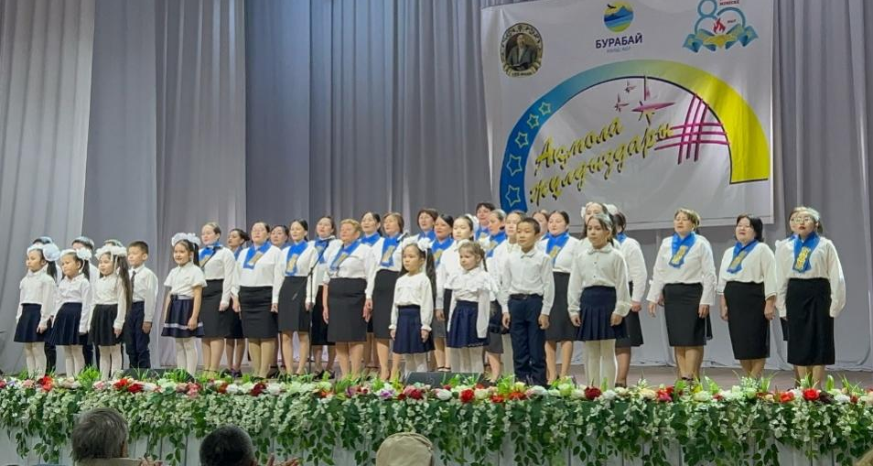

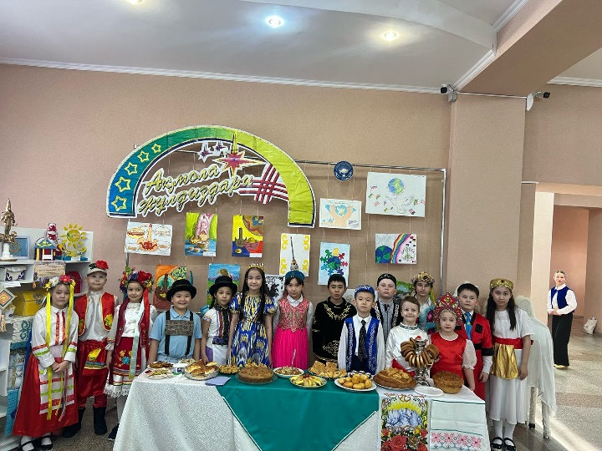

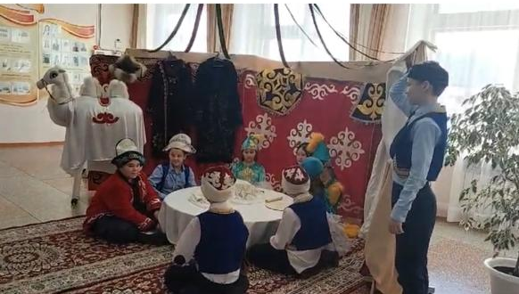
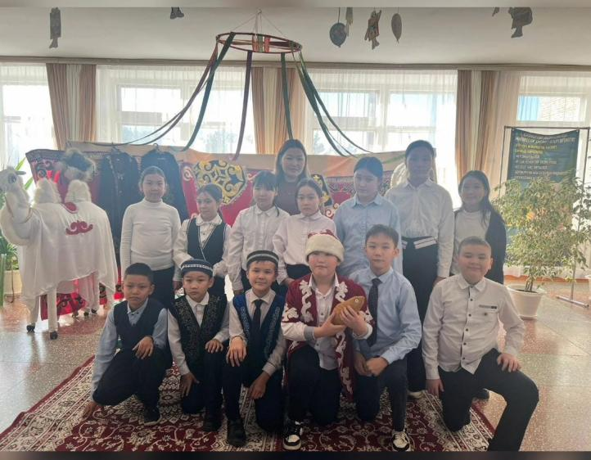

Школьный театр «Шабыт»
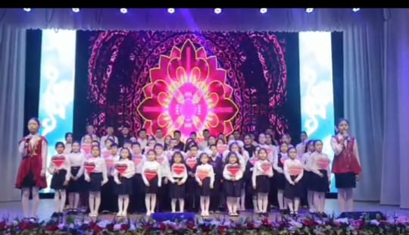

Челлендж «Ананың аялы алақаны»

Апрель – месяц
«ТРУДОЛЮБИЕ И ПРОФЕССИОНАЛИЗМ»
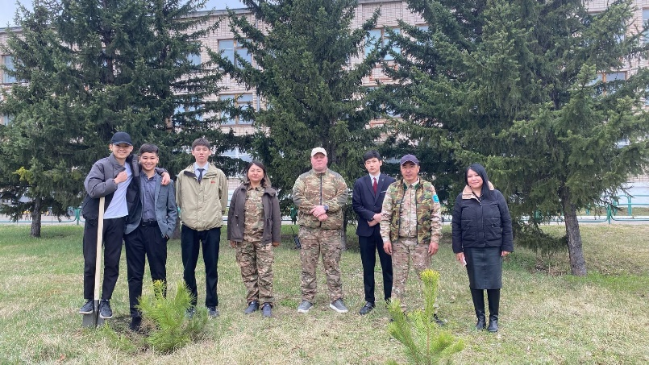
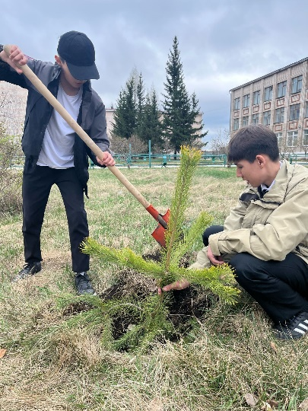
В рамках проекта «Қамқор» прошел экочеллендж «Түлектердің ағаш егуі»
https://www.instagram.com/reel/DIs4OkSMHrZ/?igsh=MWkyYjE1NjVhZXN0YQ==
В рамках реализации проекта «Ұшқыр ой алаңы» принял участие в районном дебатном турнире среди руководителей дебатных клубов учитель истории Кудайбергенов Д.К.
В рамках работы ЦППР провели мастер класс для родителей «Атадан өсиет, анадан қасиет» .
https://www.instagram.com/reel/DImEo_Zs8ZK/?igsh=MTg0Znd3bno1bHlsOQ==
В 2024-2025 учебном году в школе работают 20 кружков интеллектуального, творческого и художественно-эстетической направленности 7 спортивных секций, работает военно-патриотический клуб «Жас Улан», клуб «Спасатели» .

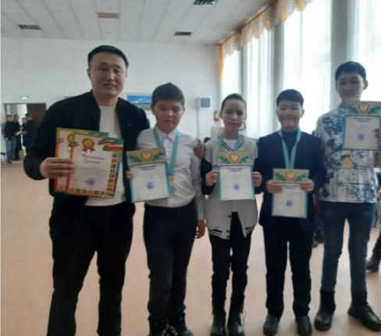
Внеурочная деятельность. Во внеурочной деятельности заняты обучающиеся 1-11 классов, что составляет 100% занятости обучающихся школы.
Результативно работает шахматный клуб «Ладья». Ученики Зарылкова А.А. ежегодно получают призовые места в районном турнире по шахматам.
Результативно работает спортивная секция по теннису. Ученики Воропаевой Л.И. ежегодно получают призовые места в районном турнире по настольному теннису.
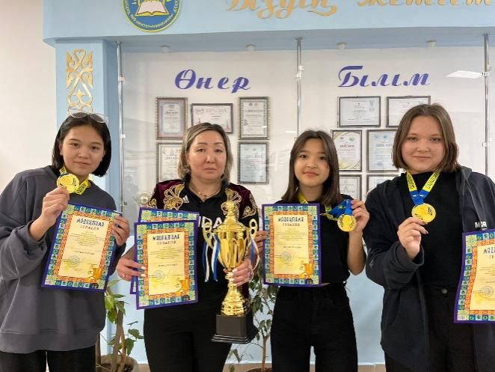
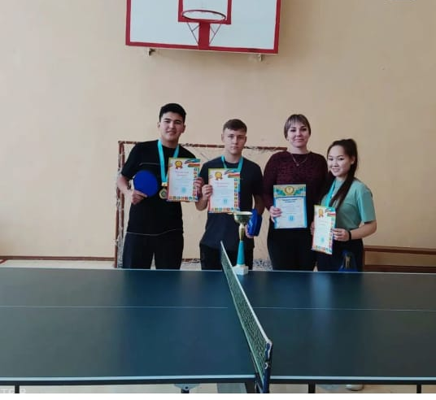
Результативно работает спортивная секция по бес асык, тоғыз құмалақ. Ученики Кельлдиаровой С.М. ежегодно получают призовые места в районном турнире по бес асык, а так же в областном турнире среди учащихся 7-8 классов заняли 3 место.
Работа всех кружков способствует развитию творческих, познавательных, физических способностей детей. Она обеспечивает интерес и развитие трудолюбия. В нашей школе учащиеся могут развивать свои творческие способности, спортивные, интеллектуальные, художественно-эстетические.
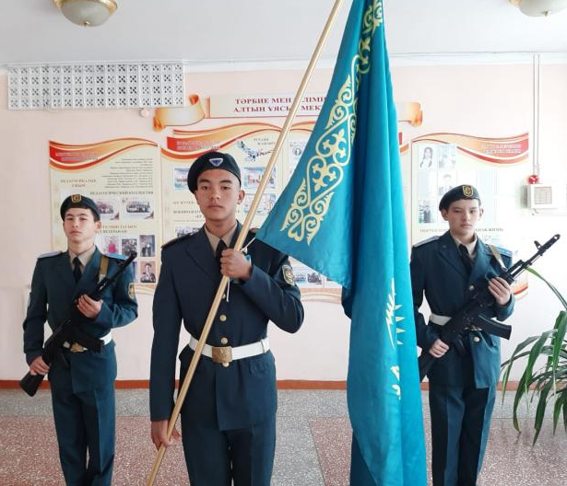
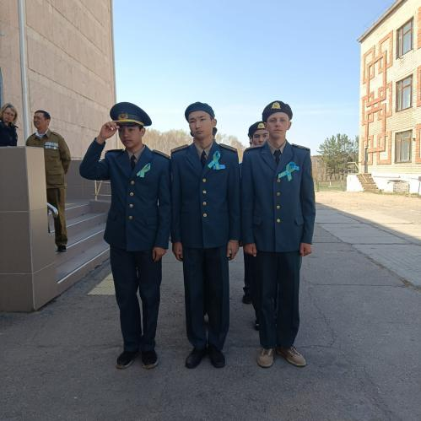
- Активно работает по направлению ценности Независимость и патриотизм военно-патриотический клуб «Ер жүрек». В рамках районной спартакиады “Намыс” -2025 Бурабайского района по военизированному кроссу проходившей 02.10.2024 на базе ЦСКА г. Щучинск с участием 17 команд школ Бурабайского района, наша команда заняла 3 место.

Результативно работает клуб «Спасатели», в 2023 году команда нашей школы заняла 1 место в районном конкурсе «Юный Спасатель», руководитель Нурпеисов К.С.

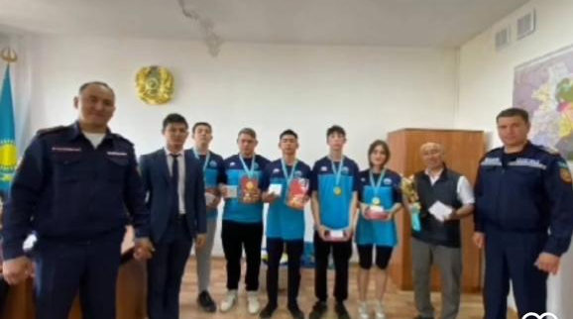

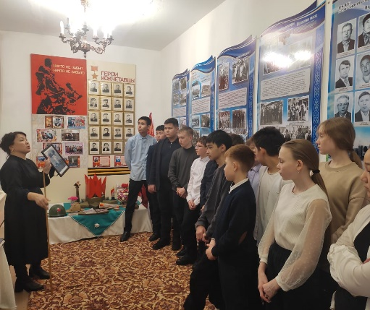
- Работа школьного музея «Боевой и трудовой славы» продолжает свою деятельность в течение всего учебного года. В музее представлены стенды на тему: «Наше село», «Наша школа», «Ветераны ВОВ села», «Ветераны педагогического труда», «Воины -интернационалисты ».

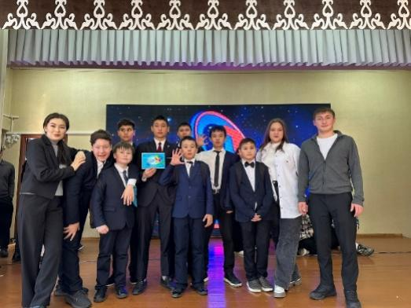
- Результативно работает клуб «КВН» команда «Окжетпес и ты» ежегодно является победителем районной лиги КВН.

- В рамках профилактических мероприятий «Қауыпсыз қоғам» в школе проводятся различные мероприятия, направленные на безопасность учащихся.
- Уроки безопасности. Проводятся еженедельно по 10 минут в рамках классного часа с повторением темы трижды в год. Задача таких занятий — повысить осведомлённость детей и научить их правильно действовать в различных ситуациях.
- В течение года учащимся и родителям в онлайн и оффлайн формате даются рекомендации, памятки и инструкции по ТБ для учащихся во время занятий, во время подвоза, инструктаж по антитеррористической и пожарной безопасности, безопасности во время каникул, на воде и т.д.
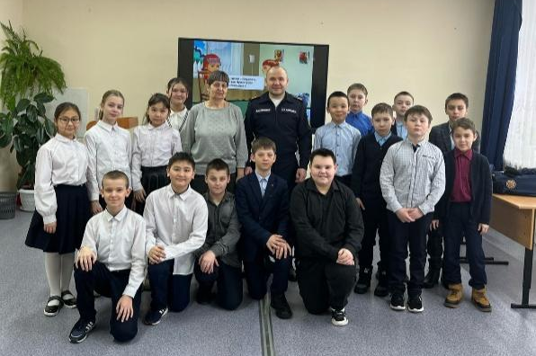
27 декабря 2024 года для учащихся 8-10 классов была проведена лекция-беседа по профилактике пожарной безопасности.
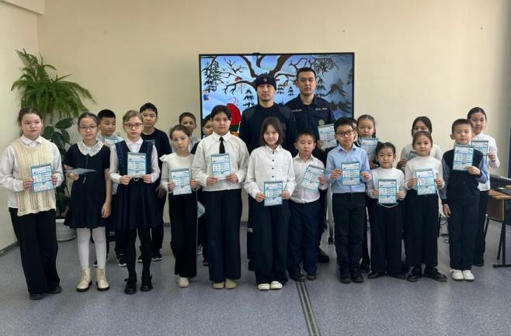
https://www.instagram.com/reel/DEFKWBUM1zB/?igsh=a3d3cHdyd3ZyYmg2

Проводятся беседы с участием сотрудников МЧС «Осторожно, тонкий лед!»
https://www.instagram.com/reel/DHYFObfMJJE/?igsh=MTd5eHNhMTF0aHluNQ==

- Профилактические мероприятия по темам: Профилактика буллинга и кибербуллинга. Например, проведение тренинговых занятий, психологических тренингов, размещение информационных материалов проводятся в течение года школьным психологом.
- В рамках профилактических мероприятий «Қауыпсыз қоғам» проводятся встречи с представителями органов внутренних дел, для разьяснения основных норм Уголовного кодекса, связаннных с насилием, распространением наркотических средств ; просмотр видео о ситуациях нарушения закона, в результате которых человек был лишен свободы, в том числе несовершеннолетние.

- 15 октября прошла встреча учащихся 8-11 классов с инспектором полиции по профилактике правонарушений несовершеннолетних.
https://www.instagram.com/p/DBJEC65MvaV/?igsh=d21lOTVsb3RxNmE=
- 22 октября 2024 года среди учащихся 9-11 классов была проведена беседа на тему: "Профилактика наркомании среди подростков". Беседа проводилась старшим уполномоченным управления по противодействию наркопреступности Департамента полиции Акмолинской области подполковником полиции Курсановой Р.Т.
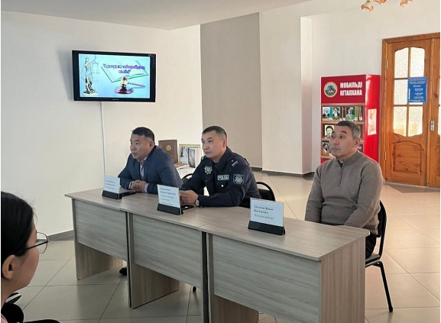
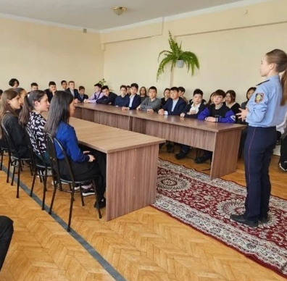
- 10 декабря 2024 года в ДК «Окжетпес» прошла встреча учащихся 8-11 классов с ветеранами правоохранительных органов , которые в простой и доступной форме рассказали учащимся школы о правилах поведения в общественных местах. Акция прошла под названием «Тәртіпті өзіңннен баста!»
https://www.instagram.com/p/DDrRlYYsAbq/?igsh=cm56MHlxOWFncHlw
В целях профилактики правонарушений во время каникул совместно с сотрудниками полиции были проведены рейды по ночному городу, в увеселительные заведения. В результате данных мероприятий на ВШУ, на учете ПДН никто не состоит.
https://www.instagram.com/p/C6GkjqDM6j3/?igsh=cG9mMWt2a2xrZHR2
Выводы: Исходя из анализа воспитательной работы, необходимо отметить, что в целом поставленные задачи воспитательной работы за 2024-2025 учебный год можно считать решенными, цель достигнута. На основе тех проблем, которые выделились в процессе работы, можно сформулировать Миссию школы в воспитательном процессе на будущий учебный год:
Формирование образовательной среды, обеспечивающей доступность, высокое качество образования и воспитание социально адаптированной личности с высоко нравственной гражданской позицией- образ гармонично развитого человека «Толық адам», воплощенный в философии Абая

Цель воспитания:

1. Совершенствование учебно-воспитательного процесса с учётом индивидуальных особенностей обучающихся, их интересов, образовательных возможностей, состояния здоровья и повышения профессионального статуса учителя, готовности его к инновациям как факторов перспективного развития процессов обучения и воспитания;

2. Содействие формированию у обучающихся социально позитивных потребностей и установок построения своей жизнедеятельности, развитию и раскрытию их духовного и творческого потенциалов, устранению негативных явлений в сфере поведения и отношений с окружающей средой.

Задачи:
- Реализации потенциала классного руководство в воспитании, вовлечении школьников в активную школьную деятельность.
- Поддерживать традиционные общешкольные события.
- Повысить интерес школьников к внеурочной школьной деятельности (кружки, секции и пр.).
- Способствовать развитию самоуправления и развивать его принципы.
- Проводить профориентационную работу.
- Способствовать развитию существующих детских общественных объединений.
- Вовлекать родителей или законных представителей в совместное решение проблем развития ребенка как личности.
- Организовывать волонтерскую деятельность, вовлекать школьников к участию в ней.
- Проводить внеурочные мероприятия – экскурсии, походы и др.
- Организовывать и корректировать работу школьных медиа (как бумажных, так и электронных).

Анализ воспитательной работы за год в соответствии с целями и задачами показывает, что проделанная работа способствовала интеллектуальному, нравственному и физическому становлению личности, созданию условий для развития индивидуальных и творческих способностей.

VII. Анализ по НВТП и военно-патриотическому воспитанию
Цель анализа: выявление степени реализации поставленных задач, результатов, разработка нового годового плана работы, определение путей совершенствования работы школы
Основой для разработки плана воспитательной работы на 2024–2025 учебный год стали следующие нормативно-правовые документы:

- Программа модернизации общественного сознания «Рухани Жаңғыру» от 12 апреля 2017 года
- Программа «Концептуальные основы воспитания», утверждённые приказом МОН РК № 227 от 22 апреля 2015 года.
- Инструктивно-методическое письмо «Об особенностях организации образовательного процесса в общеобразовательных школах Республики Казахстан в 2024-2025 учебном году»

В КГУ «Общеобразовательная школа села Окжетпес отдела образования по Бурабайскому району управления образования Акмолинской области
занятия по НВТП начали проводиться с 01.09.2024 года в соответствий с постановлением приказа №- 347 от 12. 07. 2017 года и приказа отдела образования Бурабайского района от 28.08.2024 г. № 904/-н/к в 10-х и 11- х классах.
К занятиям приступило 33 учащихся 10-х, 11-х классов целом.
Из них в 10- классах 8- юношей, 9 девушек.
в 11- классах 8-юношей, 8 девушек.
Занятия проводились согласно расписания
1) в 10-м классе – 1 час в неделю, 34 часа в учебном году, а также 30 часов для проведения учебно-полевых (лагерных) сборов за счет часов вариативного компонента;
2) в 11-м классе – 1 час в неделю, 34 часа в учебном году.
Каждый класс именовался отделением, и в каждом отделений назначался командир отделения, таким образом вместо традиционных классов школы формировались учебные взвода и отделения, учащихся именовались юнармейцами.
- 11-ә сыныптың бөлімшенің бастығы Галимжанов Д.
- 10-ә сыныптың бөлімшенің бастығы Найманбаев Е.
- 11-а класса командир отделения Дорогов П.
3. 10-а класса командир отделения Аманбаев Дамир.

Основной целью предмета является – формирование у обучающихся представления об основах обороны государства, назначении Вооруженных Сил Республики Казахстан, их характере и особенностях, воспитание осознанного отношения к воинской службе как священному долгу и обязанности гражданина Республики Казахстан.
Для достижения этой цели, педагогический процесс строился с учётом совместной деятельности ребенка и педагога. Учебная и воспитательная деятельность велась через кружковую работу с учащимися допризывного возраста ВПК «Ер-Журек», и была основана на принципах сотрудничества и взаимопонимания.
Задачи предмета:
1) формирование знаний об основных требованиях военной присяги, уставах Вооруженных Сил Республики Казахстан;
2) ознакомление с вооружением и военной техникой воинских частей, с размещением и бытом личного состава;
3) формирование необходимых военных знаний и практических навыков по робототехнике, использованию IT-технологий и основам вождения колесных машин, основам безопасности жизнедеятельности человека в чрезвычайных ситуациях;
4) воспитание у обучающихся высокого казахстанского патриотизма и чувства верности своему Отечеству;
5) воспитание должного отношения к профессиям, связанным с военным делом;
6) формирование сознательного и ответственного отношения к вопросам личной безопасности и безопасности окружающих.

Начальная военная и технологическая подготовка осуществляется как на теоретических, так и на практических занятиях: теоретические занятия проводятся преимущественно в форме рассказа и беседы с использованием дидактического материала, технических средств и инновационных методов обучения; практические занятия направлены на закрепление изучаемого материала с использованием вооружения и военно-технического имущества, приборов и другого оборудования.
Изучение предмета «Начальная военная и технологическая подготовка» позволит обучающимся:
1) понять важность и необходимость защиты своей Родины и ответственность каждого гражданина за ее безопасность;
2) получить необходимые знания, умения и навыки для прохождения службы в Вооруженных Силах, других воинских формированиях Республики Казахстан;
3) применять приобретённые предметные знания, умения и навыки во время службы в Вооруженных Силах, других воинских формированиях Республики Казахстан;
4) осознать систему логически взаимосвязанных понятий о службе в Вооруженных Силах Республики Казахстан;
5) оценивать уровень двигательных компетенций в своём физическом развитии;
6) развивать личные нравственные качества и осознавать необходимость непрерывного саморазвития;
7) развивать навыки критического и творческого мышления, разрешения проблем и коммуникативные навыки.

В каждой организации образования разрабатывается календарно-тематический план прохождения начальной военной и технологической подготовки на весь учебный год.
Содержание учебного предмета «Начальная военная и технологическая подготовка». 10-класс
Раздел «Вводное занятие» включает:
1) Цели, задачи и содержание начальной военной и технологической подготовки обучающихся;
2) Законы Республики Казахстан «Об обороне и Вооруженных Силах Республики Казахстан», «О воинской службе и статусе военнослужащих», О национальной безопасности», «О Гражданской защите», «Об образовании», приказ Министра обороны Республики Казахстан от 12 июля 2017 года № 347 «Об утверждении Правил начальной военной подготовки» (зарегистрированный в Реестре государственной регистрации нормативных правовых актов под №10056),
При проведении вводного занятия особое внимание обращается на значение подготовки обучающихся к воинской службе и защите Республики Казахстан, на необходимость концентрации моральных, нравственных, психологических и физических сил для выполнения требований учебной программы по начальной военной и технологической подготовке.
Разделы:
1. «Вооруженные Силы Республики Казахстан – гарант военной безопасности государства».
2. «Общевоинские уставы Вооруженных Сил, других войск и воинских формирований Республики Казахстан».
3. «Тактическая подготовка».
4. «Огневая подготовка».
5. «Строевая подготовка».
6. «Военная топография».
7. «Основы военной робототехники».
8. Раздел «Основы безопасности жизнедеятельности и информационных технологий».

В 10 классе с целью развития практических умений и навыков обучаемых, а также для формирования интереса к изучению военного дела в конце учебного года с юношами проводятся пятидневные учебно-полевые (лагерные) сборы в объеме 30 часов на базах воинских частей (по согласованию с командованиями воинских частей) или в организациях образовании с соответствующей учебно-материальной базой.
Примерное тематическое планирование учебного материала на учебно-полевых (лагерных) сборах (для юношей). 10 класс.
Разделы:
1. «Тактическая подготовка».
2. «Огневая подготовка».
3. «Общевоинские уставы Вооруженных Сил, других войск и воинских формирований Республики Казахстан».
4. «Строевая подготовка».
5. «Военная топография».
Учебно-полевые сборы являются обязательным этапом программы прохождения курса начальной военной и технологической подготовки, они организуются местными исполнительными органами и обеспечиваются за счет часов, предусмотренных в организациях образования.
Оценивание результатов изучения предмета «Начальная военная и технологическая подготовка» осуществляется посредством использования устного опроса, письменных работ и контрольных практических упражнений.
Содержание учебного предмета «Начальная военная и технологическая подготовка». 11 класс.
Разделы:
1. «Правовые основы воинской службы».
2. «Огневая подготовка».
3. «Строевая подготовка».
4. «Технологическая подготовка».
5. «Основы безопасности жизнедеятельности».

Внеурочная деятельность.
В течений учебного года проводились кружковые занятия ВПК «Ер-Журек» по, пулевой стрельбе, строевой подготовке, военизированному кроссу, ОФП, защиты от оружия массового поражения.

Осенью этого года 02.10. 2024 г. провели районную спартакиаду «Намыс-2025» по военизированному кроссу где наши ребята приняли активное участие и заняли 3-командное место. Кривенко Иван занял 3-место в личном зачете и вошел в состав сборной района для участия в областном военизированном кроссе.
В соревнования учавствовали:
1-Мағма Темірлан 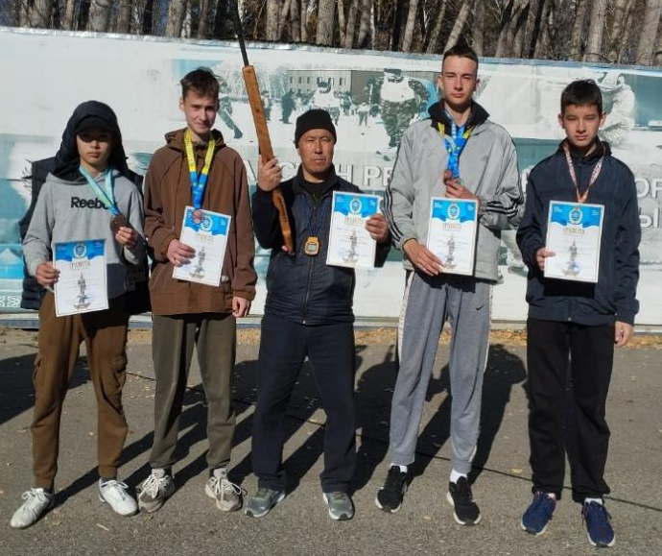
2-Дорогов Роман
3-Кривенко Иван
4-Байманов Темірлан

16.10.2024 г прошел областной военизированный кросс где Кривенко Иван принял активное участие и занял 1-личное место.
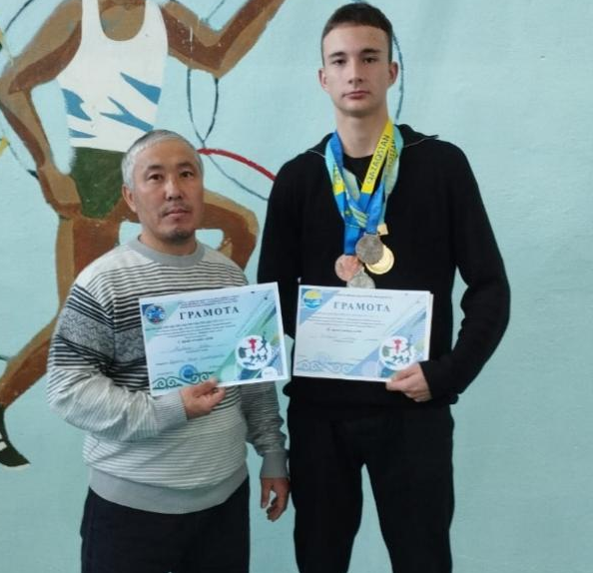
Также сотрудниками районного военкомата 23.10. 2024 провели встречу, беседу по проф ориентаций с юношами 9-11 классов.
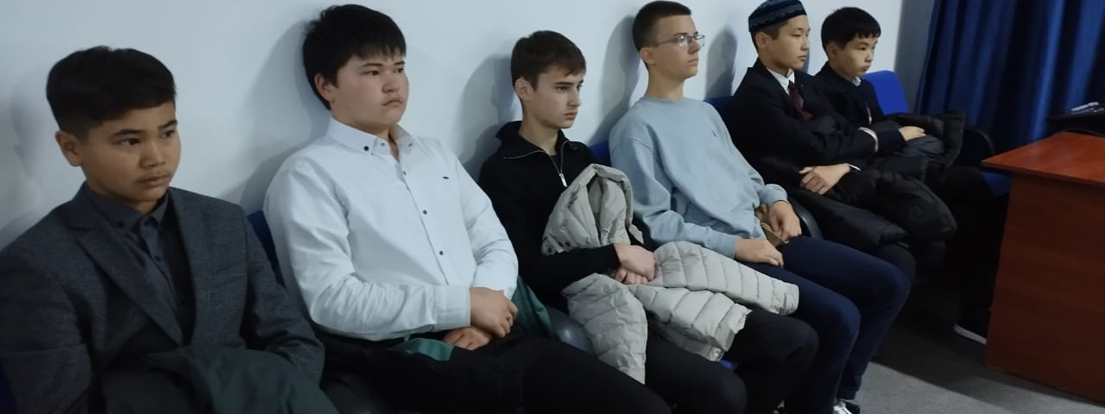
Ко Дню республики провели ряд мероприятий: концерт
Пулевая стрельба среди 5-6 классов
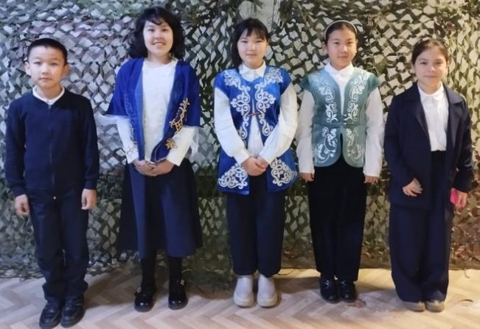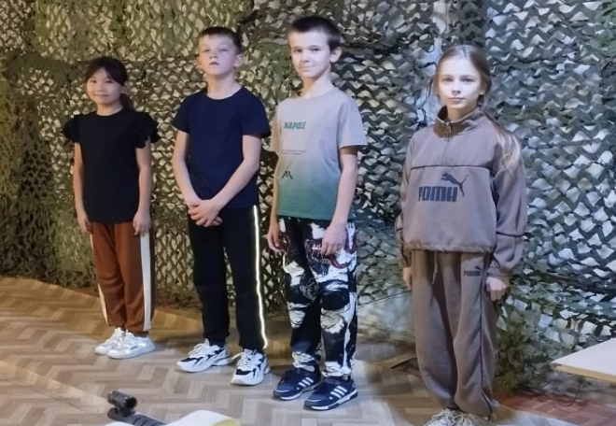

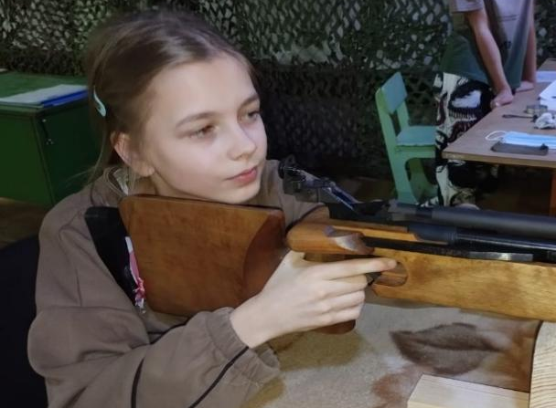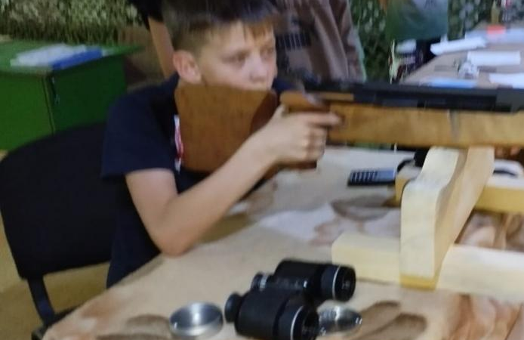
Выезд на занятия «Юный спасатель» в ПЧ-20 23.10.2024 г.

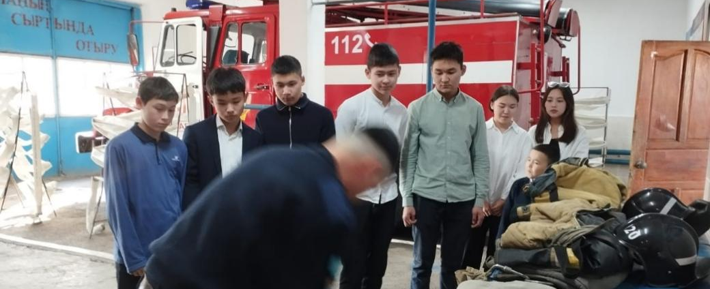
Участие в республиканском турнире среди преподавателей НВТП г. Астана
23.11.2024 г.
3- место среди 40-49 возрастной категорий.
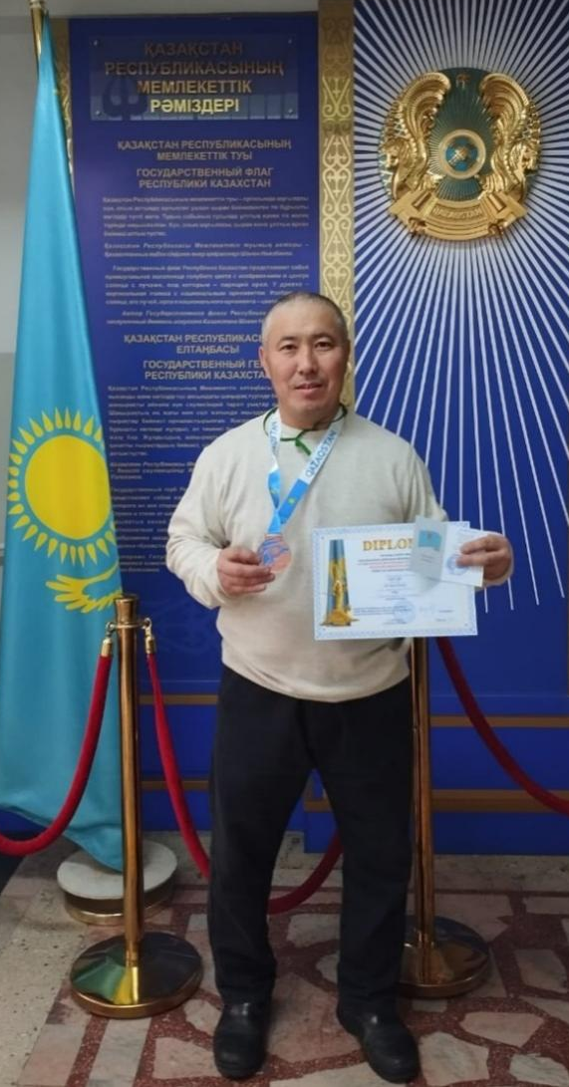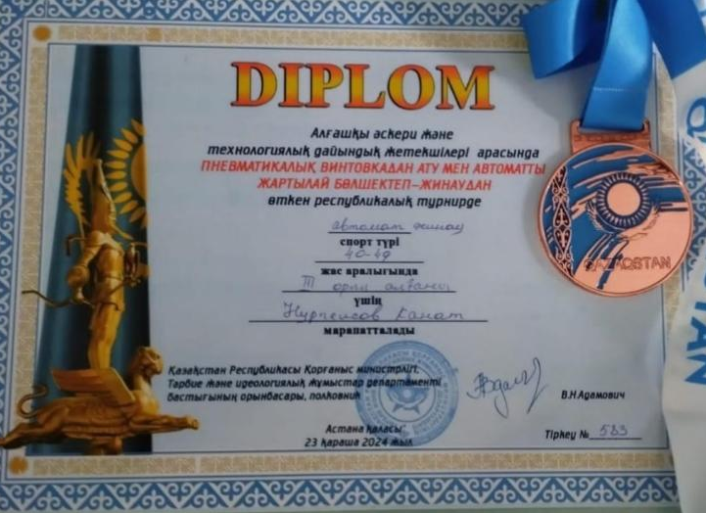

Участие в районной спартакиаде «Айбын» 6-командное место 29.11.2024 г.

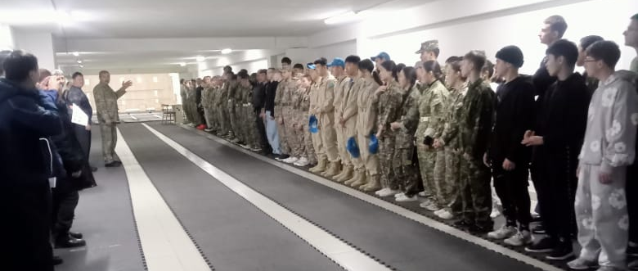

11.12.2024 г. В рамках месячника Дня независимости республики Казахстан провели внутришкольное мероприятие посвященное 100-летию Рахимжана Кошкарбаева среди Отцов и их сыновей. 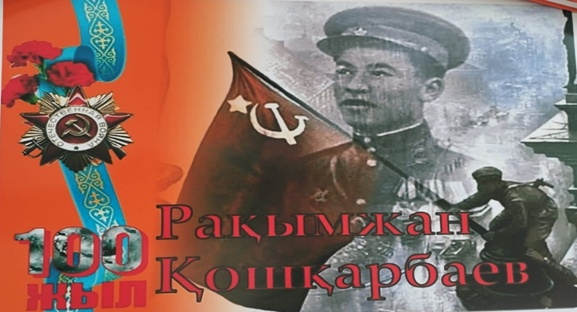

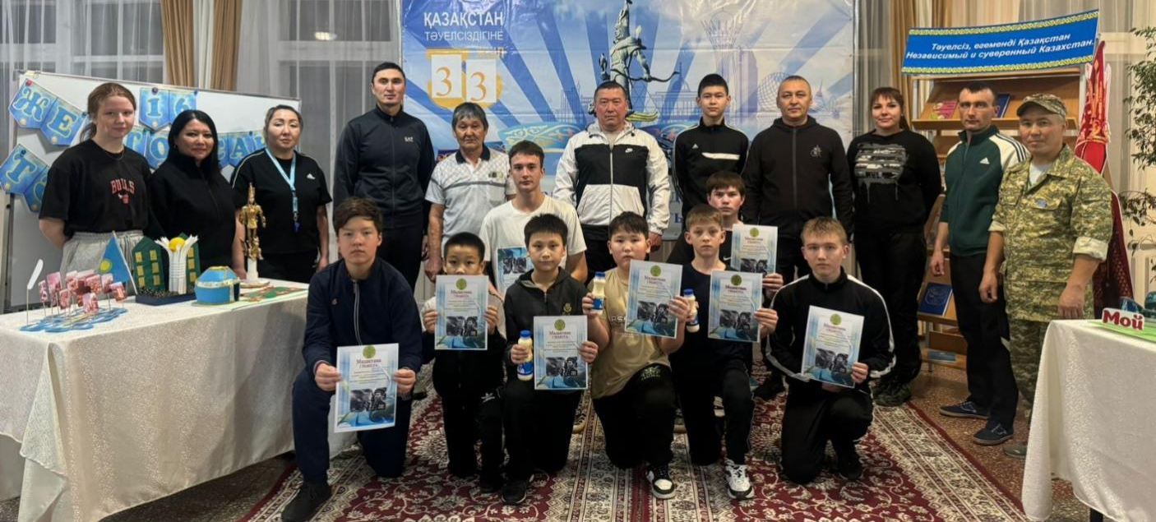

24.12.2024 г. Принял участие в областном смотре «учитель года НВТП» 9-место

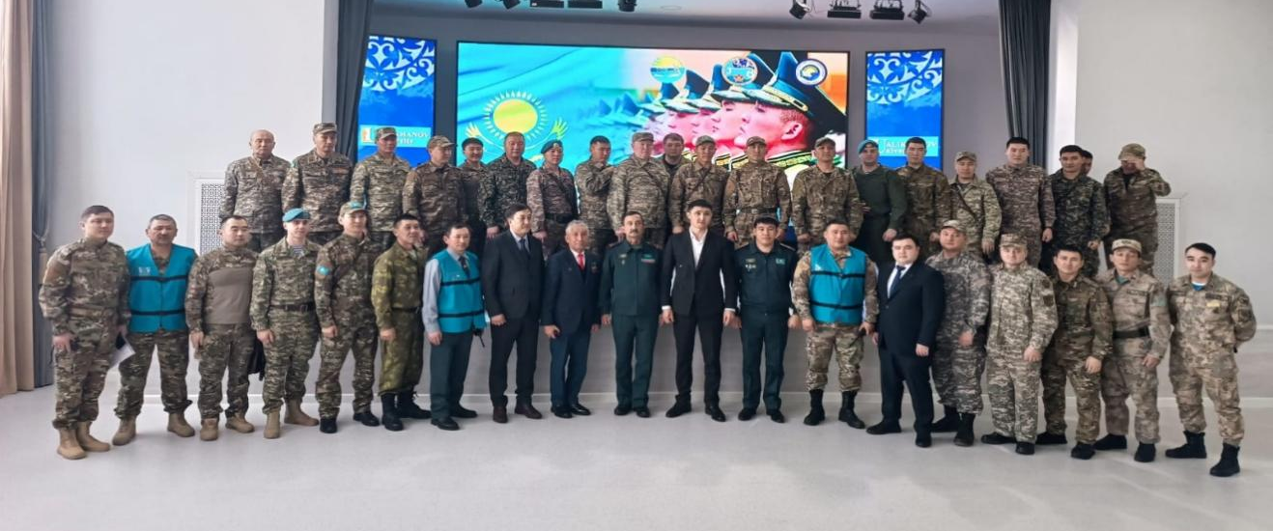
В январе месяце 31.01..2025 г. приняли участие в спартакиаде «Намыс-2025» по пулевой стрельбе «Снайпер». Участники: 1- Ғалиасқар Диас
2- Қайрбеков Нұрболат
3- Серік Айнұр
4- Нұрпейіс Әсия
По итогам соревнований 6-командное место.
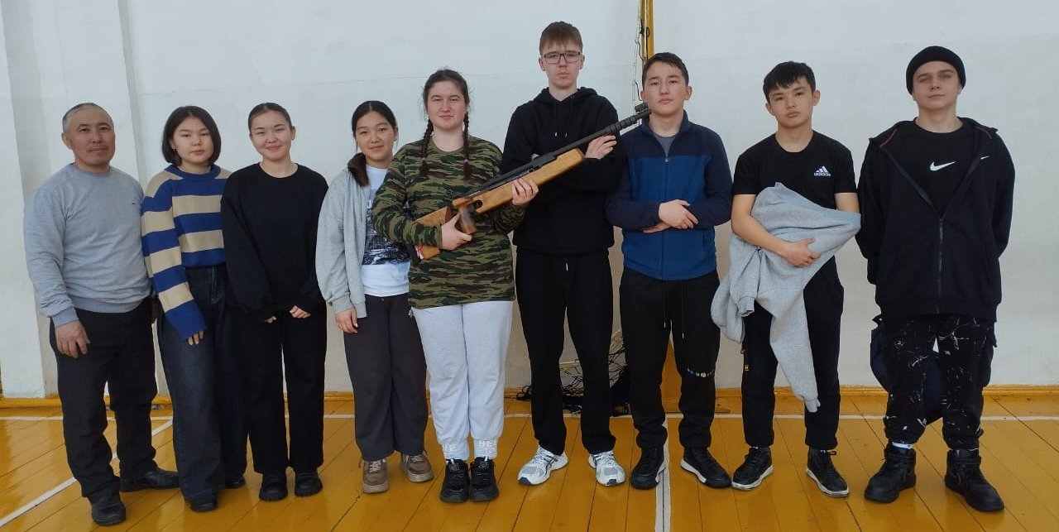
Участие в школьной спартакиаде «Жастар - 2025»по зимнему Президентскому многоборью 06-07. 02. 2025, где приняли участие: 1-Аманбаев Дамир
2- Нұрмағамбет Бекнұр
3- Калашникова Божена
4- Нұрпейіс Әсия
5- Магма Темірлан
6- Шеверев Валерий
7- Серік Айнур
8- Баймагамбетова Алуа
По итогам слревнований наши ребята заняли 5-командное место.

Уборка стеллы от снега, подготовка к митингу посвященного Дню вывода войск из Афганистан.
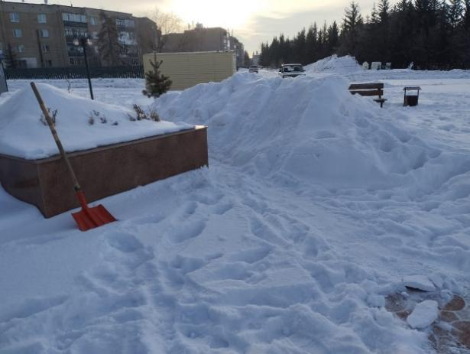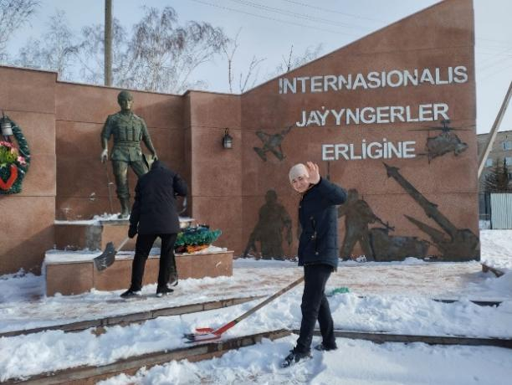

Митинг, вахта памяти с почетным караулом и возложение войнам интернационалистам 15.02.2025 г.
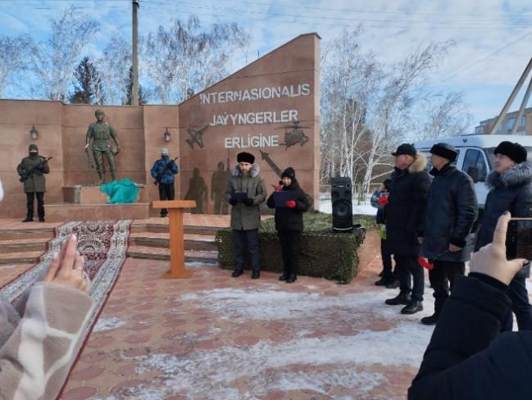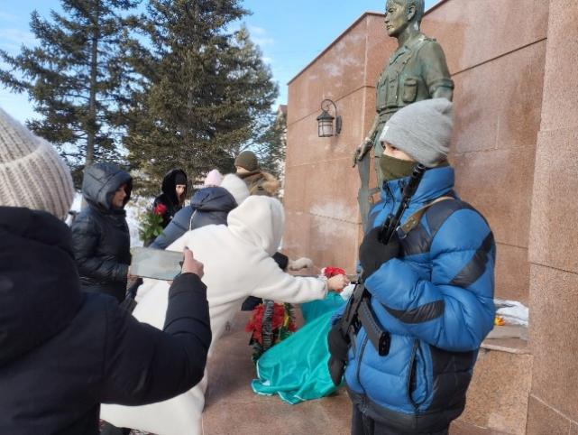

27-28. 02. 2025 г приняли участие в районных соревнованиях по военно-прикладным видам спорта «Отан-қорғаушы» где заняли общекомандное 7- место. Участники: Мағма Темірлан.
Каирбеков Нұрболат
Балакин Александр
Кривенко Илья

Тренировочный процесс проходит постоянно согласно расписания как по военно-прикладным видам спорта так и по Президентскому многоборью.
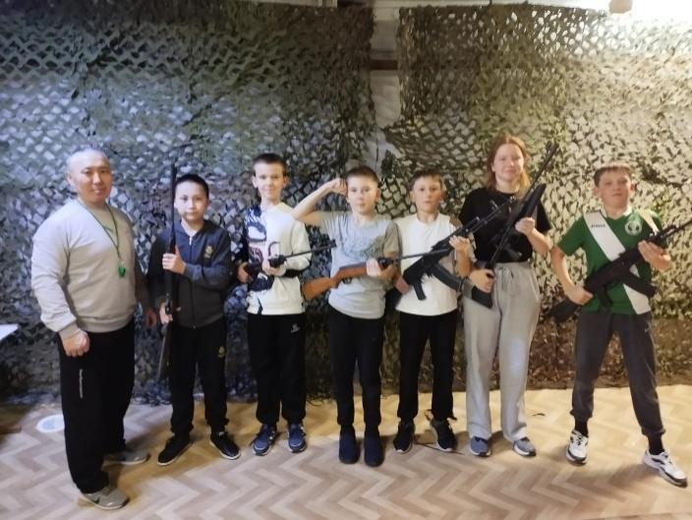
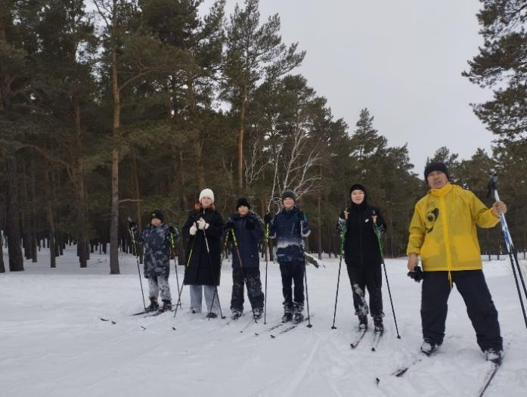

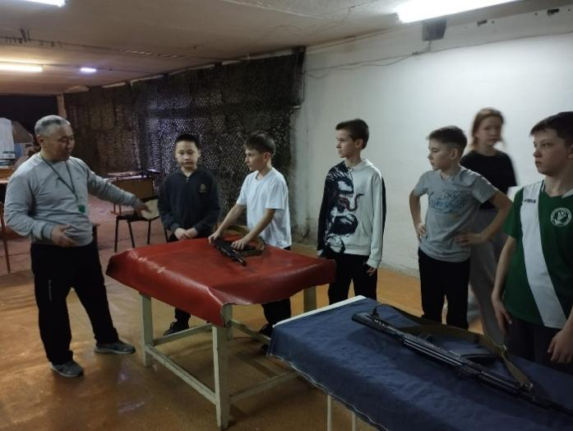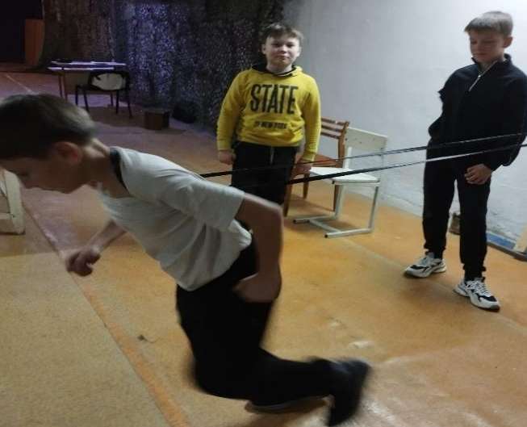
Субботник с учащимися ОШ села Окжетпес ВПК «Ер-Журек» на обелиске братской могилы павших войнов ВОВ в селе Сары-булак, где распологался военный госпиталь во время войны
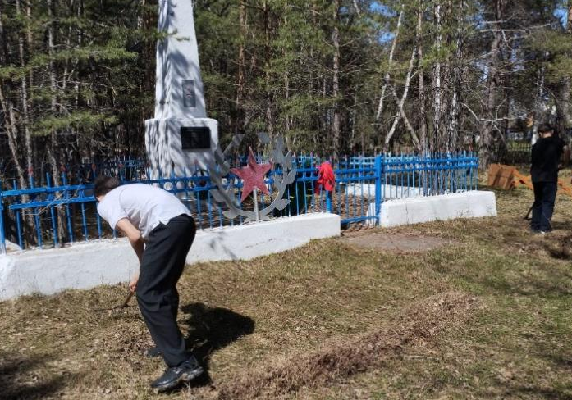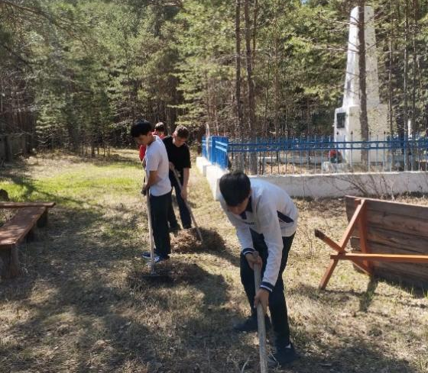

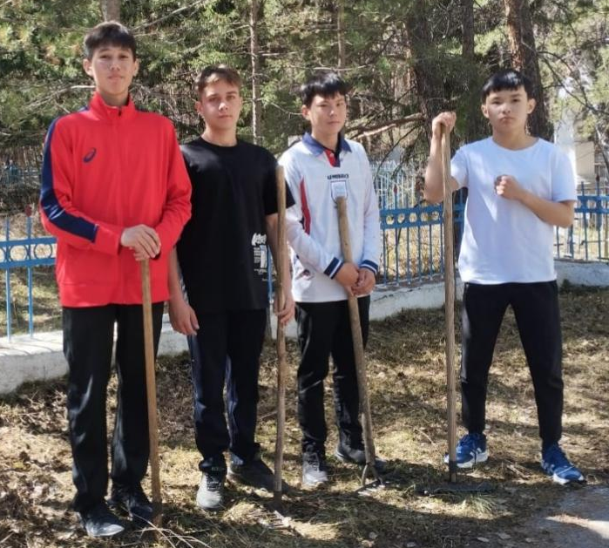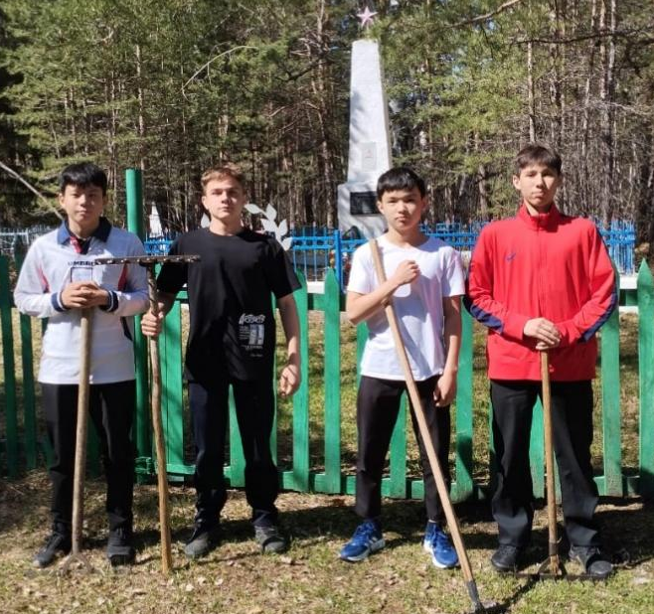

06.05.2025 г. Награждение министром просвещения Р.К. Ғани Бисенбаевым нагрудной медалью «Білім беру ісінің құрметті қызыметкері»

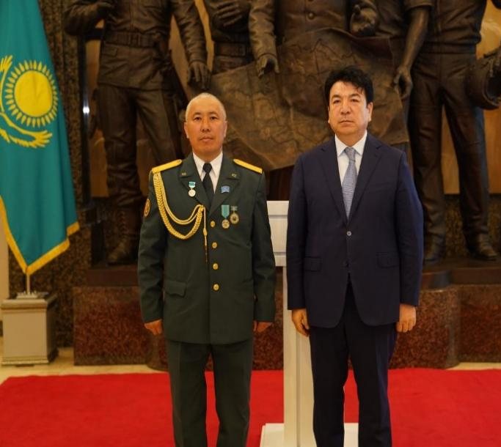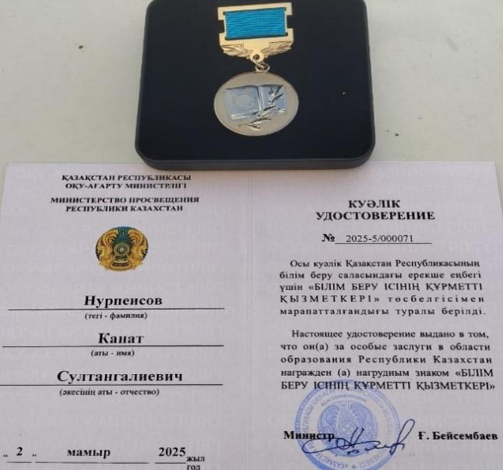
Митинг 09.05.2025 г. у обелиска братской могилы села Сары-булак с ветеранами педагогического труда, тружиниками тыла, детьми войны, жителями села и учащимися ОШ села Окжетпес.

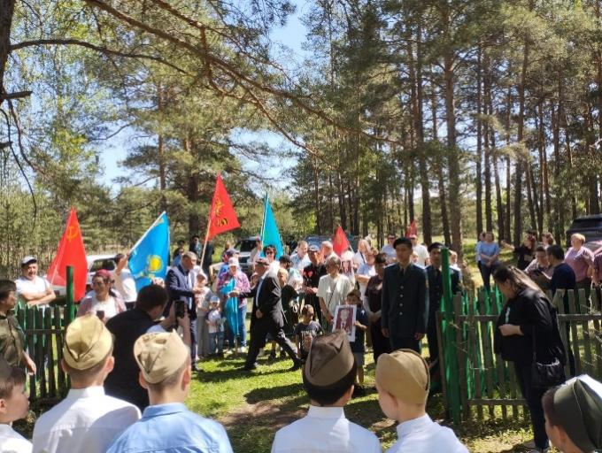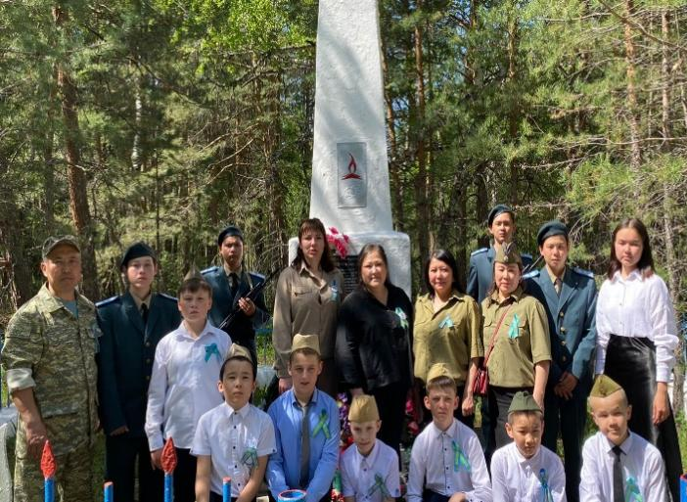

Посадка елей у Стеллы войнам интернационалистам и локальных воин в селе Окжетпес с акимом пос Бурабай Джалмукановым С.А. войном интернационалистом Джуматевым К.Б. и учащимися ОШ села Окжетпес.

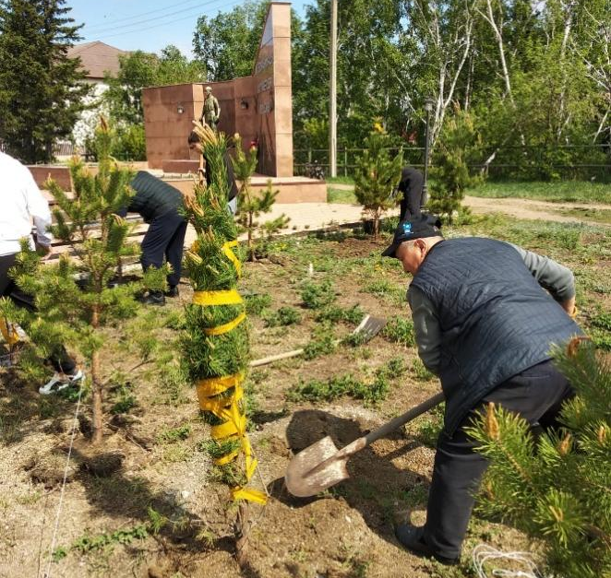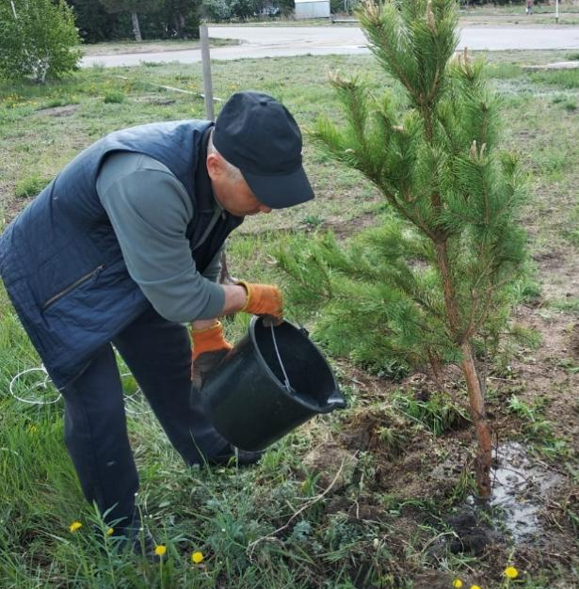

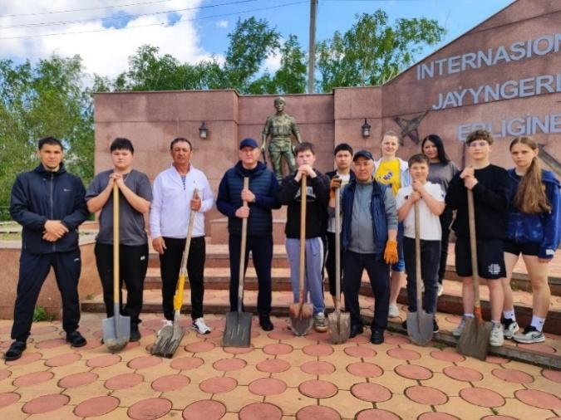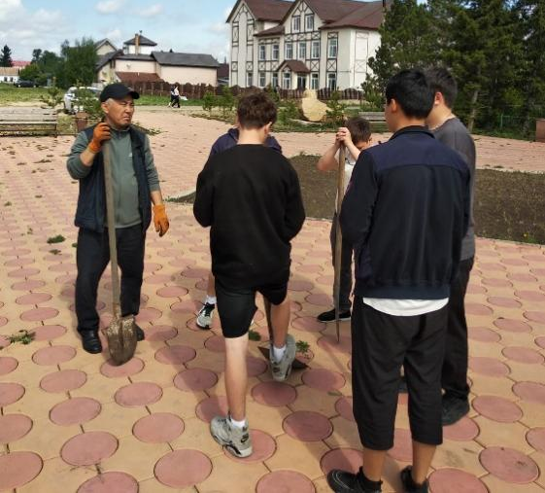

Участие в районной спартакиаде «Намыс» 14. 05. 2025 г.
среди 7-8 классов в военно-спортивной игре «Алау» 2025
3- командное место
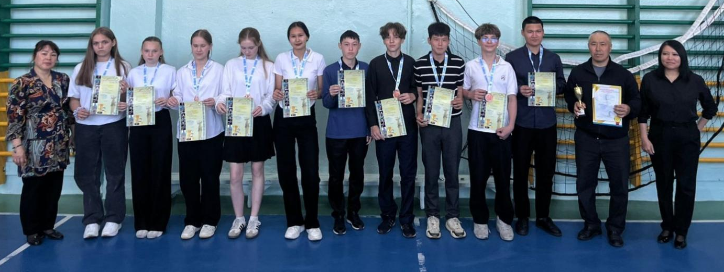

Участие в районном конкурсе ЮИД по Бурабайскому району 16.05.2025 г.
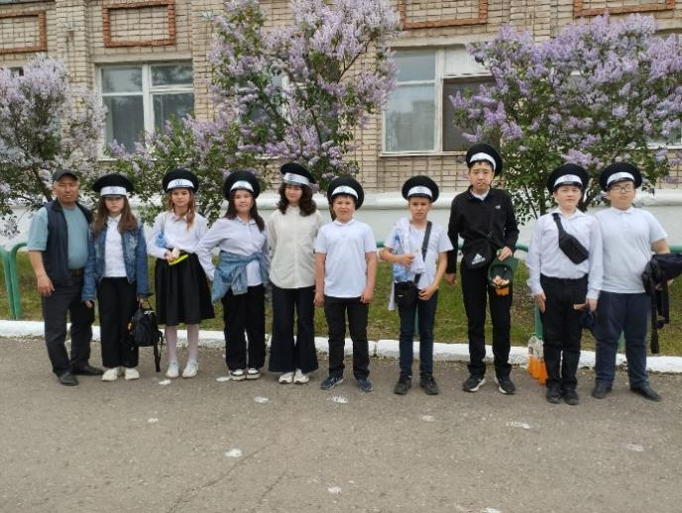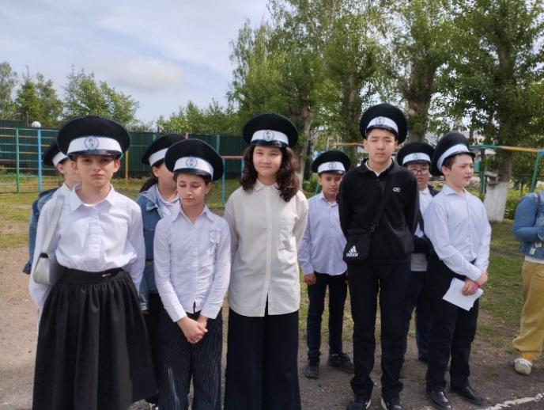

Участие в районной спартакиаде «Жастар» 2025 г. по летнему президентскому многоборью ЛПМ, наша команда заняла общекомандное 5-е место.

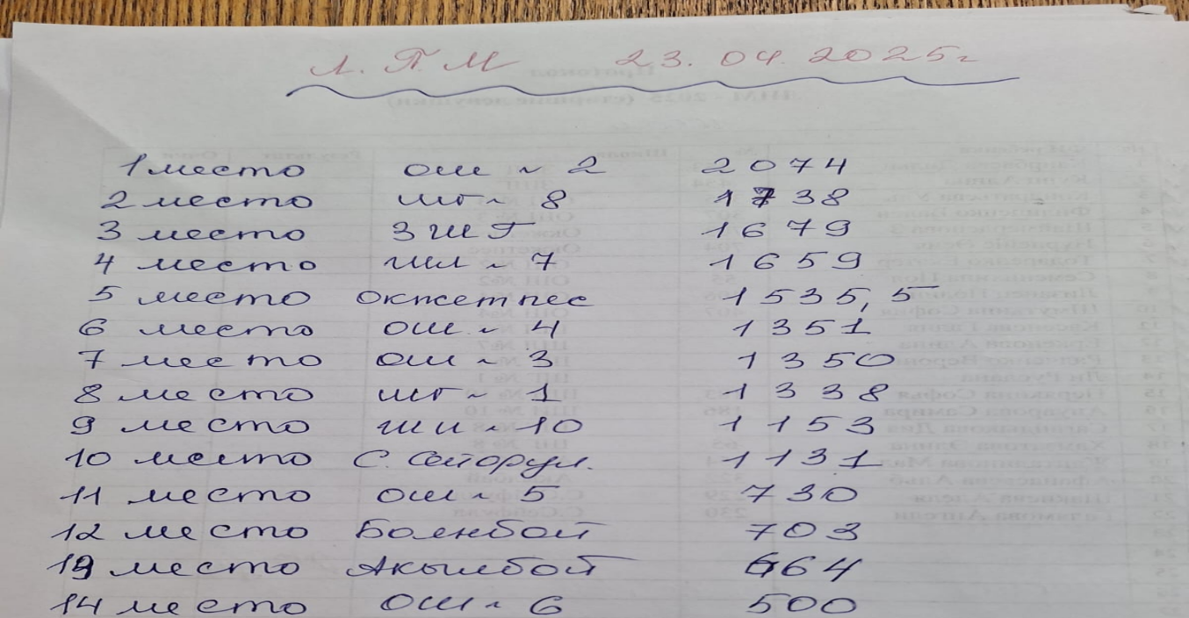
27-31.05.2025 г. на оснований Бурабайского районного отдела образования за № 503н/қ от 23.05.2025 г. провели учебно-полевые сборы с учащимися (юношами) 10-х классов на базе ОШ села Окжетпес.
В 10 м классе с русским языком обучения учаются 4-юношей: Аманбаев Д. Муканов Д. Плюснин П. Чагодаев А.
К сборам были привлечены трое учащихся, так как Муканов Даниял был освобожден из за болезни и предоставлений медицинской справки от лечащего врача (педиатр) Поляева Н.Р.
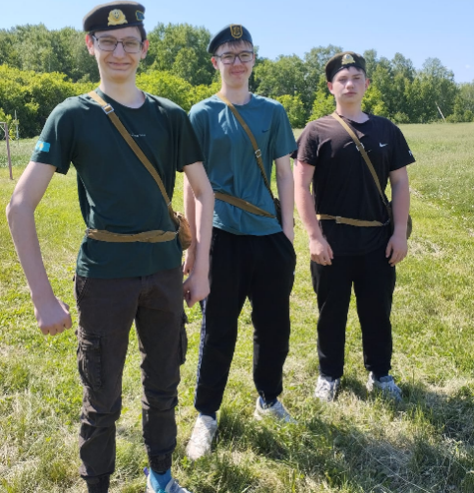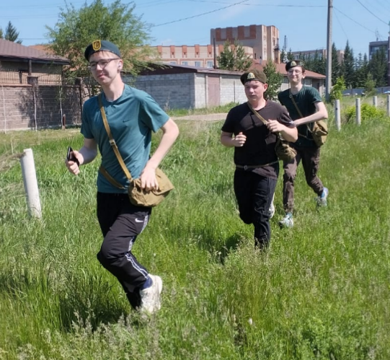

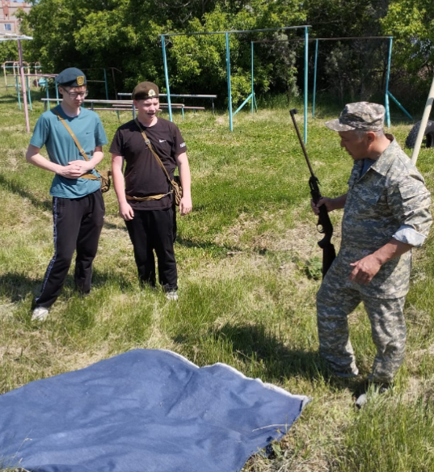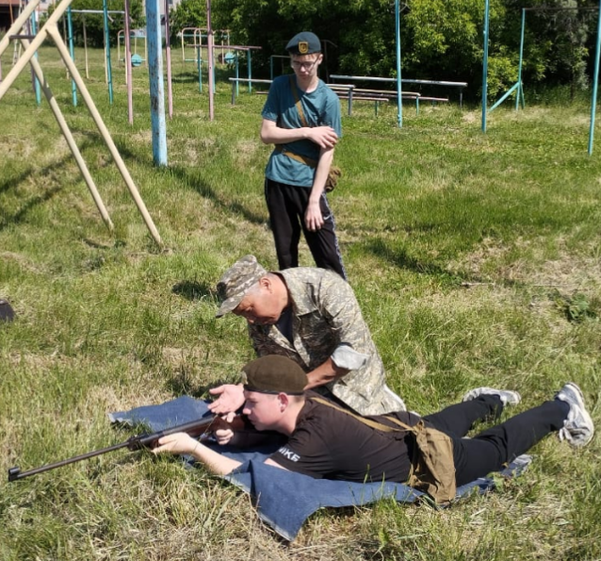

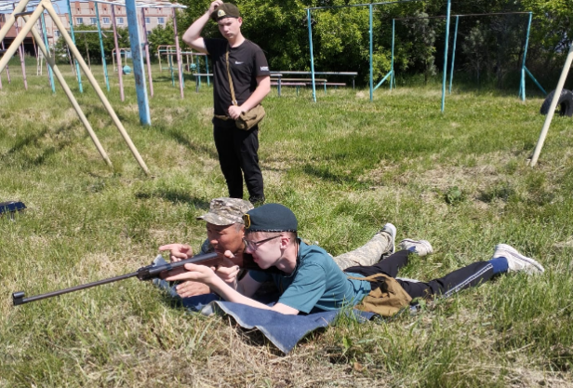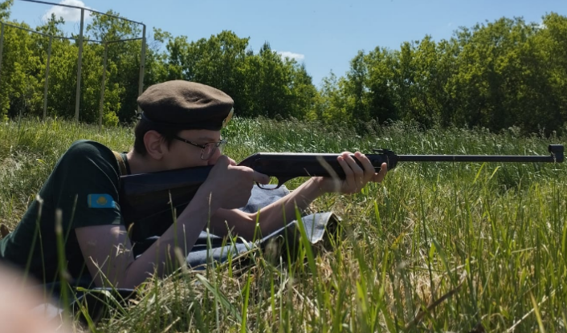

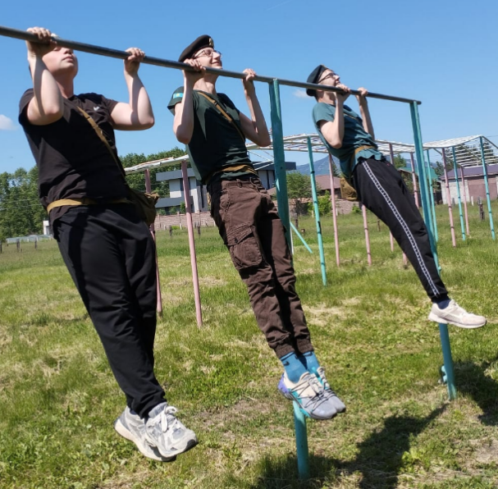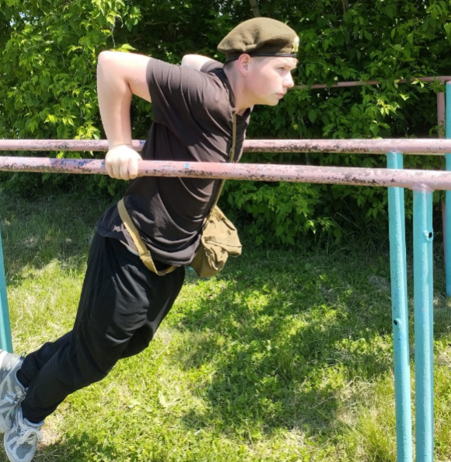

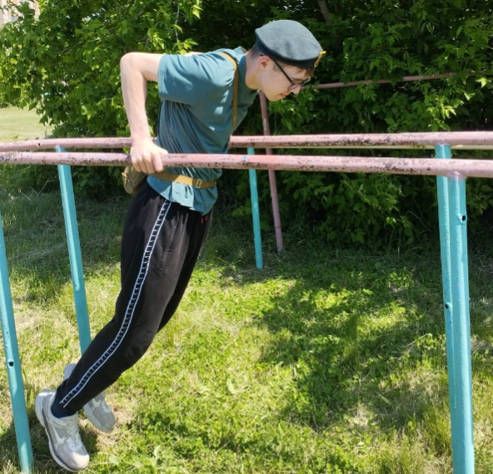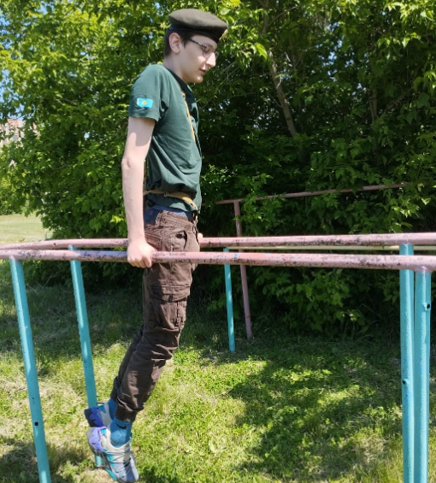

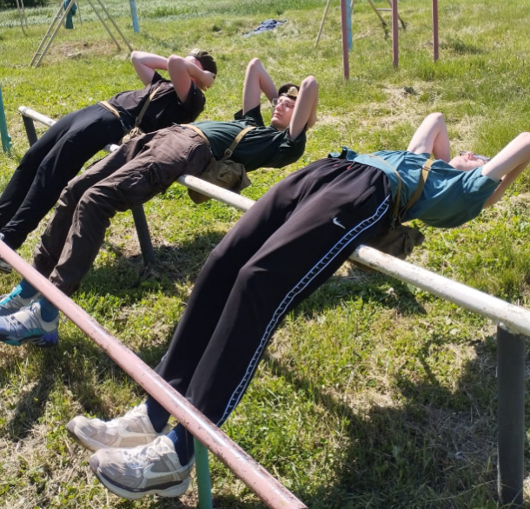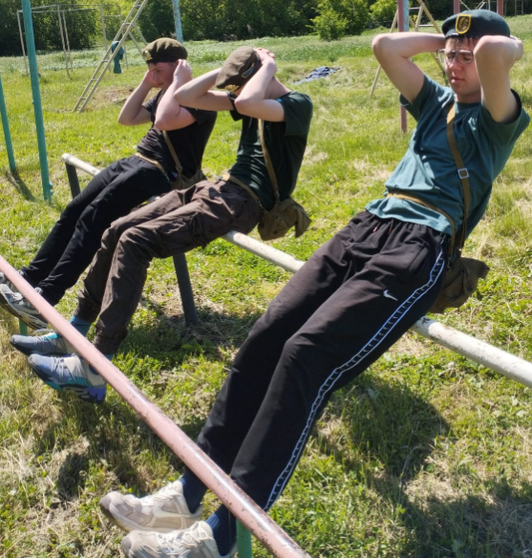

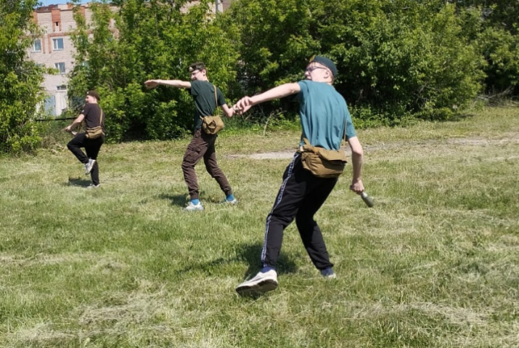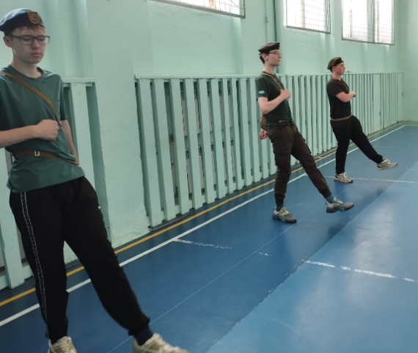

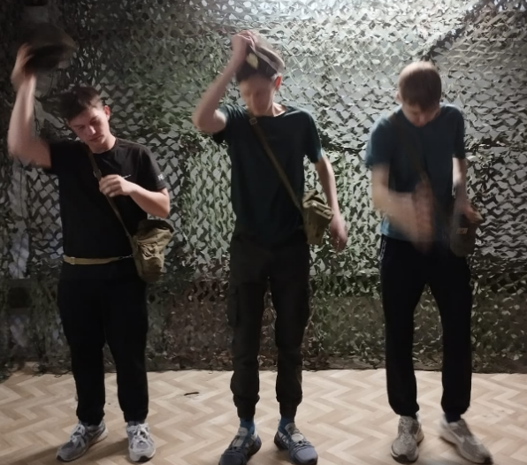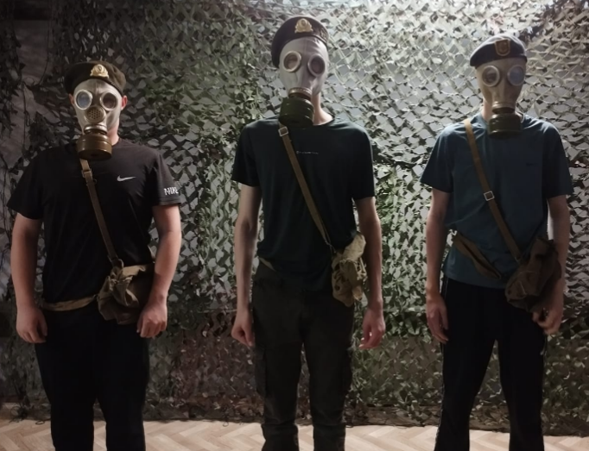

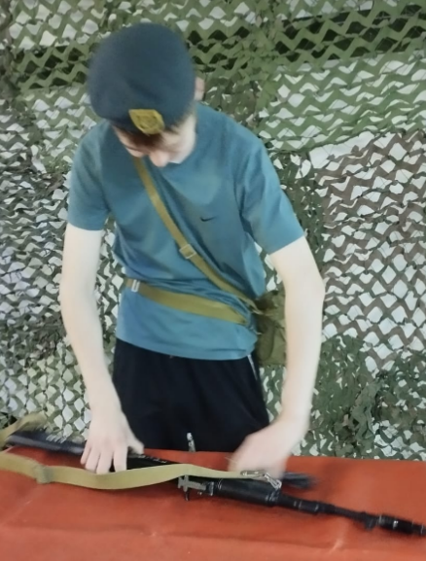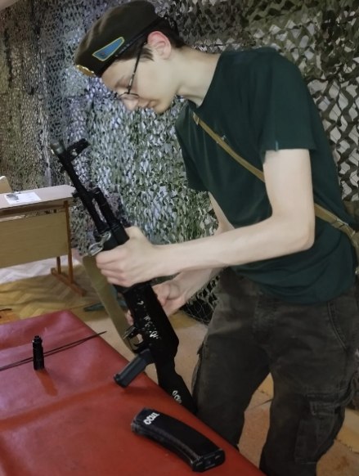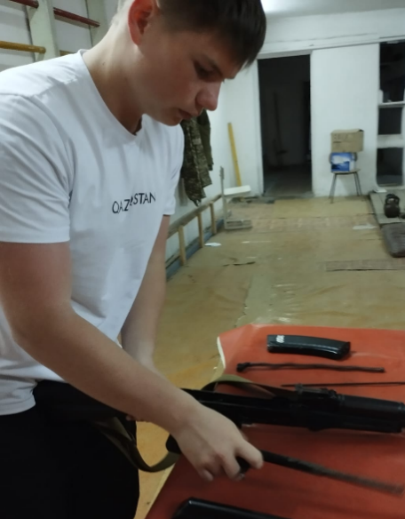

В ходе проведения УПС ребята освоили строевую подготовку, ОФП, защиту от оружия масового поражения, тактическую подготовку, огневую подготовку включающую в себя разборку и сборку ММГ АК-74, стрельбу из ПВ и метания гранат на дальность, также ребята сдали физ подготовку: кросс, перекладина, брусья, пресс.

В школе работали следующие кружки:
№ | Название кружка | Руководитель | класс |  | День недели, время
 | ВПК «ЕР-Журек» | Нурпеисов К.С. | 7-11к | Вторник,пятница 16.00-17.30
Сведения о занятости обучающихся в секциях на 2023-2024у/г
№ | Виды секций | Руководитель | класс | время
 | Многоборье | Нурпеисов К.С. | 5-11 | Вторник, пятница  16-17.30

Так же работает клуб «Спасатели»- клуб по профилактике пожарной безопасности.
Согласно плана проведения мероприятий декады по пожарной безопасности с сентябре 2023 года были проведены классные часы, беседы, конкурсы рисунков, экскурсии и акции на тему: «Характеристика пожара как опасного фактора окружающей среды, причин возникновения пожаров и способов борьбы с ними». Учения по эвакуаций попеременного и постоянного состава школы. Старшеклассники помогали производить эвакуацию.

В течение недели на классных часах во всех классах классными руководителями были закреплены знания учащихся по противопожарной безопасности, проведены инструктажи. Во всех классах были проведены классные и воспитательные часы.
Выводы: Исходя из анализа воспитательной работы, необходимо отметить, что в целом поставленные задачи воспитательной работы на 2024-2025 учебный год выполнены
Цель: на 2025-2026 уч год.
- активное участие в районной, областной спартакиаде «Намыс-2025»
- прохождение приписной комиссий с юношами 2008 г.р.
- подготовка и проведение вахты памяти у обелиска войнам интернационалистам.
- Оказание помощи пожилым.
- Субботники у обилиска братской могилы села Сарыбулак.
- Проведение вахты памяти посвященный 9-мая
- Проведение праздника Дня защитника Отечества
- Проведение учебно полевых сборов с учащимися 10-х классов.
Также:
1. Совершенствование учебно-материальной базы для учебного процесса с учётом индивидуальных особенностей обучающихся, их интересов, образовательных возможностей, состояния здоровья и повышения профессионального статуса учителя, готовности его к инновациям как факторов перспективного развития процессов обучения и воспитания;
2. Содействие формированию у обучающихся социально позитивных потребностей и установок построения своей жизнедеятельности, развитию и раскрытию их духовного и творческого потенциалов, устранению негативных явлений в сфере поведения и отношений с окружающей средой.
Задачи:
- Реализации потенциала учащихся, вовлечении школьников в активную школьную деятельность.
- Поддерживать традиционные общешкольные события.
- Повысить интерес школьников к внеурочной школьной деятельности (кружки, секции и пр.).
- Способствовать развитию самоуправления и развивать его принципы.
- Проводить профориентационную работу.
- Способствовать развитию существующих детских общественных объединений.
- Организовывать волонтерскую деятельность, вовлекать школьников к участию в ней.
- Проводить внеурочные мероприятия – экскурсии, походы и др.
- Организовывать и проводить встречи, кругые столы, уроки мужества с ветеранами, выпускниками ВУЗ, курсантами.
Анализ воспитательной работы за год в соответствии с целями и задачами показывает, что проделанная работа провелась успешно.
План работы на год реализован.

VIII. Анализ работы МО учителей физической культуры

Методическая тема объединения учителей физической культуры, НВТП и медицинского работника.
«Обновление и совершенствование образовательного процесса через реализацию новых подходов в преподавании и обучении».
Работа по теме позволяет повысить работоспособность, результативность, успеваемость и приобретение необходимых теоретических и практических знаний по физической культуре и видам спорта, о влиянии физических нагрузок на организм человека, что позволяет применять на практике знания, так же и умения анализировать и подбирать оптимальные варианты решений при поставленных задачах на благо здоровья.

В школе была организована работа физкультурно-оздоровительных мероприятий, соответствующих учебной программе, которые являются составной частью режима школьников: разучивание комплексов утренней гигиенической гимнастики, проведение гимнастики до занятий в классах, проведение учителями-предметниками физкультминуток, проведение подвижных перемен, а так-же «Дней здоровья», спортивных праздников, различных соревнований по: волейболу, баскетболу, н/теннису, тогыз кумалак, шахматам, асык ату и бес асык.
Весь этот комплекс мероприятий предупреждает искривление позвоночника у учащихся, закаливает организм, содействует активному отдыху, укреплению здоровья, физическому развитию, повышает работоспособность и интерес к занятиям физическими упражнениями.
Всеми учителями физической культуры нашей школы в системе (ежеурочно) проводятся в разминке упражнения на коррекцию осанки и профилактику плоскостопия. Как только позволяют погодные условия уроки физической культуры проводятся на свежем воздухе в любое время года, а в спортзалах при открытых форточках.

Учащиеся Садвокасова Ж, Максимов К, Павлова В, Подтихова А (до 23 февраля) имеют справки ВКК освобождение от уроков ФК.
Уроки проводились в соответствии с КТП. В 1 четверти учащиеся занимались лёгкой атлетикой и спортивными играми, во 2 четверти – национальными играми и гимнастикой. В 3 четверти лыжной подготовкой и спортивными играми.
В 4 четверти спортивными играми и легкой атлетикой.

Внеклассная спортивно-массовая работа.

В школе проводятся секционные занятия по видам спорта:

Настольный теннис, баскетбол –учитель ФК Воропаева Л.И.
Тогыз-кумалак, асык ату и бес асык - Кельдиарова С.М.
Шахматы - Зарлыков А.А.
Многоборье - учитель ФК и НВТП Нурпеисов К.С.
Волейбол- Серкен Е.Т.

Расписание спортивных секций
КГУ «Коммунальное государственное учреждение «Общеобразовательная школа села Окжетпес отдела образования по Бурабайскому району управления образования Акмолинской области»
на 2024-2025 учебный год.

№ | Наименование секции | Понедельник | Вторник | Среда | Четверг | Пятница | Ответственный
1 | Асык |  |  | 16.00- 18.00 ч | 16.00- 18.00 ч |  | Кельдиарова С.М.
2 | Волейбол |  | 16.00-18.00 ч |  | 16.00-18.00 ч |  | Серкен Е.Т.
3 | Баскетбол |  |  | 16.00-18.00 ч |  |  | Воропаева Л.И.
4 | Шахматы |  | 16.00-18.00 ч |  | 16.00-18.00 ч |  | Зарлыков А.А.
5 | Настольный теннис |  | 16.00-18.00 ч |  | 16.00-18.00 ч |  | Воропаева Л.И.
6 | Тоғыз-күмалак | 16.00-18.00 ч |  |  |  |  | Кельдиарова С.М.
7 | Многоборье |  | 16.00-17.30 ч |  |  | 16.00-17.30 ч | Нурпеисов К.С.

В состав МО учителей физической культуры входят три учителя физической культуры, и НВТП и медицинский работник.

Коллектив МО состоит из учителей и медицинского работника:

1) Воропаева Л.И. -стаж 16 лет 3 мес. педагог-исследователь, образование высшее преподает в классах с русским языком обучения.
2) Кельдиарова С.М.- стаж 19 лет 7 мес. педагог- эксперт, образование высшее, преподает в классах с государственным языком обучения.
3) Серкен Е.Т.-без стажа, педагог, образование средне специальное, преподает в 4 Ә классе с государственным языком обучения.
4) Нурпеисов К.С.- стаж 22 лет 7 мес. педагог исследователь, образование высшее, преподает НВТП.
5) Габбасова А.А.-стаж 11 лет образование средне-специальное, первая категория
Методический паспорт.
МО Гармония.
№ | Ф.И.О | Образование | Пед.  стаж | Категория | Проблема
1 | Воропаева Любовь Ильинична | Высшее | 16,3 | педагог исследователь | Развитие физических качеств через комплексы упражнений подвижные игры и спортивные игры
2 | Нурпеисов Канат  Султангалиевич | Высшее | 22,7 | педагог исследователь | Подготовка молодежи к службе в армии через развитие моральных, физических и психологических качеств.
3 | Кельдиарова  Салтанат  Мерекеевна | Высшее | 19,7 | педагог эксперт | Қазақтың ұлттық ойыны бес асық, арқылы дене қасиеттерін дамыту
4 | Серкен Елнар Тюлюбайүлы | Средне специальное | - | - | Салауатты дағдыларды қалыптастыру  бастауыш сынып оқушыларының өмір салты.

Самообразование учителей физической культуры.
Учителя физической культуры и НВП в течение учебного года повышают уровень самообразования. Это посещение библиотек, подписка на периодические издания «Физкультура в школе», «Физкультура и спорт», «ОБЖ» и другие журналы и книги, ресурсы интернет по теме самообразования, по интересующим проблемам.

Открытые уроки, взаимопосещение.
Одной из форм повышения методического мастерства является возможность демонстрации опыта учителя через открытые уроки. Взаимопосещение уроков членов МО имеет наибольший эффект обмена опытом в профессиональной среде, что положительно сказывается на дальнейшей работе педагогов. Педагоги в течение учебного года посещали различные семинары, открытые уроки учителей школ города и своих коллег. В этом учебном году был составлен график взаимопосещения уроков, что позволило большему обмену новыми педагогическими и методическими разработками и внедрению их в свои уроки.

Учителями были подготовлены и показаны открытые уроки по актуальным тематикам.

План проведения декады МО «Гармония» учителей ФК, НВТП и медицинского работника 05.05. - 16.05.2025 год.
Цель:
Формирование разносторонне физически развитой личности, способной активно использовать ценности физической культуры для укрепления и длительного сохранения здоровья, формирование физических качеств.
Задачи:
Пропаганда физической культуры и спорта как основного средства укрепления здоровья и физического развития детей, развитие массовой физической культуры и спорта в образовательном учреждении, популяризация физической культуры и спорта. Воспитание патриотизма у учащихся.

№ | Ф.И.О  учителя | Предмет | Дата | Класс | Тема
1 | Воропаева  Любовь  Ильинична | Физическая  культура | 09.05.  2025 | 8 а | Деятельность, направленная на развитие выносливости.
2 | Серкен Елнар Тюлюбайүлы | Дене шынықтыру | 05.05.  2025 | 4 ^{ә} | Козғалмалы  ойындар  денешынықтырудың  компоненті ретінде.
3 | Кельдиарова Салтанат  Мерекеевна | Дене шынықтыру | 08.05.  2025 | 8 ^{ә} | Секіру фазаларын колдану.

Внеклассные мероприятия (секционные).

№ | Ф.И.О.  учителя | Предмет | Дата | Название мероприятия
1 | Воропаева Любовь  Ильинична | Физическая  Культура.  Настольный теннис. | 15.05.  2025 г | Изучение техники элемента «подрезка», движение руки, ракетки, ног.  Совершенствование технического приёма «свеча» в игре.
2 | Нурпеисов Канат  Султангалиевич | НВТП | 06.05.  2025 г | Внутришкольный Парад, посвященный Дню защитника Отечества.
3 | Кельдиарова  Салтанат  Мерекеевна | Дене шынықтыру  Бес асык. | 15.05.  2025 г | Лига ойыны (стенка) 5-6 сынып, 7-8 сынып, 9-11 сынып.
4 | Серкен Елнар Тюлюбайүлы | Дене шынықтыру.  Волейбол. | 13.05.  2025 г | Тор маңындагы ойын техникасын жетілдіру, жоғарғы пас берулер мен қабылдаулар.Ойын ойнау.
5 | Габбасова А.А. | Медицинская сестра школы | 12.05.  2025 г | Первая медицинская помощь при растяжении связок:симптомы,лечение.

Самым главным и объемным направлением деятельности МО является внеклассная спортивно-массовая работа. В 2024 учебном году, внутри школы проводились внеклассные мероприятия, запланированные в начале года. Соревнования проводились по школьным лигам с 5 по 11 класс.

Учащиеся Окжетпесской СШ принимали участие в районных, областных, республиканских соревнования по видам спорта.
За 2024 год были проведены 10 школьных спортивно массовых мероприятий: Спортивные мероприятия «Қазақтың ұлттык ойындары» по волейболу, баскетболу, тогыз кумалак, асык ату футболу, Веселые старты: «Папа Мама и Я –спортивная семья», «День здоровья», беседы о ЗОЖ и конкурсы плакатов в 5 – 9 классах.
За 2024 год с сентября по декабрь месяц учащиеся Окжетпесской школы приняли участие в 16 районных соревнованиях стали победителями в соревнованиях по шахматам, тогыз кумалак, бес асык и асык ату- 3 место, настольному теннису, волейбол-3 место, военизированный кросс -3 место.
В 2025 году баскетбол юн 2 место, Бес асык 7-8кл -1 место, Бес асык 5-6 кл -3 место, Настольный теннис 5-6 кл- 2 место, Бес асык 7-8 кл область -2 место,шахматы Амантай А 2 место.

Существенным направлением внеклассной работы является организация и проведение спортивно-массовых мероприятий в школе.
Главная стратегическая цель – поставить физкультурно-оздоровительную работу на более высокий уровень и ряд задач по вовлечению учащихся школы к регулярным занятиям физической культурой и спортом, активизации борьбы с вредными привычками с коллективом физической культуры был разработан план мероприятий, которые впоследствии стали традиционными в школе:
-Дни здоровья, проводимы отдельно для начальной школы, среднего и старшего звена;
- «Веселые старты» для каждой параллели классов;
- Соревнования по настольным видам спорта: асык ату и бес асык, шахматы, тогыз-кумалак, настольному теннису.
- Соревнования посвященные Дню Независимости РК.
- беседы, конкурсы плакатов, классные часы, о вреде алкоголизма, табакокурения и наркомании, здоровом образе жизни, личной и общественной гигиене и многое другое.
- праздник песни и строя, посвященный 7 мая;
- военно-спортивная игра «Зарница»;
- Мероприятия посвященные дню вывода войск из Афганистана
- «Мама, папа, я – спортивная семья»;
- Спортивные занятия с учителями;
- Семиборье, легкая атлетика, ЛПМ, ЗПМ.
-Соревнования по видам спорта: баскетбол¸ волейбол, пионерболу и футболу.

Календарь спортивно-массовых мероприятий
на 2024-2025 учебный год.

№ п\п | Название мероприятия | Дата | Классы | Ответственный
1 | День здоровья. | сентябрь⁽¹⁾ | 1-11кл. | Учителя ФК
2 | Спортивные мероприятия «Қазақтың ұлттык ойындары» | сентябрь⁽¹⁾ | 5-11 кл | Учителя ФК
3 | Соревнования по футболу «Былгары доп»-9-11. | сентябрь⁽¹⁾ | 9-11кл | Серкен Е.Т.
4 | Соревнования по футболу «Былгары доп»-5-6 кл. | октябрь⁽²⁾ | 5-6 кл. | Серкен Е.Т.
5 | Соревнования по тогыз-кумалак. | октябрь⁽²⁾ | 5-11 кл. | Кельдиарова С.М.
6 | Соревнования по асык ату и бес асык. | октябрь^{.(1)} | 5-11 кл. | Кельдиарова С.М.
7 | Соревнования по настольному теннису. | октябрь^{.(1)} | 5-11 кл. | Воропаева Л.И.
8 | Соревнования по шахматам. | ноябрь ⁽¹⁾ | 5-11 кл. | Зарлыков А.А.
9 | Соревнования посвященные Дню Независимости РК:по волейболу, шахматам, тогыз-кумалак,настольному теннису. | декабрь^{.(1)} | 5-10 кл. | Учителя ФК.
10 | Соревнования по волейболу среди девушек и юношей | декабрь² | 9-11 кл. | Серкен Е.Т.
11 | Соревнования по баскетболу  среди девушек и юношей | январь | 5-11 кл. | Воропаева Л.И.
12 | Соревнования по волейболу среди девушек и юношей | январь | 5-11 кл. | Серкен Е.Т.
13 | ЗПМ | январь | 5-11 кл. | Нурпеисов К.С.
14 | Мероприятия посвященные дню вывода войск из Афганистана | февраль | 7-10 кл. | Нурпеисов К.С.
15 | Соревнования по пианерболу | март ¹ | 5-6 кл. | ДШ мұғалімдері
16 | Соревнования по дартс. | март | 8-10 кл | Учителя ФК.
17 | Футбол «Былгары доп»-7-8 классы. | апрель | 7-8 кл. | Серкен Е.Т.
18 | Соревнования по легкой атлетике. | апрель | 5-10 кл. | Учителя ФК.
19 | Соревнования по ЛПМ | апрель-май | 5-10 кл. | Учителя ФК.

Анализируя данную работу за I полугодие 2024 учебный год, что внутришкольные мероприятия прошли во всех классах и параллелях. Учащиеся активно принимали участие во всех мероприятиях. После окончания соревнований учителя физической культуры НВП и медицинский работник подводили итоги соревнований, конкурсов награждали победителей и участников соревнований почетными грамотами и медалями. Если сравнить данную работу с предыдущим учебным годом, то можно заметить тенденцию роста в проведении внеклассной работы и ее улучшение.

Мониторинг участия школьников в районной спартакиаде «Жастар» и «Намыс» в период с 2024-2025 учебный год.
№  п/п | Мероприятия | Дата проведения | Кол-во учащихся | Ответственный | Результат
1. | Футбол 9-11 кл | 18-20.09. | 10+1 | Серкен Е.Т. | 10 место
2. | Футбол 5-6 кл | 25-27.09 | 9 | Серкен Е.Т | 7 место
3. | Бес асык 9-11 кл р | 16.10 | 3 | Кельдиарова С.М. | 3 место
4. | Военизированный кросс р | 02.10 | 4 | Нурпеисов К.С. | 3 место
5. | Военизированный кросс о | 15-17.10 | 1 | Нурпеисов К.С. | 2 место
6. | Настольный теннис 9-11 кл | 17-18.10 | 2+1 | Воропаева Л.И. | 3 место
7. | Асык ату 9-11 кл | 22-23.10 | 3 | Кельдиарова С.М. | 12 место
8. | Шахматы 9-11 кл | 24.10 | 3+1 | Зарлыков А.А. | 4 место
9. | Айбын | 28.11. | 10 | Нурпеисов К.С. | 6 место
10. | Волейбол 9-11 юн | 14-15.11 | 10 | Серкен Е.Т  Кельдиарова С.М. | 2 место
11. | Волейбол 9-11 дев | 27-28.11 | 7 | Серкен Е.Т.  Кельдиарова С.М. | 12 место
12. | Настольный теннис 7-8 кл | 05-06.12 | 2+1 | Воропаева Л.И. | 10 место
13. | Шахматы 7-8 кл | 11.12 | 3+1 | Зарлыков А.А. | 3 место
14. | Тоғыз қумалақ 7-8 кл | 12.12 | 4 | Кельдиарова С.М. | 3 место
15. | Тоғыз қумалақ 5-6 кл | 13.12 | 4 | Кельдиарова С.М. | 3 место
16. | Футзал 9-11 кл | 20.12 | 6 | Серкен Е.Т | 9-12 место
17. | Баскетбол 9-11 юн | 16-17.01. | 10 | Воропаева Л.И. | 2 место
18. | Снайпер | 31.01 | 4 | Нурпеисов К.С. | 8 место
19. | ЗПМ | 6-7.02 | 8 | Нурпеисов К.С. | 6 место
20. | Бес асык 7-8кл | 21.02 | 3 | Кельдиарова С.М. | 1 место
21. | Асык ату 7-8 кл | 25-26. | 3 | Кельдиарова С.М. | 4 место
22. | Отан қорғаушы | 27-28.02 | 4 | Нурпеисов К.С. | 7 место
23. | Бес асык 5-6 кл р | 11.03 | 3 | Кельдиарова С.М. | 3 место
24. | Асык ату 5-6 кл р | 12.03 | 3 | Кельдиарова С.М. | 5 место
25. | Настольный теннис 5-6 кл | 17.03 | 2+1 | Воропаева Л.И. | 2место
26. | Шахматы 5-6 кл | 18.03 | 3+1 | Зарлыков А.А. | 9 место
27. | Бес асык 7-8 кл о | 17-20.03 | 3 | Кельдиарова С.М. | 2 место
28. | Бес асык 5-6 кл о | 01.-04. | 3 | Кельдиарова С.М. | 3 место
29. | Футбол 7-8 кл | 10.04 | 9 | Серкен Е.Т | 14-17 место
30. | ЛПМ | 22-23.04 | 8 | Нурпеисов К.С. | 5 место
31. | Легкая атлетика | 29,30.04 | 10 | Воропаева Л.И.  Кельдиарова С.М | 9 место
Турниры

1. | Волейбол 7-8 кл | 05.03.25 год | 6\6 | 7-8 класс | 1 место юноши  2 место девушки
2 | Шахматы | 7.05 | 2 | Аманбаев Д  Амантай А | 2 место  Амантай А

Успешность физического воспитания учащихся в направлении повышения уровня здоровья, физического развития, физической и двигательной подготовленности школьников, степени их нравственной воспитанности определяет качество преподавания.
Обобщая вышесказанное, следует отметить, что учителями физической культуры ведется целенаправленная работа по формированию у учащихся знаний, умений и навыков, умение использовать полученные знания в повседневной жизни.
При дальнейшей работе методического объединения на 2025 учебный год в качестве приоритетного направления практической деятельности педагогов следует выделить работу по формированию основных компонентов учебной деятельности, развитию навыков самоконтроля учащихся, формированию готовности к дальнейшему обучению, формированию общих представлений о физической культуре, её значении в жизни человека, укреплении здоровья, физическом развитии и физической подготовленности, дальнейшей активной работы по внеклассной деятельности в школе.

По результатам проведенного анализа работы МО решили признать работу МО хорошей.

Выводы:

Больше внимания уделять развитию выносливости, гибкости и скоростно-силовым качествам. Продолжать проводить беседы по технике безопасности и вести индивидуальную работу с учащимися входящими в группу риска. Избегать травмы и пропусков уроков без уважительных причин, добиваться единой спортивной формы учащихся. Пропагандировать самостоятельные занятия физкультурой и спортом и активно принимать участие в школьных, районных, областных и республиканских спортивных соревнованиях.

Исходя из вышеизложенного, основными задачами методической работы на второе полугодие являются:
- совершенствовать такие умения педагогов, как технология подготовки урока и его самоанализ, самоконтроль своей деятельности, применение здоровьесберегающих и новых технологий и их элементов;
- активизировать работу по обобщению и трансляции педагогического опыта в сетевых педагогических сообществах;
- Организация взаимодействия с родителями в целях физического развития и укрепление ЗОЖ в семье.
- Методическая подготовка учителей; освоение современных технологий.

Задачи на 2025-2026 учебный год:
- Продолжить работу МО по овладению и внедрению здоровьесберегающих технологий на уроках физкультуры.
- Внедрение в практику работы учителей физической культуры современных образовательных технологий.
- Продолжить работу с одарёнными детьми и детьми с ослабленным здоровьем с целью развития спортивных способностей учащихся и гармоничного развития личности.
- Скорректировать внеклассную спортивно-массовую работу с графиком проведения районных соревнований для улучшения подготовки команд в спортивных соревнованиях.
5. Широкое внедрение в учебный процесс современных образовательных технологий, использование ИКТ на уроках всеми учителями МО.

ХІ. Анализ работы педагога - психолога

Основная цель профессиональной деятельности: обеспечение условий для полноценного психологического и личностного развития всех субъектов образовательной среды в соответствии с их индивидуальными возможностями и особенностями; создание оптимальных условий для сохранения психологического здоровья субъектов образовательного процесса.
Задачи:
• определение индивидуальных особенностей детей на каждом возрастном этапе и их учет при построении образовательной стратегии учреждения;
• проведение адаптационных мероприятий с обучающимися, формирование благоприятного психологического климата в коллективе;
• помощь ребенку в решении актуальных задач развития, обучения, социализации;
• осуществление целенаправленной систематической работы по предупреждению возможных психологических проблем у обучающихся, возможных правонарушений;
• взаимодействие с педагогическим коллективом образовательного учреждения в гармонизации социально-психологического климата;
• оказание психолого-педагогической поддержки семьям обучающихся, в целях реализации принципа взаимодействия, т.е. обеспечения комплексного подхода в организации воспитательно-образовательного процесса;
• психологическое сопровождение и помощь учащимся 9-11 классов в профессиональном самоопределении;

Вся работа строится по следующим направлениям:
- Психологическая диагностика
- Коррекционно-развивающая работа
- Консультационная работа
- Просветительская и информационная работа
- Организационно – методическая работа

Психологическая диагностика | Основной задачей данного вида деятельности является диагностика развития личности детей, подростков, определение индивидуальных особенностей и склонностей личности, ее потенциальных возможностей в процессе обучения и воспитания, в профессиональном самоопределении, а также выявление причин и механизмов нарушений в обучении и развитии.
Коррекционно – развивающая работа | Данный вид деятельности предполагает активное воздействие педагога - психолога на процесс формирования личности и сохранение индивидуальности детей, подростков и молодежи. Этот вид деятельности определяется необходимостью обеспечения соответствия развития детей, подростков возрастным нормативам, оказания помощи педагогическому коллективу в индивидуализации воспитания и обучения детей, в развитии их способностей и склонностей.
Консультативная деятельность | Данный вид деятельности направлен на консультирование взрослых и детей по вопросам развития, обучения, воспитания в условиях образовательного учреждения. В русле консультативной деятельности психолог консультируют родителей (законных представителей), администрацию, учителей по проблемам обучения и воспитания детей в русле педагогики сотрудничества, проводит индивидуальное или групповое консультирование участников образовательного процесса по проблемам обучения, личностного развития, жизненного и профессионального самоопределения, по проблемам общения.
Психологическое просвещение | Данный вид деятельности определяется необходимостью формирования у педагогов, учителей, администрации, родителей, а также детей потребности в психологических знаниях, желания использовать их в интересах собственного развития, создания условий для полноценного личностного развития и самоопределения на каждом возрастном этапе, своевременного предупреждения возможных нарушений в становлении личности и развитии интеллекта.
Психологическая профилактика | В русле психопрофилактического вида деятельности проводится работа по адаптации детей, подростков к условиям школы, даются конкретные рекомендации педагогам, родителям по оказанию помощи детям в адаптационный период; разрабатываются программы индивидуальной работы с участниками образовательного процесса, создаются условия, содействующие предупреждению дезадаптационных состояний при переходе на новые ступени в системе образования, проводятся различные виды работ по созданию благоприятного психологического климата в учреждении образования, осуществляются мероприятия по предупреждению и снятию психологической перегрузки педагогического коллектива и др.
Организационно – методическая работа | в течении года посещение семинаров, участие в конкурсах, конференциях, педагогических советах, МО, совещание при директоре.

Основные циклы сопровождения:

- Работа по адаптации учащихся

- Работа с одаренными детьми

- Работа с детьми с особыми образовательными потребностями

- Работа с детьми ВШУ

- Работа с детьми по подготовке к ЕНТ, МОДО, «Алтын белгі»

- Работа с родителями и педагогическим коллективом.

- Профилактика половой неприкосновенности среди несовершеннолетних, ЗОЖ

- Профилактика аутодеструктивного поведения

- Профилактика травли (буллинга)

Особое внимание в начале учебного года уделяется учащимся 1, 5, 10 классов, впервые пришедшим в начальное звено и в среднее звено из начальной школы. Проблема процесса адаптации учащихся становится особенно актуальной в данный период комбинированного обучения. Проводятся групповые развивающие занятия на развитие психических процессов: память, внимание, мышление, воображение. Проводится индивидуально коррекционная работа с отдельными учащимися, имеющими проблемы в адаптации, обучении и межличностных отношениях.
Период адаптации ребенка к школе длится от 2-3 недель до полугода. Это зависит от многих факторов: индивидуальных особенностей ребенка, уровня сложности образовательных программ, степени подготовленности ребенка к школе и т. д. А также очень важна поддержка родных.
Психолого-педагогическая оценка готовности ребенка к началу школьного обучения проводится в сентябре учебного года.
Цель: выявить степень успешности адаптационного периода, создание благоприятных условий учебно-воспитательного процесса
Задачи исследования:
- выявить актуальное эмоциональное состояние обучающихся 1-х классов;
- выявить уровень школьной тревожности первоклассников;
- выявить уровень мотивации к обучению школе;
- выявить детей, нуждающихся в помощи психолога в адаптационный период.

Психологическая диагностика
Таблица 1. Результаты уровня готовности к школьному обучению учащихся 1-х классов по методике «Солнце,тучка,дождик»

Учебный год | Уровни готовности, %
Учебный год | Готов | Испытывают некоторые трудности | Условно не готов | Не готов
2024 - 2025 г | 91 % | 9 % | - | -

Из таблицы , диаграммы 1 видно, что в среднем более 91 % учащихся на момент поступления в школу, готовы к началу регулярного обучения. У этих учащихся достаточно высокий уровень адаптации к школе и образовательному процессу. В целом, эти дети не нуждаются в каком-либо дополнительном обследовании или помощи со стороны взрослых.
У 9 % учащихся диагностируется трудности к началу школьного обучения. У этих детей можно отчасти спрогнозировать трудности при начале регулярного обучения. Но эти дети в основном адаптируются к обучению с дополнительной помощи специалистов, за счет грамотно организованного педагогического воздействия. Так же за счет коррекционной работы к концу первой четверти дети адаптационный период проходят успешно. Проводились индивидуальные и групповые занятия.
В сентябре-октябре проводились групповые занятия с учениками 1 класса в течение одной недели. Основными задачами этих занятий являлись адаптация к школе, коррекция психоэмоционального состояния учащихся, развитие познавательных процессов, развитие коммуникативных навыков. На занятиях использовались различные игры на развитие коммуникативных навыков, на взаимопомощь и расслабление.

Таблица 2. Изучение уровня адаптации первоклассников школе методика «Краски»
Цель методики: определить эмоциональное отношение к школьному обучению.

Учебный год | Уровни готовности, %
Учебный год | Готов | Испытывают некоторые трудности | Условно не готов | Не готов
2024 - 2025 г | 93% | 7 % | - | -

Выводы: таким образом, психодиагностическое обследование первоклассников определение комфортности в классе показали хорошие результаты, с теми из ребят, кто испытывает некоторые трудности, была запланирована коррекционная работа.

Результаты диагностики уровня общей школьной тревожности учащихся 5-х классов

Основные шкалы | 2024-2025г
Основные шкалы | «А» | «Ә»
Невыраженная тревожность | 64% | 5%
В пределах нормы | 25% | 90%
Выраженная | 11% | 5%

Оценка уровня школьной мотивации Н. Г. Лускановой в 5-х классах

Основные шкалы | 2024-2025г
Основные шкалы | «А» | «Ә»
Положительное отношение | 65% | 70%
Низкий уровень мотивации | 5% | 4%
Высокий уровень мотивации | 30% | 26%

Полученные результаты свидетельствуют о том, что для обучающихся адаптационный период протекает достаточно благополучно.
По результатам проведённой работы можно сделать следующий вывод: проведя наблюдение за учениками 5 – х классов можно отметить, что период адаптации проходит благополучно, учащиеся с выраженной тревожностью к окончанию 1 четверти полностью адаптируются.
Также проведено анкетирование учащихся 5 класса: мой первый год в пятом классе, я и мой класс.
Целью анкетирования учащихся было выявление проблем в обучении и адаптации в школе. Анкетирование родителей проведено для определения комфортности детей в школе, выявлению пожеланий и проблем в ходе учебного процесса. Педагоги были ознакомлены с результатами анкетирования, проводилась работа с учениками 5 класса.
Итог этой работы: психологическая характеристика личности ученика, составление карт учащихся, позволяющих наметить и осуществить учебный маршрут, коррекционные психологические мероприятия, рекомендации. Также в течение полугодия посещала уроки 1-5 классы, вела наблюдение и во внеурочное время, а именно на переменах, мероприятиях. Для родителей учащихся 5-9 классов проведена беседа “Профилактика буллинга в подростковой среде”, а также были выданы буклеты.

Уровень тревожности учащихся 10 классов

Цель: определение школьной тревожности, эмоциональной сферы (уровень тревожности, депрессивные состояния, агрессивные состояния), определения индивидуального характера переживаний в период адаптации, выявление привлекательности классного коллектива, определение ценностных ориентаций учащихся.
Начало обучения в старшем звене, требует особого внимания со стороны педагогов и родителей. Изменившиеся условия учения предъявляют более высокие требования к их интеллектуальному и личностному развитию, к степени сформированности у них определенных учебных знаний, способности к саморегуляции, психологическому состоянию и т.д.

Показатели состояния психологического климата в 10-х классах

Состояние психологического климата | Класс | сплоченный  коллектив, в  нем ценится  и уважается  каждый  ученик. | в классе низкий уровень групповой сплоченности | вашем классе средний уровень сплоченности
2024-2025 учебный год | «А» | 75% | 0% | 15%
2024-2025 учебный год | «Ә» | 85% | 0% | 15%

Полученные результаты свидетельствуют о том, что для обучающихся адаптационный период протекал достаточно благополучно. У учащихся недостаточно высоко оценивают сплоченность класса, это возможно из - за того что класс дружит мелкими подгруппами.
С учащимися проводилась коррекционная работа, которая строится на выработке и укреплении уверенности в себе, собственных критериев успешности, умения вести себя в трудных ситуациях, ситуациях неуспеха.

Работа с родителями
- «Особенности адаптационного периода в 1 классе» родительское собрание;
- «Психологическая помощь родителям первоклассников» (Особенности адаптации первоклассников к школе);
- «Особенности адаптационного периода в 5 классе» родительское собрание;
- «Трудности обучения в 5 классе» рекомендации родителям;
- «Рекомендации учителям – предметникам работающих в 5 классе» учителям – предметникам, классным руководителям;
- Тренинговые занятия для 1-х классов;
- Тренинговые занятия для 5- х классов;
- «Адаптация в 10 классе» родительское собрание;
- По запросу «Помощь ребенку в период адаптации»
- Коррекционно - развивающая программа для учащихся 1 классов « Я школьник»;
- Коррекционно - развивающая программа для учащихся 5 классов « Я пятиклассник»;
- «Психологические аспекты адаптации 10 - ов» родительское собрание;
- «Доброта спасет мир» для учащихся 5 классов;
- «Новичок в среднем звене» занятия с учащимися.

1. Превентивные меры с целью пропаганды позитивного мировосприятия. Превентивные меры прослеживаются на протяжении всего учебного года со всеми участниками образовательного процесса. В превентивные меры входят такие мероприятия, как просвещение родителей, педагогов, администрации, а также учащихся, так как на этапе возникновения антивитальных переживаний и аутоагрессивного поведения подростки чаще обращаются к друзьям, и намного реже к учителям, школьным психологам. Просветительские мероприятия должны быть тщательно продуманны, это могут быть как памятки и буклеты, так и собрания и совещания.
2. Проведение обязательного диагностического минимума (первичное) со всеми учащимися (1-11 классов) школы, с целью изучения особенностей психолого- педагогического статуса каждого учащегося для оказания своевременной помощи. Диагностические мероприятия по выявлению детей и подростков 1-11 классов к совершению аутодеструктивных и суицидальных действий разработаны отделом образования, совместно с городской творческой группой педагогов-психологов.
3. Создание базы данных «группы психологического сопровождения», т.е. учащихся психоэмоциональное состояние некоторых имеют отклонения от нормы. База данных учащихся «группы особого внимания» образуется за счет данных диагностических результатов. Результаты первичного диагностирования необходимо внести в диагностические карты класса или в карты индивидуального развития обучающегося.
4. Индивидуальные консультации учащихся из сформированной базы данных учащихся «группы особого внимания». Суицидальные «маркеры» можно выявить на основе наблюдения, беседы, диагностических методик, изучения документов
(рисунков, выдержек с сайтов персональных страничек, предпочитаемых фильмов, песен и т.п.).
5. Диагностическое наблюдение. Профилактическая и коррекционная деятельность с участниками образовательного процесса (ученики, родители, педагоги). При разработке мер профилактики педагогами-психологами учитывается условность границы депрессивного состояния с высокой суицидальной опасностью. Составляется план индивидуального психолого- педагогического сопровождения подростка и направленный на: разработку режима и проведения индивидуальной коррекционной работы с обучающимися «группы особого внимания» психологом и классным руководителем; оказание помощи родителям по воспитанию и обучению ребенка. Данные мероприятия должны быть ориентированы на улучшение психологической адаптации, снижение вероятности развития антивитальных переживаний и аутоагрессивного поведения, улучшение идентификации своего «Я».
6. Привлечение родителей, классных руководителей, через индивидуальные консультации, беседы.
7. Вовлечение учащихся «группы особого внимания» во внешкольную деятельность, посредством сотрудничества администрации и классных руководителей.
8. Мониторинг диагностирования (вторичное). Используются предложенные диагностики, возможно применение дополнительных методик.
9. Обновление базы данных с занесением вторичных результатов.
Результаты диагностики уровня мотивации к школе учащихся 11 х классов

 | 2024-2025 г
Высокий уровень | 70%
Хорошая мотивация | 20%
Положительное  отношение | 10%
Низкая мотивация | 0
Негативное  отношение | 0

По результатам видно, что мотивация к школе в целом на одном уровне. Одной из причин низкой мотивации является незаинтересованность самих учащихся в получения знаний из – за не надлежащего контроля со стороны родителей, возможно не применения интересных методов и приемов преподавания со стороны некоторых учителей.

Диагностика психологической готовности учащихся 9-х классов к выбору профессии

Количество учащихся 9-х классов |  | 2024- 2025 г
 |  | 30 учащихся
 | Высокая готовность | 70%
 | Средняя готовность | 30%
 | Низкая готовность | 0

Результаты диагностики готовности учащихся 9-х классов к выбору профессии

Как показывает анализ результатов диагностики психологической готовности учащихся 9- х классов к выбору профессии за три последовательных года, у - 75% учащихся наблюдается высокий уровень готовности к выбору профессии. Такие учащиеся осознают социальную значимость выбранной профессии, уверены в правильности своего профессионального выбора, имеют определенную систему личностных убеждений и ценностных ориентаций, которыми руководствуются учебно-профессиональной деятельности.
20% -ребят имеют среднюю готовность к профессиональному выбору. Эти учащиеся выбрали будущую профессию, и у них также возможны запасные варианты будущей профессии, но они еще сомневаются и не до конца уверены в своем выборе.
5 % - учащихся не готовы к профессиональному выбору. Это говорит о том, что данные учащиеся еще не определились с выбором профессии. У них не сформированы социально-значимые мотивы выбранной профессии, они не имеют убеждений и ценностных ориентаций на профессиональную деятельность. Так же эти учащиеся не имеют представления, какие профессиональные умения необходимы им для осуществления профессиональной деятельности. С данной категорией учащихся проводится дополнительная работа с оказанием консультативной помощи по вопросам профессионального самоопределения.

Психологическое сопровождение предпрофильной и
профильной подготовки старшего звена
В профориентационной работе с учащимися старших классов помогаем изучить самих себя, свои склонности. Проводятся тренинговые занятия в 9-х, 11-х классах, учащихся обучают приёмам и методам быстрого снятия эмоционального напряжения.
В выпускных 9-х, 11-х классах проводится работа по психологической готовности к ЕНТ: диагностика, тренинги по различным проблемам, в том числе по проблемам, связанным с боязнью предстоящих экзаменов. Учащимся разрабатываются рекомендации по подготовке и поведению во время экзамена, учитывая свою работоспособность, темперамент и подверженность стрессу. Выпускники обучаются простейшим приемам релаксации. Работа ведется по запросу.
- «Выбор будущей профессии» учащиеся 9 класса по запросу.

Работа с одарёнными детьми

На современном этапе развития нашего общества, внимание к детям, опережающим сверстников, с признаками незаурядного интеллекта, - актуальнейшая задача школы.

Каждый ребенок талантлив, но талантлив по-своему. Как найти заветный ключик к каждому, к его внутреннему миру, зажечь его, вызвать неподдельный интерес к происходящему в первом классе и удержать этот интерес до окончания начальной школы? Решение пришло само собой – надо приобщать детей к творческому процессу, чтобы они были не только слушателями, исполнителями, но и творцами.

Цель: обучение, воспитание и поддержка одаренных детей, повышение социального статуса творческой личности.

Создание условий для оптимального развития детей, расширение возможностей развития индивидуальных способностей, улучшение условий социальной адаптации учеников, гармонизация отношений в системах «учитель – одаренный ученик», «одаренный ученик – ученик», «одаренный ученик – родитель». Совершенствование системы работы по стимулированию творческого самовыражения, самоутверждения и самореализации каждого учащегося в различных видах деятельности.

Индивидуальная работа с учащимися которые участвуют в научных проектах.

Выступления на педсовете:

- «Особенности личности одаренного ребенка. Принципы и методы выявления одаренных детей. Рекомендации педагогам.

Психологическое сопровождение учащихся по подготовке к ЕНТ, МОДО,

«Алтын белгі»

Цель: психологическая подготовка учащихся выпускных классов к экзаменам, повышение их уверенности в себе, своих силах при сдаче экзаменов.

Проводились индивидуальные консультации с учащимися 9, 11 классов по различным темам: в том числе и по профориентационной тематике, выборе экзаменов, выбор образовательного маршрута, страх перед экзаменами, индивидуальные консультации по результатам диагностик.

Консультации с родителями и учителями - предметниками по изучению индивидуальных особенностей учащихся с целью выработки оптимальной стратегии подготовки к сдаче итоговой аттестации в независимой форме, работа с классным руководителем 11 классов: контроль успеваемости и посещаемости учащихся выпускного класса.

С учащимися 4 классов идет работа по подготовке детей к МОДО. Запланированы коррекционно - развивающие занятия.

-Психологические тренинги с учащимися. (Методы релаксации, «Как помочь себе справиться с волнением перед экзаменами»)

- Консультации после проведения пробного экзамена.

Коррекционная работа
Коррекционная работа проводилась по программам «Успех внутри нас», «Выход есть всегда», «Я – первоклассник», «Я – пятиклассник», «Мы разные, но мы вместе», «Развитие внимания и памяти», «Новичок в средней школе», «Безопасность в интернете», «Вы все сможете» (для педагогов), «Я забочусь о себе», «Эмоциональное состояние и приемы саморегуляции», так же психокоррекционные занятия по программе Алтынсарина, мини – тренинги на сплочение класса, для эффективного общения для старшеклассников и на повышения самооценки.
С учащимися из кабинета поддержки инклюзии были проведены пальчиковые гимнастики, игры, упражнения на развития устойчивости, развития процессов мышления, развития объема и устойчивости памяти, переключения внимания, умений классифицировать, обобщать и приводить аналоги. Для учащихся имеющие в рекомендациях ПМПК специальное сопровождение психолога, были разработаны специальные программы по развитию всех психических процессов индивидуальная работа проводилась по данной программе, а групповые занятия проводились согласно годовому плану.
Работа с детьми с особыми образовательными потребностями
Поэтапный процесс работы с учащимися с особыми образовательными потребностями:
В условиях службы психолого-педагогического сопровождения предусмотрены различные формы взаимодействия:

- организация и проведения комплексной психолого-педагогической диагностики

- выявление детей, нуждающихся в специальных условиях получения образования; определение характера, продолжительности и эффективности психолого-педагогической и коррекционно-развивающей помощи;

- подбор технологий сопровождения; содействие в создании специальных условий; отслеживание динамики развития ребенка; разработка рекомендаций для педагогического коллектива;

- разработка индивидуального образовательного маршрута для каждого обучающегося, исходя из его особых образовательных потребностей.

В начале года заявлены учащиеся на комиссию ПМПК, после создана база данных учащихся нуждающихся в индивидуально-психологическом сопровождении. Для учащихся был создан план по работе педагога- психолога.

Согласно плану педагога – психолога, были подготовлены диагностические, коррекционно - развиваюшие занятия, тренинги и индивидуальные консультации.

Для педагогов и родителей разработаны ряд рекомендации (исходя из актуальных проблем сопровождения и результатам диагностик).

Так же педагогом - психологом проводится наблюдение за учащимися во время урока и вне, тесный контакт с классным руководителем и логопедом.

В классе проводятся тренинги на формирование социальной адаптации. В индивидуально-дистанционном режиме родители осведомлены о методах и способах поддержание детей в сложные периоды для них.

- «Семья и ее роль в воспитании ребенка с нарушениями здоровья» консультации по запросу

Психологическое консультирование
Консультирование ориентировалось на клинически здоровую личность, имеющую в повседневной жизни психологические трудности и проблемы, предъявляющую жалобы невротического характера.
Консультировались учащиеся, учителя и родители, которые чувствуют себя хорошо, однако ставящие перед собой цель дальнейшего развития личности, заинтересованные в нахождении более эффективных путей и способов разрешения жизненных задач. Разрабатываются буклеты, в которых прописываются рекомендации по той или иной теме.

Учебн ый год | Общее Количество консультаций |  |  | Характер консультаций
Учебн ый год |  |  |  | Информационный |  |  | Разрешающие проблему
Учебн ый год | дети | педагоги | родители | дети | педагоги | родители | дети | педагоги | родители
2024-2025 | 42 | 19 | 17 | 14 | 9 | 13 | 28 | 10 | 4
Психологическое просвещение и профилактика

Цель: развитие психолого-педагогической компетентности и психологической культуры учащихся, педагогов и родителей.
Работа осуществлялась на классных часах, педагогических советах и на родительских собраниях. В течение года с заместителем директора по воспитательной работе, с социальным педагогом и классными руководителями, посещались неблагополучные семьи, составлялись акты, проводились профилактические беседы.
Проводилась групповая работа с:
• первоклассниками, (направление работы с 1 группой - уменьшение Регулярные индивидуальные консультации для педагогов, родителей и учащихся в режиме онлайн;
• Консультация педагогов по проблемам общения с родителями, взаимодействия с учениками;
• Диагностическое обследование уровня тревожности учащихся перед промежуточным суммативными работами;
• Работа по профориентации: рекомендации, беседы, консультации;
• Индивидуальная работа с учащимися, имеющими трудности в обучении;
• Прохождение курсов повышение квалификации педагога-психолога в онлайн режиме.
Диагностическое направление: диагностическая деятельность была представлена как отдельный вид работы, а так же, как составляющая индивидуальных консультаций. В процессе консультирования для определения проблемы и ее причин проводилась диагностика, в основном использованием проективных методик, диагностической беседы и наблюдения.
По итогам анкетирования проводятся индивидуальные консультации педагогом – психологом, повторное тестирование педагогом-психологом с целью выявления подтверждения склонности к поведению суицидального риска у данной группы несовершеннолетних и исключения учащихся с ложными показателями.

Профилактика половой неприкосновенности среди несовершеннолетних. ЗОЖ.
В 2024-2025 г. согласно плану работы педагогов- психологов в школе проводились профилактические и разъяснительные мероприятия со старшеклассниками, классными руководителями и родителями против половой неприкосновенности несовершеннолетних.
Подобрана соответствующая методическая литература и пособия для организации педагогом психологом.
Психологом школы проводятся консультации для родителей учащихся школы о необходимости проведения бесед с ребенком, быть в курсе его интересов, знать какие сайты в Интернете чаще просматривает ребенок, а также просмотр передач и фильмов.
Проведены следующие мероприятия:
- «Репродуктивное здоровье девочек» для учащихся 7-11 классов;
- «Репродуктивное здоровье мальчиков» для учащихся 7 - 11 классов;
- видео - ролик «Профилактика половой неприкосновенности» 8-9 классы;
- «Безопасность детей» родителям рекомендации;
- Памятки и рекомендации по половой неприкосновенности личности (для детей, родителей, педагогов);
- «Как уберечь детей от насилия» памятка для родителей;
- «Закладки опасных веществ» 9 классы;
- « Наркомания и ее последствия»;
По результатам работы проводится коррекционная работа в индивидуальной форме, а также по запросу.

Профилактика аутодеструктивного поведения
В работе по профилактике аутодеструктивного поведения основными целями и задачами являются:
- Выявление детей, нуждающихся в незамедлительной помощи и защите и оказание экстренной первой помощи, обеспечение безопасности ребёнка, снятие стрессового состояния
- Формирование у школьников позитивной адаптации к жизни
- Формирование позитивного образа Я, уникальности и неповторимости не только собственной личности, но и других людей
- Изучение особенностей психолого-педагогического статуса каждого учащегося с целью своевременной профилактики и эффективного решения проблем, возникающих в психическом состоянии, общении, развитии и обучении.
На основании утверждённого плана работы проводятся следующие мероприятия:
Диагностика учащихся с 8 по 11 класс. Методика Ч.Д.Спилбергера на выявление личностной и ситуативной тревожности
- «Профилактика аутодеструктивного поведения» родители, педагоги;
- «Об организации и проведении в организациях образования комплекса мероприятий по профилактике интернет-зависимости среди молодежи и детей, а также защиты цифровой репутации детей и подростков. Методические рекомендации» общешкольное родительское собрание;
- «Опасные игры» рекомендации родителям;
- «Профилактика интернет - зависимости» рекомендации родителям;
- Проведение индивидуального интервью с учащимися «Группы риска»

Профилактика травли (буллинга)

Профилактика буллинга должна включать в себя такие аспекты как предохранение, предупреждение, предостережение, устранение и контроль. Профилактическая работа предполагает изменение социальной, семейной, личностной ситуации обучающегося путем применения специальных педагогических и воспитательных мер, способствующих улучшению качества его жизни и поведения, с помощью изменения личностных ориентаций. Основной целью профилактических мероприятий ситуаций буллинга является помощь детям научиться совладать со стрессовой ситуацией и агрессией.
Задачами профилактики буллинга являются:
- подготовка педагогов для работы с трудными детьми и разрешение ситуаций буллинга;
- содействие улучшению социального самочувствия обучающихся;
- психолого-педагогическое просвещение родителей;
- устранение психотравмирующей и социально опасной ситуации;
- развитие толерантности и социальной компетентности обучающихся;
- изменение представлений обучающихся о самом себе и об отношениях с окружающими.
Согласно плану, были проведены:
-Анкетирование учащихся «Буллинг в образовательной среде»;
- «Травля - какой она бывает и как ее остановить» памятка для учащихся
-STOP буллинг , а также просмотр фильма «Чучело»
- «14 правил безопасного поведения в интренете» памятка для учащихся,размещена сайт школы; - «Профилактика интернет - зависимости» рекомендации родителям;
-Интернет:Польза и вред «Пленник телефона»
- «Об организации и проведении в организациях образования комплекса мероприятий по профилактике интернет-зависимости среди молодежи и детей, а также защиты цифровой репутации детей и подростков. Методические рекомендации» общешкольное родительское собрание; - "Правила безопасности в интернете"Рекомендации учащимся и родителям ; - «Что нужно знать чтобы не стать жертвой»; - «Поговорим? Кибербуллинг» 5-8 классы; - «Буллинг в школе» беседы с учащимися.

Организационно – методическая работа

Организационно-методическая работа 2024-2025 г была направлена на:

      - Участие в районных мероприятиях
      - Публикации о проделанной работе на интернет ресурсах
      - Публикации статей в научных журналах
      - Выступления на районных семинарах, педогогических советах, методических советах, педагогических консилиумах.

Выводы:
Анализ проведенной работы показывает правильность выбранной стратегии работы школьного психолога. Все результаты работы соответствуют плану работы на 2024- 2025 учебные года, поставленным целям и задачам работы, а также по всем направлениям.
На протяжении всего учебного года школьный психолог в своей работе использовала почти всю методическую копилку методов, форм и приемов работы со всеми участниками образовательного процесса.
Педагогом-психологом использовались здоровьесберегающие технологии: аутотренинг, релаксация и т.д.
Проведенная работа позволила выявить собственные профессиональные возможности, а также определить основные пути для реализации собственной деятельности и профессионального роста в дальнейшем.
Основной трудностью в психолого-педагогической деятельности является поиск времени, поскольку в течение учебного дня обучающиеся занимаются по расписанию уроков, учебным часам, в которое достаточно трудоемко включить мероприятия психолого-педагогической направленности. Реализация данных мероприятий во внеурочное время снимает затруднения, связанные с временным ресурсом, однако не все обучающиеся в состоянии так же активно работать во второй половине дня, как в утреннее время, некоторые обучающиеся утомляются, у них снижается мотивация к занятиям.
Пути решения: активное взаимодействие с классными руководителями, утвержденное администрацией.
В следующем учебном году необходимо уделить внимание усилению работы с педагогами и родителями и продолжать деятельность в будущем учебном году с учетом анализа деятельности за прошедший период работы.
Проделанную работу я считаю удовлетворительной и намерена использовать полученный опыт в следующем учебном году.

Рекомендации:
1. Продолжить работу по оказанию содействия личностному и интеллектуальному развитию учащихся на каждом возрастном этапе развития личности.
2. Изучение и помощь в адаптации учащихся 1-х классов.
3. Продолжить работу с учащимися по профилактике школьной и социальной дезадаптации.
4. Оказывать психологическую помощь школьникам с проблемами личностного развития: конфликтность, агрессивность, эмоциональные проблемы.

5. Пополнение методического кейса по развитию гармоничности личности учащихся в аспекте профилактики, диагностики и коррекции суицидальных проявлений.
6. Взаимодействие с семьями учащихся и оказание им психологической поддержки.
7. Содействовать повышению психологической грамотности всех участников образовательного процесса.
8. Продолжить оказывать психологическую помощь по запросу родителей, педагогов, администрации школы.

Х. Анализ работы социального педагога.
Главная цель работы социального педагога в школе – это быть посредником между личностью обучающегося и школой, семьей, средой, специалистами социальных служб, ведомств и административных органов.
Цель деятельности социального педагога:
- Создание благоприятных условий для развития личности ребенка;
- Оказание ребенку комплексной помощи в саморазвитии и самореализации в процессе восприятия мира и адаптации в нем;
- Защита ребенка в его жизненном пространстве.
Задачи:
- Сформировать у ребенка навыки общения, которые по какой-либо причине отсутствуют.
- Помочь учащимся, требующим повышенного внимания, адаптироваться в новой среде.
- Профилактика асоциального поведения и правонарушений, охрана жизни и здоровья.
- Формирование личной ответственности подростка за свое поведение. Вовлечение трудного школьника в активную работу.
- Работа с семьей, родителями по обучению их семейному воспитанию.
- Работа с семьями и детьми «группы риска».
- Вовлечение учащихся «группы риска» в культмассовые, трудовые мероприятия, кружки, секции.

Для успешной работы социальный педагог:
- руководствуется: Законом «Об образовании», «Конвенция о правах ребенка», Законом РК «О браке и семье», нормативными актами, законами РК «О профилактике правонарушений, безнадзорности и беспризорности среди несовершеннолетних» и др.;
- поддерживает тесную связь с родителями;
- изучает социальные проблемы учеников;
- ведет учет и профилактическую работу с детьми из неблагополучных семей и семей, оказавшихся в трудных жизненных ситуациях;
- осуществляет социальную защиту детей из «группы риска»;
- осуществляет меры по трудоустройству;
- консультирует классных руководителей, выступает на общешкольных и классных родительских собраниях, педсоветах, совещаниях;
- поддерживает тесную связь с органами опеки и попечительства, с ГЮП УВД, ЦАН, центром ЗОЖ и с комиссией по делам несовершеннолетних.
Работа с семьей – составная часть работы социального педагога. Социальный педагог выступает в роли посредника, консультанта между родителями и ребенком. Важно отметить, что некоторые родители, определив ребенка в школу, не уделяют достаточного внимания своим детям. Зачастую не знают о пропусках их детьми учебных занятий, возможной не аттестации. Поэтому:
Постоянно ведется социальная работа с детьми из многодетных, малообеспеченных семей и социально незащищенными детьми.
Контингент учащихся в общеобразовательной школе села Окжетпес на начало 2024-2025 учебного года составлял 268 учащихся. В основном это дети из школ данного района и области. Акт обследования прибывших семей составляется.
По состоянию на 1 декабря 2024 год, общее количество учащихся в школе составляет 268 , из них:

№ | Категория | Количество учащихся по школе
1 | Общее количество | 268
2 | Количество детей из многодетных семей | 43
3 | Количество детей из ниже прожиточного минимума | 17
4 | Дети из неполных семей | 37
5 | Неблагополучные семьи | 0
6 | Дети инклюзивного образования | 9
7 | Дети – инвалиды | 3
8 | Семьи оралманов | 0
9 | Количество детей, состоящих на учете у инспектора по делам несовершеннолетних | 0
10 | Количество детей состоящих на внутришкольном учете | 0
11 | Количество детей состоящих в группе риска | 0
12 | Количество детей сирот и опекаемых | 1
13 | Количество детей обучающихся на дому | 0
14 | Количество детей из семей получающих АСП | 2
15 | Количество детей получающих питание за счет ФВ | 30
16 | Количество детей получающих питание за счет арендатора | 0
17 | Количество детей, где отсутствует один из родителей, но имеется отчим, мачеха | 5

Из них бесплатном питания за счет средств из Фонда Всеобуча состоят 39 учащихся так же за счет средств областного бюджета обеспечены бесплатным питанием 100 первоклассника. Стоимость горячего составляет 850 тенге на 1 ученика из социально уязвимых семей.
1 уч. находится под опекой Пшеничникова Карина учащихся 10 класса. Данная семья должным образом исполняет свои опекунские обязанности. Нарушений прав ребенка выявлено не было.
В течение года осуществлялся периодический патронаж семьи, в которой воспитываются опекаемый ребенок, составлялись акты обследования жилищно-бытовых и социально-психологических условий проживания несовершеннолетних. В ноябре был проведен «День опекуна» поздравили бабушку Пшеничниковой Карины, Марию Васильевну подарили подарок.
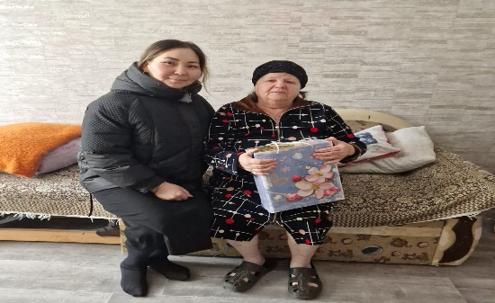

Социальная работа с многодетными и социально-незащищенными семьями

В течение 1-2 полугодия проводился учет и ежедневный контроль за успеваемостью и посещаемостью учебных занятий учащихся с помощью гугл таблицы в группе классных руководителей. Выяснялись причины отсутствия или опозданий, поддерживалась тесная связь с классными руководителями. В случае длительного отсутствия ученика социальный педагог и классный руководитель выходили по месту жительства учащегося. С родителями проводилась профилактическая работа: беседы, консультации. В течение года были обследованы ЖБУ и проведены беседы с семьями.

Питание
Для детей-сирот и детей из малообеспеченных и многодетных семей организовано горячее бесплатное питание. Для обеспечения бесплатного питания социальным педагогом, с помощью классных руководителей, формировались индивидуальные пакеты документов на учеников школы, проведены обследования жилищно-бытовых условий проживания учеников. За счет средств фонда всеобуча организовано питание учащимся из категории малообеспеченных и многодетных семей 27 учеников.
В течении учебного осуществлялся контроль за организацией и качеством питания, в котором проверялось наличие бракеражных журналов, журналов здоровья, витаминизации блюд и т.д. Блюда в меню комплектуются с соблюдением требований: вкусовой сочетаемости, разнообразия, соответствия среднедневной стоимости питания нормативу стоимости, соответствия пищевой ценности нормам, соответствия среднедневного продуктового набора натуральным нормам потребления. Блюда для меню взяты из специального набора рецептур, применимых для школьного питания, выходы блюд соответствуют нормам СанПиНа и возрасту питающихся. Познакомиться с перспективным меню и меню на каждый день можно на информационном стенде в школьной столовой. После каждой проверки столовой были составлены акты и даны рекомендации.
Контроль и качество работы арендатора ИП Шабанова Г.Х. (и график посещения столовой, осуществляет комиссия, состоящая из родительской общественности администрации школы и социальным педагогом школы.

Ежемесячно проходит мониторинг питания совместно с председателем родительского комитета.
Мониторинг осуществляется по следующим направлениям:
Обязательные требования:

Ведение учетной документации и работа бракеражной школьной комиссии. Необходимо запросить документы касательно работы бракеражной школьной комиссии и учетную документацию по школьному питанию:

Приказ о создании бракеражной комиссии, дата создания;

Состав бракеражной комиссии, утвержденный план работы, наличие актов, протоколов;

Наличие утвержденного меню (наличие ежедневного и перспективного меню)

Разнообразие блюд с учетом меню;

Наличие бракеражных журналов сырой и готовой продукции;

Ежемесячные отчеты и мониторинг по организации горячего, школьного питания;

Режим питания школьников (график, продолжительность времени для приема пищи режим работы столовой);

Соблюдение питьевого режима, обеспеченность экологически чистой питьевой водой (наличие питьевых фонтанчиков, диспенсеров, своевременная очистка кулеров);
Наличие необходимых условия для мытья рук;
Благотворительные акции
Из фонда всеобуч оказывается материальная помощь ученикам из социально-незащищенных семей в виде одежды и обуви, школьный рюкзак с канцелярскими товарами. Так же спонсорскую помощь оказывают местные исполнительные власти и организации поселка Бурабай. Способствует этому проведение в школе социальных акций:
Ежегодно наша школа проводит и участвует в республиканской акции «Дорога в школу» и в благотворительной акции. В этом году спонсорами данной акции были благотворительного фонда Бурабай -мечеть 4 учащихся где ученикам из категории малообеспеченных и многодетных семей вручили подарки в виде рюкзаков и канцелярских принадлежностей.

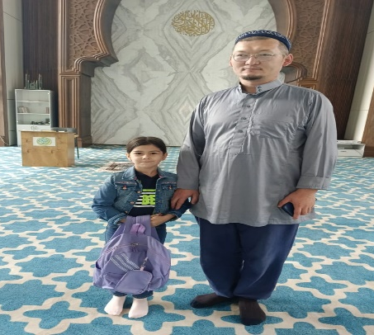

От спонсоров: ИП Достык, ТОО Береке Бурабай, ИП Легомин Г.С. ,ИП Жылкыбаева М.Т., ИП Тогубаев Е.М. ИП Чаленко А.И.,ИП Пономарев А.Б. на Новый год было вручено 35 учащимся из категории малообеспеченных и многодетных семей, детей спортсменов и олимпийским призерам были вручены новогодние кульки.
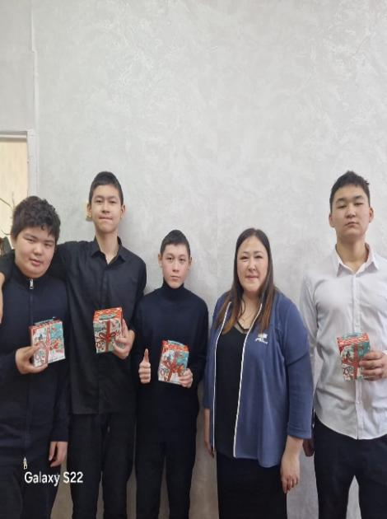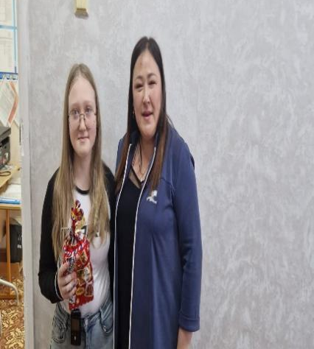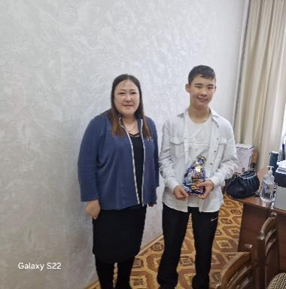
Профилактика безнадзорности и правонарушений среди обучающихся.
Профилактика правонарушений с учащимися, оказавшимися в трудной жизненной ситуации. Воспитание в школе реализуется через воспитательный процесс – взаимодействие педагогов и детей с целью ориентации их на саморазвитие, самовоспитание, самореализацию. В основе работы с учащимися, оказавшимися в трудной жизненной ситуации, заложен индивидуальный подход. Индивидуальный подход в воспитании предполагает организацию педагогических воздействий с учетом особенностей и уровня воспитанности ребенка, а также условий его жизнедеятельности. Социальный педагог проводит изучение контингента подростков и их семей, начиная с младших классов, выделяет учащихся и подростков, оказавшихся в трудной жизненной ситуации. Поддерживается тесная связь с родителями, классными руководителями, учителями-предметниками, медицинским работником школы, педагогами-психологами, администрацией школы и комиссией по делам несовершеннолетних.
Согласно плану мероприятий, было проведено беседа на тему «Профилактика аутодеструктивного (суицидального) поведения среди подростков» Цель данного мероприятия: предупреждение суицидальных попыток, интернет зависимости, буллинга, курение и парение Вейпов, вымогательство среди несовершеннолетних.
В рамках месячника по профилактике ВИЧ /СПИДА С УЧАЩИМИСЯ 9-10 классов были проведены беседы на тему : «Наркомания ,курение и алкоголизм» и по пропаганде здорового образа жизни.

https://www.instagram.com/share/reel/BBofOGZGo-

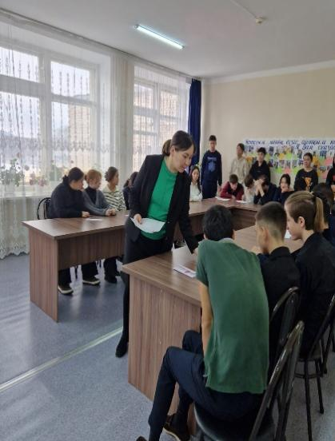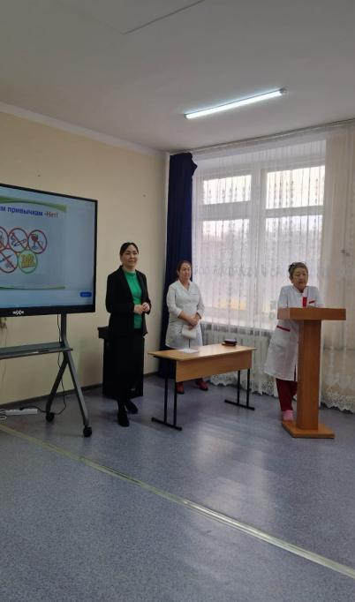

В целях профилактики правонарушении среди несовершеннолетних был организован просмотр документального фильма «Закладка»
https://www.instagram.com/share/p/BBUh9ejywT

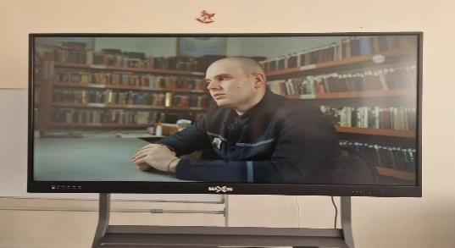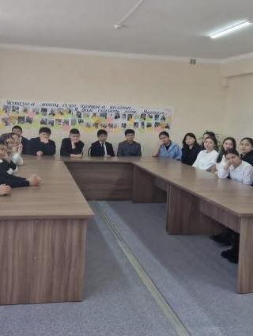

Новогодние мероприятия

24.12.2024г учащиеся нашей школы приняли участие в новогоднем празднике в РОУЦ «Балдаурен» и были награждены новогодними подарками от акима Бурабайского района Садыкова А.С. https://www.instagram.com/share/reel/__FKgenf0

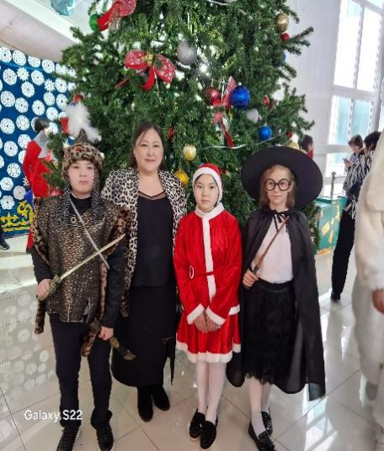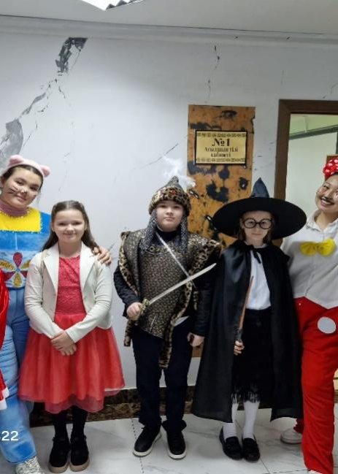

27.12.2024 г в поселке ДК Окжетпес прошла новогодняя елка для малообеспеченных семей

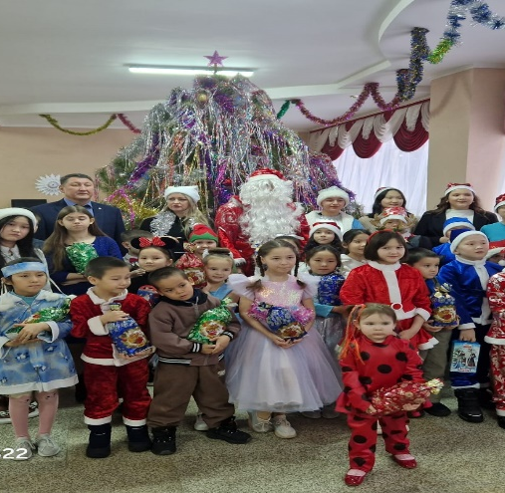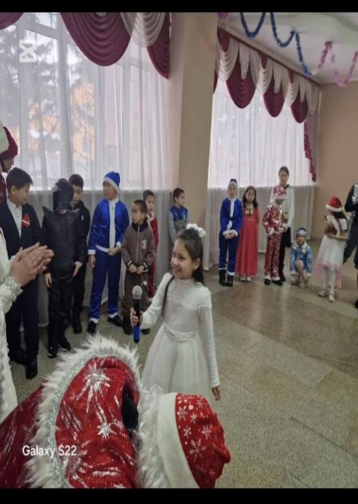

29 декабря 2024 г, в 12.00 в Дом культуре г.Щучинска состоялась елка для детей-сирот, и детей ОБПР
С нашей школы была направлена ученица 10 класса – Пшеничникова Карина -которая находится под опекой.
Карине было подарен сладкий кулек и игрушка на память .
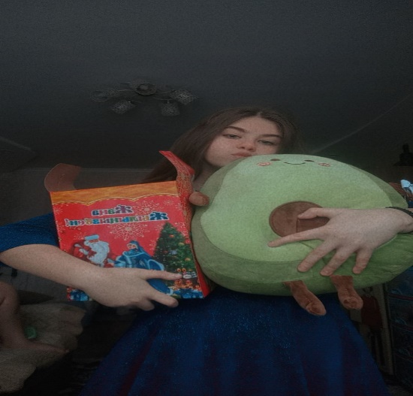

Профилактика безнадзорности и правонарушений среди обучающихся.

Профилактика правонарушений с учащимися, оказавшимися в трудной жизненной ситуации. Воспитание в школе реализуется через воспитательный процесс – взаимодействие педагогов и детей с целью ориентации их на саморазвитие, самовоспитание, самореализацию. В основе работы с учащимися, оказавшимися в трудной жизненной ситуации, заложен индивидуальный подход. Индивидуальный подход в воспитании предполагает организацию педагогических воздействий с учетом особенностей и уровня воспитанности ребенка, а также условий его жизнедеятельности. Социальный педагог проводит изучение контингента подростков и их семей, начиная с младших классов, выделяет учащихся и подростков, оказавшихся в трудной жизненной ситуации. Поддерживается тесная связь с родителями, классными руководителями, учителями-предметниками, медицинским работником школы, педагогами-психологами, администрацией школы и комиссией по делам несовершеннолетних. Согласно плану мероприятий, было проведено беседа на тему «Профилактика аутодеструктивного (суицидального) поведения среди подростков» Цель данного мероприятия: предупреждение суицидальных попыток, интернет зависимости, буллинга, курение и парение Вейпов, вымогательство среди несовершеннолетних.

По безопасным каникулам и праздникам были посвящены классные часы в школе. Ребята вновь вспомнили правила противопожарной безопасности, запомнили, что фейерверки и петарды могут запускать только взрослые, но никак не дети, повторили правила безопасного поведения на горках и катках. Так же было обращено внимание на то, что нахождение несовершеннолетних без родителей (или лиц их заменяющих) после 23.00. ч. строго воспрещено. Среди учащихся старшего звена были проведены занятия по профилактике употребления алкогольных напитков. Старшеклассники обсудили Кодекс РК «Об административных правонарушениях». Цель проведения мероприятии: воспитание правового сознания учащихся, воспитание законопослушных граждан с активной жизненной позицией. Постоянно поддерживалась связь с ПДН, приглашались специалисты правоохранительных органов, работники ГИБДД .

17.01.25г провели профилактическую беседу среди учащихся.Беседу провели: Социальный педагог Садвокасова Б.Г., Психолог школы: Жансарина К.Н
Зачем нужен телефон доверия для учеников, студентов, педагогов и для родителей?44-53-238708-044-53-23Телефон доверия нужен чтобы-способствовать профилактике семейного неблагополучия (физическое насилие, экономическое насилие, психологического насилие давления/тирании/абьюза, сексуального насилия), а также стрессовых настроений детей и подростков и укрепления семьи.Зачем нужен телефон доверия? Телефон доверия дает возможность получить поддержку, разобраться в спокойной обстановке и решить какие шаги сделать. Телефоны доверия в настоящее время очень популярны во всем мире.Чем поможет телефон доверия? Телефон доверия –кризисная горячая линия, где дистанционно оказывают экстренную психологическую помощь. По телефону доверия можно рассказать о своих негативных, темных мыслях и переживаниях и получить моральную духовную поддержку.

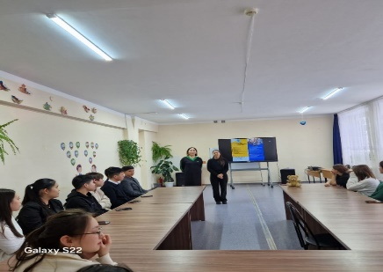

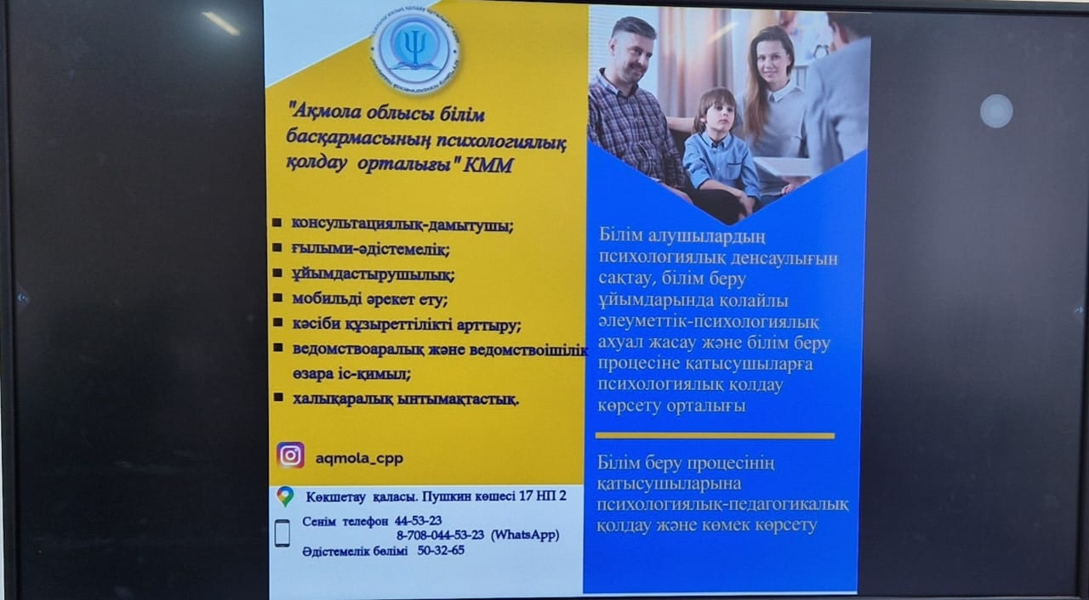

Составлен совместный план мероприятий по профилактике правонарушений среди несовершеннолетних учащихся. Одной из форм работы по профилактике правонарушений и преступлений является Совет профилактики. В его состав входят: директор школы, заместитель директора по воспитательной работе, социальный педагог, педагог-психолог, инспектор по делам несовершеннолетних, председатель родительского комитета.
Задачи Совета профилактики:
- предупреждение правонарушений и преступлений;
- повышение правосознания и правовой культуры;
- осуществление контроля за соблюдением законности и правопорядка;
- борьба с пьянством и алкоголизмом, наркоманией и культом насилия над несовершеннолетними.
СП тесно сотрудничает с родителями, административными органами, органами социально-педагогической поддержки. Проводится работа по повышению правовой безграмотности учащихся и родителей с целью профилактики девиантного поведения. На методических объединениях классных руководителей, на совещаниях при директоре, на семинарах так же рассматриваются вопросы профилактики и предупреждения правонарушений.

Зам. директора по ВР, социальный педагог, педагог-психолог, принимают участие в городских рейдах «Подросток», «Дети в ночном городе»
https://www.instagram.com/share/reel/BAGNbVi5jd

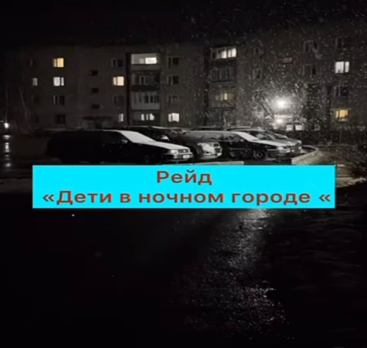

В результате всех проведенных мероприятий мы пришли к тому, что учащиеся ОШ села Окжетпес не состоят на учете и учете в полиции.

Отдых детей во время каникул
В июне и июле месяце запланирована работа по информированию родителей детей из многодетных семей, опекаемых, а также имеющих статус малообеспеченных о возможности отдыха детей в период летних каникул в оздоровительных лагерях. Классным руководителям будет выдана памятка с перечнем документов, необходимых для предоставления такой услуги. С некоторыми заинтересованными родителями проведена разъяснительная работа и консультации. Так же будет осуществляться работа пришкольного лагеря.

Задачи на 2 полугодие 2024 – 2025 учебного года
1. Осуществление мероприятий по социальной защите детей, организация профилактической, социально значимой деятельности несовершеннолетних в образовательном учреждении.
2. Продолжить работу по сопровождению учебно-воспитательного процесса.
3. Формирование и развитие правовых знаний и правовой культуры школьников, законопослушного поведения и гражданской ответственности.
4. Развитие правового самопознания.
5. Активизация деятельности всего педагогического коллектива в вопросах профилактики безнадзорности, правонарушений и преступлений школьников, воспитание основ безопасности.
6. Усиление контроля над посещением учащимися учебных занятий.
7. Формирование у учащихся адекватного представления о здоровом образе жизни.
8. Социально - педагогическое сопровождение учащихся, состоящих на профилактическом учете.

ХІ. Работа с детьми с ООП. Инклюзивное образование.
Кадровый состав:

Ф.И.О. учителя-логопеда | Карбаева Гульмира Касымовна
Количество штатных единиц | 1
Образование (вуз, специальность, год окончания) | Образование – высшее, СКГУ им. М. Казыбаева, специальность –Дефектолог(логопед),27. 06.2020г.
стаж работы: | 4 г.
Курсы повышения квалификации (дата, место прохождения, организация, название, количество часов | АО «Национальный центр повышения квалификации «Өрлеу» «Содержание логопедической работы по сопровождению детей с особыми образовательными потребностями в общеобразовательных школах»  КМЦПК «Психолого-педагогическая компетентность учителя-дефектолога (олигофренопедагога , ,сурдопедагога,тифлопедагога,логопеда)в контексте обновления образовательных программ». Казахстанский Центр Переподготовки и повышения Квалификации «Развитие профессиональной компетентности учителя общеобразовательной школы». КЖАББПНА «АРУЖАН» Логопедиялық Орталығы. Мастер класс. «Логопедическая работа по Коррекции звукопроизношения»

Правильная, хорошо развитая речь является одним из основных показателей коммуникативной готовности ребенка к успешному обучению в школе. Компенсировать дефект может только квалифицированная помощь учителя – логопеда.
Цель логопедической работы
Логопедическое коррекционно-педагогическое воздействие, направленное на устранение речевого дефекта у учащихся, а также предупреждение возможных трудностей в процессе школьного обучения.
Задачи логопедической работы:
- Диагностика и анализ уровня развития речевой деятельности (устной и письменной речи) обучающихся.
- Разработка и реализация содержания коррекционной работы по предупреждению и преодолению нарушений устной и письменной речи обучающихся, принятых на логопедические занятия.
- Разработка адаптированной программы коррекционно-развивающих логопедических занятий для обучающихся с Задержкой психического развития
- Оказание квалифицированной логопедической помощи обучающимся с различными видами речевых нарушений.
- Разъяснение специальных знаний по логопедии среди педагогов и родителей.
- Повышение уровня профессиональной компетенции.

- За основу обследования устной речи была взята методика альбом для логопеда О.Б. Иншаковой.
- Диагностика состояла из шести речевых проб: звукопроизношение, фонематическое слуховосприятие, слоговая структура слова, лексика, грамматический строй речи, связная речь. После обследования на каждого ребенка заведена речевая карта. Исходя из результатов диагностического обследования детей, и в соответствии с программами воспитания и обучения детей с ФНР,ОНР,ЗПР,ФФНР были разработаны годовой план, перспективный план на каждую подгруппу и индивидуальные планы работы на каждого ребенка, в которых учитывались индивидуальные и возрастные особенности. На их основе осуществляется календарное планирование работы с каждой подгруппой. Разработаны планы работы с родителями, воспитателями.
В 2024-2025 учебном году коррекционно-логопедическая работа на школьном логопункте строилась по трём этапам коррекционно-развивающего обучения основе «Инструктивно-методического письма», Положения о логопедическом пункте при общеобразовательном учреждении (школе), а также на основе перспективного планирования для детей с ФНР,ОНР,ЗПР,ФФНР согласно результатам проведенного первичного обследования.
В результате проведенного обследования на школьный логопункт было зачислено в 2024. из них ФНР-14, ЗПР(ФФНР)-3, (ОНР-2,3,4)-3 учащихся.
Логопедический диагноз
 | ФНР | ЗПР(ФФНР) | ОНР
2024-2025 | 14 | 3 | 3

Самоанализ:

На 2024-2025 учебного года

Анализ охватывает работу за 2024-2025 за учебный год.

Диагностика 2024-2025г.
- Было обследовано :32 учащихся
- Выявлено: 23 учащихся начальной школы нуждаются в логопедической помощи.
- Из них с диагнозом:
- ФНР-20учащихся;
- ОНР-2 учащихся
- ЗПР-1 учащийся
На логопедический пункт на 1 сентября 2024 г. было зачислено 20 учащихся.
В течении года 4 человек

- Выпущено с положительной динамикой – 12 уч.
- Выбыло-2уч.

1.Звукопроизношения: начало года – 54,1%, на конец года – 77%.
Рост на 22,9%.
2.Фонематического слуховосприятия: начало года – 53% на конец года – 71,0%. Рост на 18 %.

3.Слоговой структуры: начало года – 53%, конец первого полугодия – 64%. Рост на 11 %.
4.Лексики: начало года – 58%, конец первого полугодия – 69,3 %. Рост на 11,3%.
5.Грамматического строя: начало года – 49%, конец первого полугодия – 60 % Рост на 11 %.
6.Связной речи: начало года – 58% конец первого полугодия – 70 %. Рост на 12%.

Таким образом, по результатам исследования на конец
2025 учебного года, отмечалась положительная динамика устной
речи и звукопроизношения у учащихся логопедического пункта.

Обобщение и распространение педагогического опыта
логопеда Карбаевой Г.К
Год | Уровень, на котором распространяется собственный педагогический опыт | Форма распространения собственного педагогического опыта  (открытое занятие, выступление на педагогических советах, семинарах, конференциях и др.) | Тема представляемого  педагогического опыта
2024 | Школьный уровень | Выступления на родительских собраниях | Общешкольное родительское собрание «Организация работы учителя логопеда в школе»  В 1-х классах «Как помочь первокласснику с логопедическими нарушениями»
08.11.2024г | Школьный уровень | Выступление на совещании | Обновление базы посещающих логопеда-дефектологов(обсуждение результатов проведение занятие по логопедии)
26.11.2024г | Школьный уровень | Выступление на совещании | Работа по обучению учащихся с ООП.
09.04.2025 | Школьный уровень | Выступление на совещании | «Работа логопеда в школе»
16.05.2025г | Школьный уровень | Выступления на родительских собраниях | «Подведение итогов»

В течение года работу по коррекции звукопроизношения и письма проводила во взаимодействии с учителями начальной школы, проводила консультации с педагогами, посещала уроки с целью наблюдения за детьми логопатами.
В следующем году планирую более тесно поддерживать связь с учителями начальных классов
На заседаниях МО необходимы обсуждение проблем коррекции, выработка единого подхода к коррекционной работе, отслеживание результатов.
В этом году я поддерживала более тесную связь с родителями.
С целью реализации данного направления в сентябре на классных собраниях провела анкетирование родителей.
Цель: распространение знаний о коррекционно-педагогической деятельности среди родителей. Они были ознакомлены с результатами диагностики и целями и задачами, стоящими перед логопунктом и ними в процессе коррекции речевых нарушений. Был сделан акцент на роль родителей в этом процессе. Чтобы привлечь внимание семьи к посещаемости, активизировать ее деятельность, в течение года проводила индивидуальные консультации с обучающимися и их родителями 1-2 раза в месяц, что дало положительный эффект по преодолению у детей речевых нарушений. На консультациях вниманию родителей предоставлялась информация о результатах коррекционной работы.
Тематика индивидуальных консультаций разнообразна. Наибольший интерес вызвали следующие темы: «Распространённые ошибки родителей, пагубно влияющие на речевое развитие ребёнка», «Советы родителям по развитию мелкой моторики». В декабре выступила на родительском собрании в первых классах.
В течение учебного года выпускались памятки и рекомендации, изготовлены буклеты,
оформлен стенд «Советы логопеда» для родителей с целью пропаганды логопедических знаний и вовлечения их в речевую деятельность с детьми.
В целом, коррекционно- просветительская работа выполнена, но были и свои
трудности в работе по данному направлению:
- Не всегда эффективная просветительско-профилактическая работа среди родителей.
- Низкая мотивация со стороны учащихся и родителей.
Вывод: Необходимо продолжать работу по привлечению родителей, т.к. от уровня общей психолого-педагогической культуры родителей, их отношения к речевому дефекту ребенка, от степени участия их в коррекционном процессе, от их сотрудничества с педагогами зависят итоги коррекционно-педагогической работы по преодолению речевых нарушений.
С целью повышения профессионального мастерства в течение года прошла курсы повышения квалификации по программе повышения квалификации «Психолого-педагогическая компетентность учителя-дефектолога в контексте обновление образовательных программ», принимала участие в республиканском семинаре на тему «Развитие профессиональной компетентности учителя общеобразовательной школы», «Инклюзивное образование в общеобразовательных организациях образования» , «Логопедический массаж при различных речевых нарушениях», «Психолого- педагогическая компетентность педагога» в мастер классах на тему «Структура логопедической работы», «Логопедическая работа по Коррекции звукопроизношения»
В следующем году планирую создать онлайн-ресурсы для родителей. Интер активные игры и упражнения для детей.

ХІІ. Анализ работы школьной библиотеки.

Школьная библиотека-неотъемлемая часть образовательного процесса. Создание условий для воспитания разносторонней, интеллектуально и духовно развитой личности на основе использования литературных традиций и достижений современных информационных технологий.
Библиотеку можно сравнить с осью, вокруг которой вращается вся культурная жизнь школы. Наша цель поддержать и сохранить это движение.
В связи с модернизацией Казахстанского образования понятие «педагогическая функция библиотеки» наполняется новым содержанием. Изменение содержания учебных программ, форм и методов обучения, структуры вне учебной деятельности предполагает активное участие школьной библиотеки в учебно-воспитательном процессе. Библиотека становится информационным центром школы.
Главной задачей школьной библиотеки как информационного центра является оказание помощи учащимся и учителям в учебно-воспитательном процессе.
Патриотическое воспитание - одно из главных направлений нашей библиотеки. Воспитание казахстанского патриотизма и активной гражданской позиции является сегодня приоритетным направлением образовательного процесса.
Государственные символы Республики Казахстан олицетворяют молодое суверенное государство, имеющее свои исторические корни и традиции. Поэтому необходимо передать подрастающему поколению искреннее уважение и особое отношение к святым для каждого человека символам своей страны.
В целях закрепления у детей правильного представления о символике проводились конкурсы и беседы на тему «О чем рассказывает наш герб», «Знаешь ли ты государственные символы?», «Цвет нашего флага». В 5-9 классах основной целью пропаганды государственных символов Республики Казахстан, помимо углубления знаний о символике, является воспитание осознанного к ним отношения, основанного на уважении и почитании.
Знать и чтить символы своей Родины – это и значит быть настоящим гражданином.
Содействуя развитию грамотности, информационных навыков, преподавания самообразования и приобщения к культуре, школьная библиотека призвана выполнять следующие задачи:
- Обслуживание детей, учителей и сотрудников школы.
- Воспитание у детей умение ориентироваться в информационном потоке.
- Открыть для учащихся дополнительную возможность получения информации.
- Организовать мероприятия, воспитывающие культурные и социальные самопознания, содействующие эмоциональному развитию школьника.
- Оказание методической и консультационной помощи педагогам, учащимся и родителям.
- Изучение и анализ информационных запросов с целью совершенствования качества обслуживания.
- Привлечение учащихся к активному чтению.
- Помощь в поиске книг для удовлетворения личных и общественных ценностей.

- Образовательная функция библиотеки:
Библиотечный фонд школы состоит из основного фонда и учебной литературы. В качественном отношении основной фонд делится на разделы:
- Краеведческая литература;
- Отраслевая литература;
- Справочники и энциклопедии;
- Художественная литература.
- Детская литература
Основной фонд составляет 2024 год 13538-экз.
Учебная литература представлена учебниками нового поколения в количестве: 5966 экз.
Библиотечные уроки:
- Энциклопедии,словари,справочники
- «Литературные даты»
- «Книга твой друг»
- «Учись выберать и беречь книгу»
- «Твои первые энциклопедии»
- «Структура книги»
- Знакомство с библиотекой (экскурсии)
Проект «Буккроссинг или школьный книговорот» с нового учебного года продолжает свою деятельность,учащиеся продолжают читать и обмениваться книгами,а также делиться своими знаниями о прочитанных книгах.

- Воспитательная функция библиотеки:
Фонд дополнительной литературы:
К дополнительной литературе относятся официальные, справочно-библиографические и периодические издания, которые включают в себя материалы основополагающего характера:произведения выдающихся партийных и государственных деятелей страны.
Об уважении к государственному языку, бережном обращении с ним ведем беседу с читателями.
В нашу библиотеку пришло множество сказок.
На казахском языке - произведения Б. Момышұлы, М. Мағауина, С. Мұқанова и др., а также русские и казахские сказки, сказки братьев Гримм – на казахском языке.
На русском языке - произведения Ч. Айтматова, М. Ауэзова, П. Бажова и др. В список новых поступлений входят так же такие известные поэты и писатели как А. Пушкин, А. Куприн, М. Лермонтов, С. Михалков, Е. Некрасов и др.
На казахском языке - произведения Б. Момышұлы, М. Мағауина, С. Мұқанова и др., а также русские и казахские сказки, сказки братьев Гримм – на казахском языке.
- Информационная функция библиотеки:
Были оформлены книжные выставки и тематические полки:
- 130 летию С.Сейфулина
- 100 лет Б. Сокпакбаеву
- День языков народа Казахстана была оформлена выставка
«Тіл – халықтын байлығы»
- Жаңа кітаптар»
- «Жаса Казақста» ко Дню Независимости Республики Казахстан
- Постоянные выставки к юбилейным датам отечественных и зарубежных писателей
- Альбомы, грамоты, поделки.
В нашей школе в средствах массовой информации были опубликованы статьи, в рамках реализации плана регионального проекта «Читающая школа», подготовлен ежеквартальный отчет о проделанной работе и предоставлена вся информация в Instagram.
- Просветительская функция библиотеки:
Обзоры и беседы проводились по следующим темам:
- День Библиотекаря (Беседа)
- Обзор новинок
Общие сведения о библиотеке.
Школьная библиотека состоит из следующих подразделений:
- Читальный зал и абонемент находятся вместе на 8 посадочных мест. Имеются 1 книгохранилища, отдельно для учебников и художественной литературы.
Учебное оборудование библиотеки:
- 10 книжных стеллажей новых;
- 2 выставочных стеллажа;
- 1 стол библиотекаря;
- 2стола для читателей.
- 8 стульев
- Общая площадь библиотеки – 61кв.м
- Работа продолжаеться по проекту Алакан

Контрольные показатели библиотеки за 2024- 20254 гучебный год:
Книжный фонд (основной) | 13538 экз
Книжный фонд (учебной) | 7766 экз
Художественная литература | 5772 экз
Читатели | 338
Книговыдача | 6380
Посещаемость | 3980

Обеспеченность учебниками учащихся в 2024-2025г учебном году
Учебники в нашей школе выдаются в бесплатно ипользование на возвратной основе из библиотеки. Первыми получают учебники учащиеся, которым оказывает государство помощь из средств фонда всеобуч (многодетные семьи, опекаемые, малообеспеченные, родители инвалиды, дети – инвалиды, социально – незащищенные семьи и т.д.). Затем все учащиеся школы За сохранностью учебников, выдачу их и сбор в конце учебного года помогают следить все классные руководители. Ежегодно учебной фонд обновляется учебниками нового поколения за счет бюджетного фонда городского акимата.
Учителя и учащиеся пользуются учебниками только нового поколения. Морально устаревшая, ветхая литература и учебники подлежат списанию. Учащиеся нашей школы были обеспечены учебниками 100 процентов.

Для обеспечения учёта при работе с фондом ведётся следующая документация:
- План работы
- Отчёт о работе
- Акты списания учебников
- Акты списания литературы
- Инвентарная книга учёта литературы
- Инвентарная книга учёта учебников
- Книга суммарного учёта основного фонда
- Накладные на поступление литературы
- Читательские формуляры
- Дневник работы с читателями
- Журнал учета библиографических справок
Являясь неотъемлемой частью школы, школьная библиотека имеет огромный и востребованный потенциал в условиях начавшегося в школах обновления всей системы воспитания. Сегодня это - открытый мир, функционально ориентированный на живые и меняющиеся потребности ребенка. Надо, чтобы в этом мире школьнику-читателю было комфортно. Жизнь постоянно заставляет нас думать над тем, как оформить интерьер, как создать комфортную обстановку, какие конкурсы провести Находимся в поиске новых форм и методов развития наших читателей. Все это, надеемся — залог успеха в работе по приобщению детей к чтению.
Большое значение в работе библиотеки играет уровень квалификации библиотекаря. Самообразование, участие в проведении семинаров «Творческой мастерской школьных библиотекарей», повышать профессиональный уровень. Посещать курсы повышения квалификации.
На 2024-2025 учебный год школьная библиотека ставит следующие задачи:
- организовывать мероприятия по привлечению пользователей к работе с различными информационными носителями, в том числе электронными;
- организовывать мероприятия, ориентированные на воспитание нравственного, гражданского – патриотического самосознания личности, формирование навыков здорового образа жизни;
- особое внимание уделить работе с западающими звеньями тех учеников, которые редко приходят в библиотеку;
- наладить более активную и полную работу с родителями;
- планировать работу библиотеки с учётом норм времени рекомендованных в работе школьной библиотеки;
- завершить работу по систематизации фонда;
- продолжать повышать свою квалификацию и профессиональный уровень.
Для внедрения информационных технологий библиотеке имеются все, компьютеры с выходом в интернет, множительная техника. Для качественной работы библиотеки.

ХІІІ. Анализ работы профориентационной работы психолога
Цель профориентационной работы психолога — формирование у учащихся осознанного подхода к выбору профессии в соответствии с интересами, склонностями, способностями и с учётом потребностей рынка труда.
Задачи:
- психологическое и профессиональное просвещение учащихся и их родителей;
- диагностика профессиональных склонностей, способностей и интересов учеников;
- формирование у школьников профессиональной мотивации;
- обучение навыкам самостоятельного построения профессиональных планов;

Диагностика психологической готовности учащихся 9-х классов к выбору профессии

Количество учащихся 9-х классов |  | 2024- 2025 г
 |  | 30 учащихся
 | Высокая готовность | 70%
 | Средняя готовность | 30%
 | Низкая готовность | 0

Результаты диагностики готовности учащихся 9-х классов к выбору профессии

Как показывает анализ результатов диагностики психологической готовности учащихся 9- х классов к выбору профессии за три последовательных года, у - 75% учащихся наблюдается высокий уровень готовности к выбору профессии. Такие учащиеся осознают социальную значимость выбранной профессии, уверены в правильности своего профессионального выбора, имеют определенную систему личностных убеждений и ценностных ориентаций, которыми руководствуются учебно-профессиональной деятельности.
20% -ребят имеют среднюю готовность к профессиональному выбору. Эти учащиеся выбрали будущую профессию, и у них также возможны запасные варианты будущей профессии, но они еще сомневаются и не до конца уверены в своем выборе.
5 % - учащихся не готовы к профессиональному выбору. Это говорит о том, что данные учащиеся еще не определились с выбором профессии. У них не сформированы социально-значимые мотивы выбранной профессии, они не имеют убеждений и ценностных ориентаций на профессиональную деятельность. Так же эти учащиеся не имеют представления, какие профессиональные умения необходимы им для осуществления профессиональной деятельности. С данной категорией учащихся проводится дополнительная работа с оказанием консультативной помощи по вопросам профессионального самоопределения.

Психологическое сопровождение предпрофильной и
профильной подготовки старшего звена
В профориентационной работе с учащимися старших классов помогаем изучить самих себя, свои склонности. Проводятся тренинговые занятия в 9-х, 11-х классах, учащихся обучают приёмам и методам быстрого снятия эмоционального напряжения.
В выпускных 9-х, 11-х классах проводится работа по психологической готовности к ЕНТ: диагностика, тренинги по различным проблемам, в том числе по проблемам, связанным с боязнью предстоящих экзаменов. Учащимся разрабатываются рекомендации по подготовке и поведению во время экзамена, учитывая свою работоспособность, темперамент и подверженность стрессу. Выпускники обучаются простейшим приемам релаксации. Работа ведется по запросу.
- «Выбор будущей профессии» учащиеся 9 класса по запросу.

По результатам профильной диагностики профессиональных интересов и склонностей учащихся 9 «Ә» класса
С учащимися 9 «Ә» класса в феврале 2025 года было проведено профориентационное тестирование с использованием методики: «Профиль» (методика карты интересов А.Голомштока в модификации Г.Резапкиной).
Всего в тестировании приняло участие человек. Методика «Профиль» выявляет группу учащихся с выраженными интересами к одному или нескольким профилям обучения.
Сводная таблица. «Профиль». 9 «Ә» класс.
Сфера интересов | Уч-ся 9 «Ә» класса (%)
Физика и математика | ---%
Химия и биология | ---%
Радиотехника и электроника | ---%
Механика и конструирование | ---%
География и геология | ---%
Литература и искусство | ---%
История и политика | ---%
Педагогика и медицина | ---%
Предпринимательство и домоводство | ---%
Спорт и военное дело | ---%

Методики «Профиль» большинство учащихся 9«Ә» класса проявляют ярко выраженный интерес к предпринимательству и домоводству (---- %), спорту и военному делу ( ----%), слабо выражен или совсем не проявили интерес к литерате и искусству, математике, механие,географии и гелогии.
Вывод: результаты профильной диагностики учащихся 9 «Ә» класса показали, что большинство из них отдают предпочтение спорту, военному делу, имеют высокий уровень развития креативного и/или предметно-действенного мышления. Ребята - энергичные, неудержимые, сильные, свободные, творческие личности, что свойственно будущим руководителям, менеджерам, педагогам, креативщикам, артистам, свободным художникам и пр.
Рекомендации: большинству учащимся 9«Ә» класса для достижения поставленных целей необходимо учиться слушать и слышать чужую точку зрения, развивать адекватную самооценку, бескорыстие, гибкость, мягкость, терпение к инакомыслию, толерантность, сдержанность, дисциплинированность. Классным руководителям учитывать в своей работе результаты тестирования, ознакомить с общими результатами родителей.
Учащиеся 9 «Ә» класса ознакомлены с результатами и их интерпретацией. Рекомендовано обсудить индивидуальные результаты с родителями для определения будущей профессии.

По результатам профильной диагностики профессиональных интересов и склонностей учащихся 9 класса.
С учащимися 9 класса в феврале 2025 года было проведено профориентационное тестирование с использованием методики: «Профиль» (методика карты интересов А.Голомштока в модификации Г.Резапкиной).
Всего в тестировании приняло участие человек. Методика «Профиль» выявляет группу учащихся с выраженными интересами к одному или нескольким профилям обучения.
Сводная таблица. «Профиль». 9 класс.
Сфера интересов | Уч-ся 9 класса (%)
Физика и математика | ---%
Химия и биология | ---%
Радиотехника и электроника | ---%
Механика и конструирование | ---%
География и геология | ---%
Литература и искусство | ---%
История и политика | ---%
Педагогика и медицина | ---%
Предпринимательство и домоводство | ---%
Спорт и военное дело | ---%

Методики «Профиль» большинство учащихся 9 класса проявляют ярко выраженный интерес к предпринимательству и домоводству (---- %), спорту и военному делу ( ----%), слабо выражен или совсем не проявили интерес к литерате и искусству, математике, механие,географии и гелогии.
Вывод: результаты профильной диагностики учащихся 9 класса показали, что большинство из них отдают предпочтение спорту, военному делу, имеют высокий уровень развития креативного и/или предметно-действенного мышления. Ребята - энергичные, неудержимые, сильные, свободные, творческие личности, что свойственно будущим руководителям, менеджерам, креативщикам, артистам, свободным художникам и пр.
Рекомендации: большинству учащимся 9 класса для достижения поставленных целей необходимо учиться слушать и слышать чужую точку зрения, развивать адекватную самооценку, бескорыстие, гибкость, мягкость, терпение к инакомыслию, толерантность, сдержанность, дисциплинированность. Классным руководителям учитывать в своей работе результаты тестирования, ознакомить с общими результатами родителей.
Учащиеся 9 класса ознакомлены с результатами и их интерпретацией. Рекомендовано обсудить индивидуальные результаты с родителями для определения будущей профессии.
Профессиональные предпочтения 9-11 классов
(методика Дж. Холланда)

Название методики: Опросник профессиональных предпочтений (Методика Дж. Холланда)
Целевым назначением данной методики было определение профессиональной направленности личности. Так на основе установления основных компонентов направленности, а именно интересов и ценностных ориентаций – Дж. Голланд выделил шесть профессионально ориентированных типов личности: реалистический, интеллектуальный, социальный, конвенциональный, предпринимательский и артистический и каждый тип личности ориентирован на определенную профессиональную среду.

Класс: 9- сынып
Кол-во учащихся: 7 учеников

Реалистический тип. Люди, относящиеся к этому типу, предпочитают выполнять работу, требующую силы, ловкости, подвижности, хорошей координации движений, навыков практической работы. Результаты труда профессионалов этого типа ощутимы и реальны — их руками создан весь окружающий нас предметный мир. Люди реалистического типа охотнее делают, чем говорят, они настойчивы и уверенны в себе, в работе предпочитают четкие и конкретные указания. Придерживаются традиционных ценностей, поэтому критически относятся к новым идеям. Близкие типы: интеллектуальный и офисный. Противоположный тип — социальный. . Из класса относится : Серік Айнұр
Интеллектуальный тип. Людей этого типа отличают аналитические способности, рационализм, независимость и оригинальность мышления, умение точно формулировать и излагать свои мысли, решать логические задачи, генерировать новые идеи. Они часто выбирают научную и исследовательскую работу и условия, дающие свободу для творчества. Работа способна увлечь их настолько, что стирается грань между работой и досугом. Мир идей для них может быть важнее, чем общение с людьми. Материальное благополучие для них обычно не главное. Близкие типы: реалистический и артистический. Противоположный тип: предпринимательский. Из класса относятся : КуанышпаеваАяулым, Мағма Темірлан
Социальный тип. Люди этого типа предпочитают работу, связанную с обучением, воспитанием, лечением, консультированием, обслуживанием. Люди социального типа гуманны, чувствительны, активны, ориентированы на социальные нормы, способны понять эмоциональное состояние другого человека. Для них характерно хорошее речевое развитие, живая мимика, интерес к людям, готовность прийти на помощь. Материальное благополучие для них обычно не на первом месте. Близкие типы: артистический и предпринимательский. Противоположный тип: реалистический. . Из класса относится : Ғайрат Аяжан
Офисный тип. Люди этого типа склонны к работе, связанной с обработкой и систематизацией информации, предоставленной в виде условных знаков, цифр, формул, текстов (ведение документации, установление количественных соотношений между числами и условными знаками), отличаются аккуратностью, пунктуальностью, практичностью, ориентированы на социальные нормы, предпочитают четко определенную деятельность. Материальное благополучие для них более значимо, чем для других типов. Склонны к работе, не связанной с широкими контактами и принятием ответственных решений. Близкие типы: реалистический и предпринимательский. Противоположный тип: артистический.
Из класса относятся : Кәріп Кенесары, Маратұлы Расул.
Артистический тип. Люди этого типа оригинальны, независимы в принятии решений, редко ориентируются на социальные нормы и одобрение, обладают необычным взглядом на жизнь, гибкостью и скоростью мышления, эмоциональной чувствительностью. Отношения с людьми строят, опираясь на свои ощущения, эмоции, воображение, интуицию. Они обладают обостренным восприятием и талантом общения, избегают жесткой регламентации, предпочитая свободный график работы. Часто выбирают профессии, связанные с литературой, театром, кино, музыкой, изобразительным искусством. Близкие типы: интеллектуальный и социальный. Противоположный тип: офисный. . Из класса относится : Шаймерденова Зере

Класс: 9- класс
Кол-во учащихся: 6 учеников

Интеллектуальный тип. Людей этого типа отличают аналитические способности, рационализм, независимость и оригинальность мышления, умение точно формулировать и излагать свои мысли, решать логические задачи, генерировать новые идеи. Они часто выбирают научную и исследовательскую работу и условия, дающие свободу для творчества. Работа способна увлечь их настолько, что стирается грань между работой и досугом. Мир идей для них может быть важнее, чем общение с людьми. Материальное благополучие для них обычно не главное. Близкие типы: реалистический и артистический. Противоположный тип: предпринимательский. Из класса относится : Яковлева Дарья.
Офисный тип. Люди этого типа склонны к работе, связанной с обработкой и систематизацией информации, предоставленной в виде условных знаков, цифр, формул, текстов (ведение документации, установление количественных соотношений между числами и условными знаками), отличаются аккуратностью, пунктуальностью, практичностью, ориентированы на социальные нормы, предпочитают четко определенную деятельность. Материальное благополучие для них более значимо, чем для других типов. Склонны к работе, не связанной с широкими контактами и принятием ответственных решений. Близкие типы: реалистический и предпринимательский. Противоположный тип: артистический.
Из класса относятся : Еркебай Әмір, Тнысова Гульназ
Предпринимательский тип. Люди этого типа находчивы, практичны, быстро ориентируются в сложной обстановке, самостоятельно принимают решения, социально активны, готовы рисковать, ищут острые ощущения. Любят и умеют общаться. Имеют высокий уровень притязаний. Избегают занятий, требующих усидчивости, большой и длительной концентрации внимания. Для них значимо материальное благополучие. Предпочитают деятельность, требующую энергии, организаторских способностей, связанную с руководством, управлением и влиянием на людей. Близкие типы: офисный и социальный. Противоположный тип: исследовательский. Из класса относятся :Арне Назар, Рустамұлы Али
Артистический тип. Люди этого типа оригинальны, независимы в принятии решений, редко ориентируются на социальные нормы и одобрение, обладают необычным взглядом на жизнь, гибкостью и скоростью мышления, эмоциональной чувствительностью. Отношения с людьми строят, опираясь на свои ощущения, эмоции, воображение, интуицию. Они обладают обостренным восприятием и талантом общения, избегают жесткой регламентации, предпочитая свободный график работы. Часто выбирают профессии, связанные с литературой, театром, кино, музыкой, изобразительным искусством. Близкие типы: интеллектуальный и социальный. Противоположный тип: офисный. . Из класса относится : Васильева Арина

Класс: 10- сынып
Кол-во учащихся: 4 учеников

Интеллектуальный тип. Людей этого типа отличают аналитические способности, рационализм, независимость и оригинальность мышления, умение точно формулировать и излагать свои мысли, решать логические задачи, генерировать новые идеи. Они часто выбирают научную и исследовательскую работу и условия, дающие свободу для творчества. Работа способна увлечь их настолько, что стирается грань между работой и досугом. Мир идей для них может быть важнее, чем общение с людьми. Материальное благополучие для них обычно не главное. Близкие типы: реалистический и артистический. Противоположный тип: предпринимательский. Из класса относится : Бейсенова Дильназ
Социальный тип. Люди этого типа предпочитают работу, связанную с обучением, воспитанием, лечением, консультированием, обслуживанием. Люди социального типа гуманны, чувствительны, активны, ориентированы на социальные нормы, способны понять эмоциональное состояние другого человека. Для них характерно хорошее речевое развитие, живая мимика, интерес к людям, готовность прийти на помощь. Материальное благополучие для них обычно не на первом месте. Близкие типы: артистический и предпринимательский. Противоположный тип: реалистический. Из класса относится : Хабибула Мәриям
Офисный тип. Люди этого типа склонны к работе, связанной с обработкой и систематизацией информации, предоставленной в виде условных знаков, цифр, формул, текстов (ведение документации, установление количественных соотношений между числами и условными знаками), отличаются аккуратностью, пунктуальностью, практичностью, ориентированы на социальные нормы, предпочитают четко определенную деятельность. Материальное благополучие для них более значимо, чем для других типов. Склонны к работе, не связанной с широкими контактами и принятием ответственных решений. Близкие типы: реалистический и предпринимательский. Противоположный тип: артистический.
Из класса относятся : Жүгері Айжан, Галимова Камила

Класс: 10- класс
Кол-во учащихся: 8 учеников

Реалистический тип. Люди, относящиеся к этому типу, предпочитают выполнять работу, требующую силы, ловкости, подвижности, хорошей координации движений, навыков практической работы. Результаты труда профессионалов этого типа ощутимы и реальны — их руками создан весь окружающий нас предметный мир. Люди реалистического типа охотнее делают, чем говорят, они настойчивы и уверенны в себе, в работе предпочитают четкие и конкретные указания. Придерживаются традиционных ценностей, поэтому критически относятся к новым идеям. Близкие типы: интеллектуальный и офисный. Противоположный тип — социальный. . Из класса относится : Тогубаева Сабина
Социальный тип. Люди этого типа предпочитают работу, связанную с обучением, воспитанием, лечением, консультированием, обслуживанием. Люди социального типа гуманны, чувствительны, активны, ориентированы на социальные нормы, способны понять эмоциональное состояние другого человека. Для них характерно хорошее речевое развитие, живая мимика, интерес к людям, готовность прийти на помощь. Материальное благополучие для них обычно не на первом месте. Близкие типы: артистический и предпринимательский. Противоположный тип: реалистический. Из класса относятся : Ескендирова Наргиз , Тулегенова Асема, Аманбаев Дамир, Булатканова Альбина, Чегодаев Андрей.
Предпринимательский тип. Люди этого типа находчивы, практичны, быстро ориентируются в сложной обстановке, самостоятельно принимают решения, социально активны, готовы рисковать, ищут острые ощущения. Любят и умеют общаться. Имеют высокий уровень притязаний. Избегают занятий, требующих усидчивости, большой и длительной концентрации внимания. Для них значимо материальное благополучие. Предпочитают деятельность, требующую энергии, организаторских способностей, связанную с руководством, управлением и влиянием на людей. Близкие типы: офисный и социальный. Противоположный тип: исследовательский. Из класса относится : Плюснин Павел
Артистический тип. Люди этого типа оригинальны, независимы в принятии решений, редко ориентируются на социальные нормы и одобрение, обладают необычным взглядом на жизнь, гибкостью и скоростью мышления, эмоциональной чувствительностью. Отношения с людьми строят, опираясь на свои ощущения, эмоции, воображение, интуицию. Они обладают обостренным восприятием и талантом общения, избегают жесткой регламентации, предпочитая свободный график работы. Часто выбирают профессии, связанные с литературой, театром, кино, музыкой, изобразительным искусством. Близкие типы: интеллектуальный и социальный. Противоположный тип: офисный. . Из класса относится : Калашникова Божена

Класс: 11- сынып
Кол-во учащихся: 8 учеников

Социальный тип. Люди этого типа предпочитают работу, связанную с обучением, воспитанием, лечением, консультированием, обслуживанием. Люди социального типа гуманны, чувствительны, активны, ориентированы на социальные нормы, способны понять эмоциональное состояние другого человека. Для них характерно хорошее речевое развитие, живая мимика, интерес к людям, готовность прийти на помощь. Материальное благополучие для них обычно не на первом месте. Близкие типы: артистический и предпринимательский. Противоположный тип: реалистический. Из класса относятся : Балабек Мөлдір, Уваисова Аружан
Предпринимательский тип. Люди этого типа находчивы, практичны, быстро ориентируются в сложной обстановке, самостоятельно принимают решения, социально активны, готовы рисковать, ищут острые ощущения. Любят и умеют общаться. Имеют высокий уровень притязаний. Избегают занятий, требующих усидчивости, большой и длительной концентрации внимания. Для них значимо материальное благополучие. Предпочитают деятельность, требующую энергии, организаторских способностей, связанную с руководством, управлением и влиянием на людей. Близкие типы: офисный и социальный. Противоположный тип: исследовательский. Из класса относится : Галимжанов Диас

Класс: 11- класс
Кол-во учащихся: 4 учеников

Интеллектуальный тип. Людей этого типа отличают аналитические способности, рационализм, независимость и оригинальность мышления, умение точно формулировать и излагать свои мысли, решать логические задачи, генерировать новые идеи. Они часто выбирают научную и исследовательскую работу и условия, дающие свободу для творчества. Работа способна увлечь их настолько, что стирается грань между работой и досугом. Мир идей для них может быть важнее, чем общение с людьми. Материальное благополучие для них обычно не главное. Близкие типы: реалистический и артистический. Противоположный тип: предпринимательский. Из класса относятся : Үндемес Інқәр, Седенкова Анастасия
Социальный тип. Люди этого типа предпочитают работу, связанную с обучением, воспитанием, лечением, консультированием, обслуживанием. Люди социального типа гуманны, чувствительны, активны, ориентированы на социальные нормы, способны понять эмоциональное состояние другого человека. Для них характерно хорошее речевое развитие, живая мимика, интерес к людям, готовность прийти на помощь. Материальное благополучие для них обычно не на первом месте. Близкие типы: артистический и предпринимательский. Противоположный тип: реалистический. Из класса относятся : Борт Ксения, Сайлаубай Алишер.

Всего в диагностике по опроснику Дж.Холланда и по опроснику профессиональных склонностей среди 9-11 классов приняли участие 37 обучающихся.Среди опрошенных нет обучающихся, где профессиональная склонность не выражена.

«Дифференциально диагностический опросник (ДДО, Е. А. Климова)
Цель: профориентация подростков».
Задачи:
- Выявить различные типы профессии в соответствии с классификацией типов профессий.
Количество испытуемых: 22 учащихся.
Класс: 9 «А», «Ә»,11 «А» ,«Ә»
Дата проведения: 04.04. 2025г

- Методика «Дифференциально диагностический опросник
(ДДО, Е. А. Климова)
Типы профессий:
- Человек – человек, все профессии, связанные с обслуживанием людей, с общением;
- Человек – техника, все технические профессии;
- Человек - знаковая система, все профессии, связанные с обсчетами, цифровыми и буквенными знаками, в том числе и музыкальные специальности;
- Человек - художественный образ, все творческие специальности;
- Человек – природа, все профессии, связанные с растениеводством, животноводством и лесным хозяйством.
I. По результатам проведенного исследования было выявлено, что 18 учащихся в 9- 11-х классах имеют представления о своих способностях и качествах личности и уже определились с выбором профессии, а 4 учащихся не могут определиться к какому типу профессии себя можно отнести, либо они способны проявить себя и в той и иной трудовой деятельности.
Таким образом полученные данные говорят о следующем, что по типу профессии:

Человек – человек – 5 учащихся ;
Человек – техника – 2 учащихся ;
Человек - знаковая система – 4 учащихся ;
Человек - художественный образ – 7 учащийся ;
Человек – природа – 4 учащийся ;
Не могут определиться – 4 учащихся .
Вывод:
Результаты диагностики показывают, что профессиональные интересы сформированы уже у 72% учащихся 9-11-х классов (в типе профессии «Человек-художественный образ - у 40% подростков), причем у 14% из них – профессиональные интересы ярко выражены и у 18% - хорошо выражены. Слабо выражены или совсем не выражены профессиональные интересы и склонности только у 28% учащихся класса.
Таким образом, самоопределение связано с ценностями, с потребностью формирования смысловой системы, в которой центральное место занимает проблема смысла жизни, с ориентацией на будущее. Определение человеком себя в обществе как личности есть определение себя (самоопределение, занятие активной позиции) относительно социокультурных ценностей, и тем самым - определение смысла своего существования.
Итак, психологическое сопровождение предпрофильной и профильной подготовки включает в себя: оценку готовности учащихся к самоопределению, оказание консультативной, информационной помощи в выборе профиля, помощь в самопознании, реализации ориентационных курсов для предпрофильной подготовки учащихся.

Рекомендации:
- Классному руководителю по чаще проводить классные часы, на которых учащиеся смогли бы заниматься творческими проектами и делиться своим опытом с другими ребятами.
- Психологу школы провести дополнительные методики на самоопределение, помочь учащимся разобраться с собственными приоритетами посредством психологической игры в профессию. Провести психологическое просвещение по средством оформления стенда совместно с социальным педагогом: «Выбор профессии», «Стратегия выбора профессии».
Дальнейшая работа будет направлена на поддержание у учащихся творческих и интеллектуальных процессов, за счет занятости их в творческих и проектных работах.

